

**NEDERLANDS**

**VOOR ANDERSTALIGEN**

A2 Waystage standaard & verkort traject

Vakgroep Nederlands

2023-2024 In samenwerking met

www.clt.be 

Colofon

Deze syllabus kwam tot stand danzij de genereuze en vrijwillige medewerking van lesgevers en oud-lesgevers. Waarvoor onze bijzondere dank.

Bronnen oefeningen

www.pelckmans.be/zogezegd

Mertens, E. (2008) *Zo geschreven 1, Grammaticale struikelblokken en oefeningen,* *Pelckmans.*

Van der Ham, B. (2019) *Zichtbaar Nederlands, Coutinho*, p. 42.

<https://www.goplay.be/huizenjagers>

Bronnen afbeeldingen

[www.thenounproject.com](http://www.thenounproject.com)

[www.google.be](http://www.google.be) (beelden gelabeld voor niet commercieel gebruik, inclusief aanpassing)

[www.ikea.com](http://www.ikea.com)

[www.eudu.eu](http://www.eudu.eu)

Nuevo Ele inicial 1, BOROBIO (Virgilio), Ediciones SM

[www.pexels.com](http://www.pexels.com)

[www.lidl.be](https://www.lidl.be)

We hebben geprobeerd alle rechthebbenden van gebruikte oefeningen en afbeeldingen te achterhalen. Dit is niet in alle gevallen gelukt. Personen die auteursrechtelijke aanspraken menen te hebben verzoeken wij contact met de werkgroep op te nemen.

Inhoud

[Praktische informatie 3](#_Toc139108583)

[Tips om Nederlands te oefenen: interessante websites en apps 6](#_Toc139108584)

[Mijn profiel voor Nederlands (rollenbevraging) 7](#_Toc139108585)

[Welkom! 9](#_Toc139108586)

[Mondeling DEEL 1 Heb jij een grote familie? 10](#_Toc139108587)

[Mondeling DEEL 2 Mag het wat meer zijn? 17](#_Toc139108588)

[Mondeling DEEL 3 Is de kleerkast nog te koop? 25](#_Toc139108589)

[Mondeling DEEL 4 Hebt u een maat groter? 30](#_Toc139108590)

[Mondeling DEEL 5 Is het appartement nog vrij? 35](#_Toc139108591)

[Mondeling DEEL 6 Op welk spoor vertrekt de trein naar …? 40](#_Toc139108592)

[Mondeling DEEL 7 Wat moet ik met de lamp doen? 43](#_Toc139108593)

[Mondeling DEEL 8 De rekening klopt niet. 49](#_Toc139108594)

[Mondeling DEEL 9 Kunnen we onze afspraak verzetten? 50](#_Toc139108595)

[Schriftelijk DEEL 1 Wie is de kampioen? 52](#_Toc139108596)

[Schriftelijk DEEL 2 Kom jij uit een groot gezin? 61](#_Toc139108597)

[Schriftelijk DEEL 3 Te koop! 68](#_Toc139108598)

[Schriftelijk DEEL 4 Mag dat? 75](#_Toc139108599)

[Schriftelijk DEEL 5 Hoe ziet de studio eruit? 80](#_Toc139108600)

[Schriftelijk DEEL 6 Kan ik ruilen? 89](#_Toc139108601)

[Schriftelijk DEEL 7 Hebt u geen tijd om te strijken? 91](#_Toc139108602)

[Schriftelijk DEEL 8 Hoe was de vakantie? 95](#_Toc139108603)

[Schriftelijk DEEL 9 Wenst u een afspraak? 101](#_Toc139108604)

[Het perfectum 102](#_Toc139108605)

[Herhalingsoefeningen 115](#_Toc139108606)

# Praktische informatie

**Hoe bereik je de campus van het CLT?**

Dekenstraat 4, 3000 Leuven

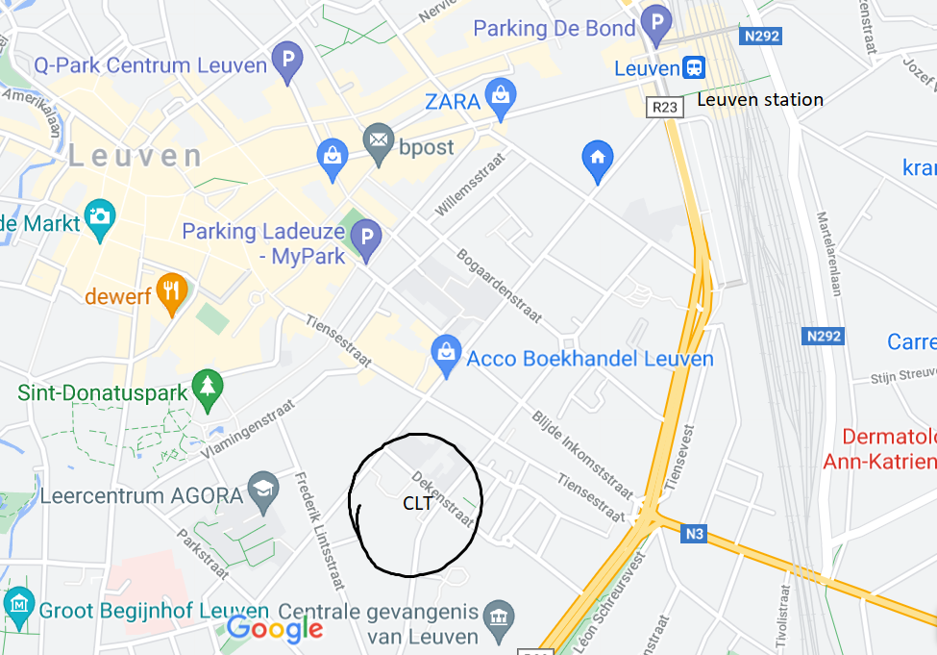

**Lokalenplan CLT**

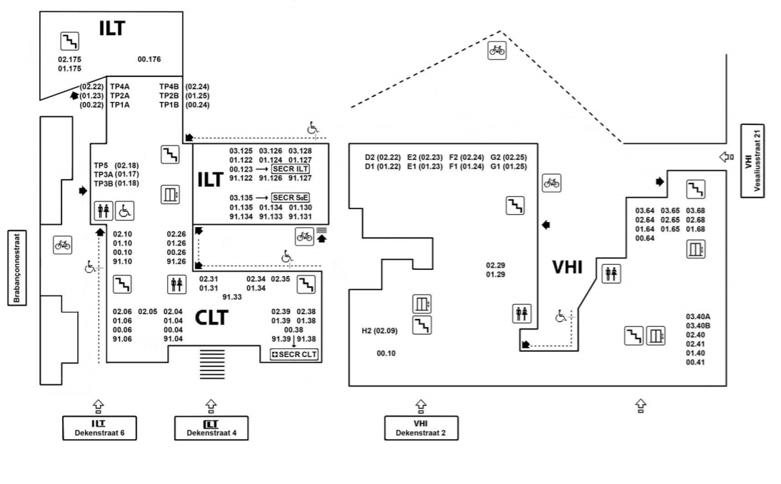

**Wat doe je bij brandalarm?**

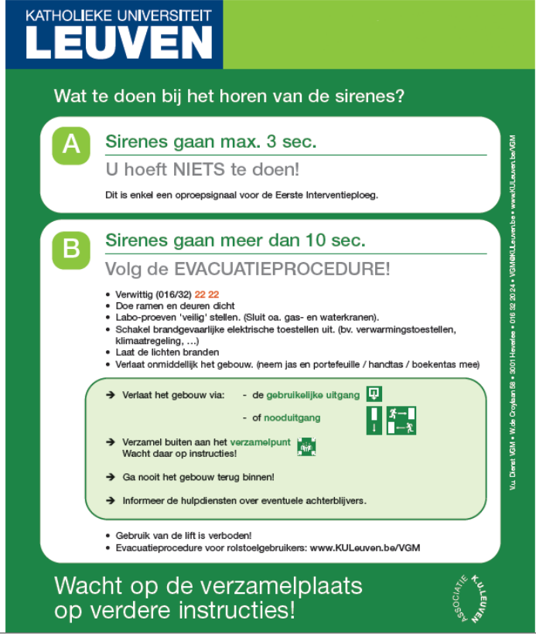

**Afspraken**

1. Kom op tijd.

\_\_\_\_\_\_\_\_\_\_\_\_\_\_\_\_\_\_\_\_\_\_\_\_\_\_\_\_\_\_\_\_\_\_\_\_\_\_\_\_\_\_\_\_\_\_\_\_\_\_\_\_\_\_\_\_\_\_\_\_\_\_\_\_\_\_\_\_\_\_\_

1. Verwittig je lesgever als je niet kan komen of als je te laat zal komen.

\_\_\_\_\_\_\_\_\_\_\_\_\_\_\_\_\_\_\_\_\_\_\_\_\_\_\_\_\_\_\_\_\_\_\_\_\_\_\_\_\_\_\_\_\_\_\_\_\_\_\_\_\_\_\_\_\_\_\_\_\_\_\_\_\_\_\_\_\_\_\_

1. Raadpleeg het elektronisch leerplatform voor informatie over de les en het lesmateriaal.

\_\_\_\_\_\_\_\_\_\_\_\_\_\_\_\_\_\_\_\_\_\_\_\_\_\_\_\_\_\_\_\_\_\_\_\_\_\_\_\_\_\_\_\_\_\_\_\_\_\_\_\_\_\_\_\_\_\_\_\_\_\_\_\_\_\_\_\_\_\_\_

1. Breng altijd je boek en je syllabus mee naar de les.

\_\_\_\_\_\_\_\_\_\_\_\_\_\_\_\_\_\_\_\_\_\_\_\_\_\_\_\_\_\_\_\_\_\_\_\_\_\_\_\_\_\_\_\_\_\_\_\_\_\_\_\_\_\_\_\_\_\_\_\_\_\_\_\_\_\_\_\_\_\_\_

1. Maak het huiswerk en andere taken die de lesgever geeft zelf en maak het op tijd.

\_\_\_\_\_\_\_\_\_\_\_\_\_\_\_\_\_\_\_\_\_\_\_\_\_\_\_\_\_\_\_\_\_\_\_\_\_\_\_\_\_\_\_\_\_\_\_\_\_\_\_\_\_\_\_\_\_\_\_\_\_\_\_\_\_\_\_\_\_\_\_

1. Respecteer andere meningen.

\_\_\_\_\_\_\_\_\_\_\_\_\_\_\_\_\_\_\_\_\_\_\_\_\_\_\_\_\_\_\_\_\_\_\_\_\_\_\_\_\_\_\_\_\_\_\_\_\_\_\_\_\_\_\_\_\_\_\_\_\_\_\_\_\_\_\_\_\_\_\_

1. Aarzel niet om vragen te stellen over de les. De lesgever helpt je graag.

\_\_\_\_\_\_\_\_\_\_\_\_\_\_\_\_\_\_\_\_\_\_\_\_\_\_\_\_\_\_\_\_\_\_\_\_\_\_\_\_\_\_\_\_\_\_\_\_\_\_\_\_\_\_\_\_\_\_\_\_\_\_\_\_\_\_\_\_\_\_\_

Een volledig en gedetailleerd centrumreglement vind je op [www.clt.be](http://www.clt.be).

**Commitments**

1. Be on time.

2.  Inform your teacher if you cannot attend class or are going to be late.

3. Consult the electronic learning platform for information about the class (diary, exams ….) and the class materials.

4. Always have your book and additional course materials with you in class.

5. Do the tasks and homework on your own and observe the deadline.

6. Do not hesitate to ask the teacher for help in class.

Find the complete centre regulations  on [www.clt.be](http://www.clt.be/).

# Tips om Nederlands te oefenen: interessante websites en apps

|  |  |
| --- | --- |
| **Sociale media** | Spullen kopen en verkopen via Facebook Marketplace - appletips [Facebook](https://www.facebook.com/groups/136352296410587/): Cursisten Nederlands aan het CLT |
| **Actualiteit**  market, news, newspaper, stock icon | [Nedbox](http://www.nedbox.be): een website om Nederlands te oefenen via krant en tv  [Wablieft](http://www.wablieft.be): de gemakkelijkste krant van Vlaanderen  [Metro](http://www.metrotime.be): korte artikels in binnen- en buitenland  [Taalblad](http://www.taalblad.be): e-zine voor wie Nederlands leert  [Karrewiet](https://www.ketnet.be/karrewiet): kinderjournaal |
| **Woordenboek**  Book, dictionary, learn, school, read | [Van Dale](http://www.vandale.nl): betekenis van woorden  [Woordenlijst](http://www.woordenlijst.org): lijst van Nederlandse woorden en spelling  [Linguee](http://www.linguee.nl): vertaalwebsite met context  [Synoniemen](https://synoniemen.net/): woorden met dezelfde betekenis  [Mijnwoordenboek](http://www.mijnwoordenboek.nl/): woorden vertalen |
| **Conversatie**  Conversation | NT2-café: donderdagmiddag van 12.00 tot 13.00 uur op school  [Praatgroep Kom Binnen](https://www.leuven.be/kom-binnen): woensdagavond (Leuven) of donderdagmiddag (Kessel-Lo)  [Bab(b)el-conversatietafels](https://leuven.bibliotheek.be/agenda/babbel): in de bibliotheek van Leuven  [MeetUp](https://www.meetup.com/nl-NL/leuven-dutch-language-practice-meetup/): afspreken met mensen die Nederlands leren  [Bijt in je vrije tijd](http://www.bijtleuven.be): hobby’s samen met Nederlandstaligen |
| **Uitspraak** | [Forvo](https://forvo.com/): een uitspraakwoordenboek  [Lycristraining](https://lyricstraining.com/nl): Nederlandstalige liedjes met lyrics  [Uitsprekend](https://elo.encora.be/courses/LOGOPEDIE/index.php): oefenen op uitspraak |
| **Grammatica Spelling**  **Woorden** | [Quizlet](https://quizlet.com/class/6065894/): woorden niveau 2 studeren  [Zin in Nederlands](https://zininnederlands.be/): nieuwsberichten lezen en grammatica  [Duolingo](https://nl-nl.duolingo.com/): speels een taal leren  [Taalpunt](https://leuven.bibliotheek.be/taalpunt): boeken, kranten en luisterboeken in de bib van Leuven |

# Mijn profiel voor Nederlands (rollenbevraging)

**a Waarom studeer je Nederlands?**

Ik stud**ee**r Nederlands. – Jij stud**ee**r**t** Nederlands. – Wij stud**e**ren Nederlands.

omdat - mijn kinderen naar een Nederlandse school gaan.

- ik in het Nederlands wil studeren.

**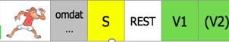**- mijn collega’s Nederlands spreken.

- ik werk zoek.

- ik een zaak heb.

- mijn vrienden Nederlands spreken.

- ik Nederlands wil spreken in de winkel of bij de dokter.

- ik documenten, formulieren of facturen wil kunnen invullen.

- ik mijn hobby in het Nederlands wil kunnen doen, of Nederlands wil praten op reis.

- ………………………………………………………………………………………………………………………………

- ………………………………………………………………………………………………………………………………

- ………………………………………………………………………………………………………………………………

**b Vul in.**

Mijn naam is **Leonard**

Ik woon in België sinds **september 2015** (bv april 2018)

Mijn moedertaal is **Bukusu**

De moedertaal van mijn partner is **swahili**

Mijn kinderen spreken **swahili**

Ik spreek ook **engels** (goed/een beetje), **frans** (goed/een beetje)

Thuis spreek ik **swahili**

Ik spreek Nederlands buiten de les: ja/nee

met wie? **geen**

**Duid aan.**

Ik studeer Nederlands want O Ik heb kinderen op een Nederlandstalige school.

**O Ik heb Nederlandstalige collega’s**.

**O Ik heb een zaak, een winkel, een restaurant in Vlaanderen.**

O Ik zoek werk in Vlaanderen.

O Ik wil studeren in het Nederlands.

**O Mijn partner of vrienden spreken Nederlands.**

O Ik wil kunnen communiceren in de winkel of bij de dokter.

O Ik wil documenten, formulieren of facturen kunnen invullen.

O Ik wil Nederlands praten als ik een hobby doe, of op reis.

O andere: \_\_\_\_\_\_\_\_\_\_\_\_\_\_\_\_\_\_\_\_\_\_\_\_\_\_\_\_\_\_\_\_\_\_\_\_\_\_

**Duid aan.**

Ik heb een computer thuis: **ja**/nee

Ik heb een smartphone: **ja**/nee

# Welkom!

|  |  |
| --- | --- |
| **Cursus**  Information | Datum: van ………………………………….. tot …………………………………..  Dagen: maandag – dinsdag – woensdag – donderdag – vrijdag  Uur: ……………………………..  Pauze: 10 minuten  Examen 1: ……………………………………  Examen 2: …………………………………… Examen 3: …………………………………… |
| **Lesgever**  Class, education, learning, lecture, presentation, room, teacher | Voornaam: …………………………………………  Familienaam: ………………………………………  E-mailadres: …………………………………………………..@clt.kuleuven.be |
| **E-mailadres**  Email, send, mail | Adres: ………………………………………………@…………………………………………………  Paswoord: ………………………………………… |
| Fontys kiest voor CANVAS**Canvas** | Naam: ………………………………………………@clt.be  Paswoord: ………………………………………… |

# Mondeling DEEL 1 Heb jij een grote familie?

**1 Wie ben jij?**

**a Personalia**

 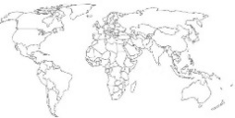  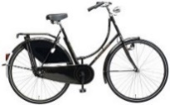

  

  

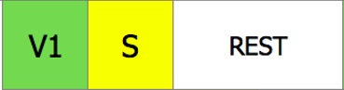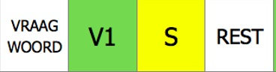

Welke vragen hebben een vraagwoord? Welke vragen zijn ja/nee-vragen?

***Welk* of *welke*?**

Uit **welk** land kom jij? HET land (singularis) DE landen (pluralis)

**Welke** landen zijn de buurlanden van België?

**Welk** taal spreek jij? DE taal (singularis) DE talen (pluralis)

**welk** voor HET-woordenen **welke** voor DE-woorden

**b Vul in met *niet* of *geen.***

1. Ik ben **niet** getrouwd, maar ik woon wel samen.
2. Ik spreek **geen** Engels, maar wel Frans.
3. Ik kom **niet** uit de Verenigde Staten, maar uit Mexico.
4. Ik ben **niet** in Taiwan geboren, maar in China.
5. Ik kom **niet** te voet naar school, maar met de fiets.
6. Ik heb **geen** vriendin, maar wel een hond.
7. Ik verjaar **niet** in juni, maar in juli.
8. Ik heb **geen** vier kinderen! Twee is genoeg.

**2 Je dag.**

**a Maak kennis met je buur. Vul in. Kijk naar het kadertje met de aapjes onderaan.**

**Cursist A Cursist B**

|  |  |
| --- | --- |
| 1 Hoeveel uur per nacht slaap je normaal?  2 Hoe laat ontbijt je ’s morgens?  3 Wat doe je ’s morgens eerst?  4 En wat doe je dan?  5 Wat koop je in de supermarkt?  6 Wat doe je na de les Nederlands?  7 En wat doe je daarna?  8 Naar welke tv-programma’s kijk je ’s avonds?  9 Met wie spreek je het meest in België?  10 Wat doe je zaterdagnacht?  11 Wat doe je als de zon schijnt? | 1 Gewoonlijk \_\_\_\_\_\_\_\_\_\_ ik \_\_\_\_\_\_\_\_\_\_\_\_.  2 ’s Morgens \_\_\_\_\_\_\_\_ ik \_\_\_\_\_\_\_\_\_\_\_\_\_\_.  3 Eerst \_\_\_\_\_\_\_\_\_ ik \_\_\_\_\_\_\_\_\_\_\_\_\_\_\_\_\_\_.  4 Dan \_\_\_\_\_\_\_\_\_ ik \_\_\_\_\_\_\_\_\_\_\_\_\_\_\_\_\_\_\_.  5 In de supermarkt \_\_\_\_\_\_\_\_\_ ik \_\_\_\_\_\_\_\_\_\_\_\_.  6 Na de les \_\_\_\_\_\_\_\_\_ ik \_\_\_\_\_\_\_\_\_\_\_\_\_\_\_.  7 Daarna \_\_\_\_\_\_\_\_\_ ik \_\_\_\_\_\_\_\_\_\_\_\_\_\_\_\_\_.  8 ’s Avonds \_\_\_\_\_\_\_\_ ik \_\_\_\_\_\_\_\_\_\_\_\_\_\_\_.  9 In België \_\_\_\_\_\_\_\_\_\_ het meest met \_\_\_\_\_\_\_.  10 Zaterdagnacht \_\_\_\_\_\_\_\_\_\_\_\_\_\_\_\_\_\_\_\_\_\_\_\_.  11 Als de zon schijnt, \_\_\_\_\_\_\_\_\_\_\_\_\_\_\_\_\_\_\_\_\_\_. |

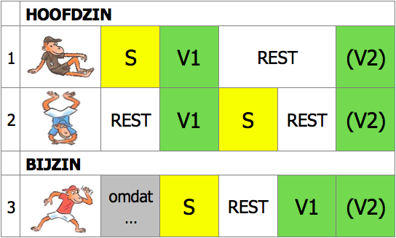

**3 Je hobby’s en vrije tijd.**

**a Noteer de hobby’s onder de juiste afbeelding.**

*schilderen, dansen, vissen, zingen, bakken, saxofoon spelen.*

 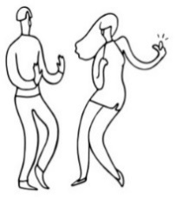    

**bakken** **dansen vissen zingen schilderen saxofoon spelen**

Wat zijn jouw hobby’s? Wat doe jij in je vrije tijd?

\_\_\_\_\_\_\_\_\_\_\_\_\_\_\_\_\_\_\_\_\_\_\_\_\_\_\_\_\_\_\_\_\_\_\_\_\_\_\_\_\_\_\_\_\_\_\_\_\_\_\_\_\_\_\_\_\_\_\_\_\_\_\_\_\_\_\_\_\_\_\_\_\_\_\_\_

**b Vraag aan 2 cursisten: Wat zijn je hobby’s / Welke hobby’s heb jij? Wanneer doe je dat? Met wie?**

**c Wat doe je *graag*?**

Ik dans graag.

Ik wandel graag. .

Ik boodschap niet graag.

**d Wat kan je goed?** 

Ik kan goed dansen.

Ik kan goed spelen

Ik kan niet goed zingen

Verbum 1 + ***graag***  ***goed kunnen* ** + infinitief

Ik fiets graag. Ik **kan** goed koken.

Mijn mama eet graag fruit. Je **kan/kunt** goed poetsen.

Mijn broer poetst niet graag zijn tanden. Hij/ze **kan** dansen.

We winkelen graag. Wij – jullie – ze **kunnen** goed stofzuigen.

**e Stel vragen.**

1. Hou je van de natuur?
2. Hou je van een wandeling op zondagnamiddag?
3. Hou je van honden?
4. Hou je van chocolade?
5. Hou je van bier?
6. Hou je van je werk?

***houden van*** +substantief / infinitief

Ik hou(d) van dieren.

Je houdt van bruin bier.

Hij/ze houdt van lezen.

We – jullie – ze houden van gezelschapspelletjes.

**4 Je familie en vrienden.**

**a Teken je stamboom.**

**b Noteer hier twee namen van je familie of vrienden.**

\_\_\_\_\_\_\_\_\_\_\_\_\_\_\_\_\_\_\_\_\_\_\_\_\_\_\_\_\_\_\_\_\_\_\_\_\_\_\_\_\_\_\_

Stel nu vragen aan een medecursist over hun familielid of vriend:

- relatie - woonplaats

- beroep - leeftijd -…  
- (graag) **** - (goed kunnen)

**Vertel nu wat je weet over je vrienden en familie. Gebruik deze afbeeldingen.  
Gebruik *graag doen – niet graag doen*, *goed kunnen – niet goed kunnen*.**

|  |  |  |  |
| --- | --- | --- | --- |
|  |  |  |  |
|  |  |  |  |
|  |  |  |  |

**c Stel het familielid of de vriend voor. Neem eerst notities.**



De dochter lijkt op de moeder.

De moeder lijkt op de dochter.

Zij lijken op elkaar.

Op wie lijk jij?

***lijken op***

Ik lijk op mijn zus.

Je lijkt niet op je moeder.

Hij lijkt op zijn grootvader.

We lijken op elkaar.

**5 Oefen deze sets op** [**Quizlet**](https://quizlet.com/join/rWfvrfZHH):

* Heb jij een grote familie?: woordenschat (mondeling deel 1)
* Familierelaties (mondeling deel 1, schriftelijk deel 2)

**6 Uitspraak – De korte en lange klanken**

|  |  |
| --- | --- |
| CURSIST A  **a Lees de zinnen/woorden luidop.**   1. **Land** - **taal** 2. **Voorstellen** - **neef** 3. **Dochter** - **zoon** 4. **Zus** - **buur** 5. Ik heb **twee** **grote** **zussen**. 6. Hij heeft **zes neven**. 7. Mijn **grootvader** is tachtig **jaar**. 8. Mijn **nonkel** kan goed **koken**. 9. Haar **zonen** zijn al **groot**. 10. Onze **buren** komen uit **Rusland**.   **b Luister en vul in met a, aa, e, ee, o, oo, u of uu.**   1. M\_\_\_n - gr\_\_\_g 2. K\_\_\_nnismaken - h\_\_\_l 3. N\_\_\_nkel - sch\_\_\_nzus 4. K\_\_\_s - h\_\_\_r 5. Ik k\_\_\_n v\_\_\_l Belgen. 6. Zijn sch\_\_\_nmoeder pr\_\_\_t graag. 7. Mijn d\_\_\_chter is h\_\_\_l gez\_\_\_nd. 8. Ik heb g\_\_\_n t\_\_\_nte. 9. Houdt jouw v\_\_\_der van l\_\_\_pen? 10. Zijn z\_\_\_ssen sp\_\_\_len voetbal. | CURSIST B  **a Luister en vul in met a, aa, e, ee, o, oo, u of uu.**   1. L\_\_\_nd – t\_\_\_l 2. V\_\_\_rst\_\_\_llen – n\_\_\_f 3. D\_\_\_chter – z\_\_\_n 4. Z\_\_\_s – b\_\_\_r 5. Ik heb tw\_\_\_ gr\_\_\_te z\_\_\_ssen. 6. Hij heeft z\_\_\_s n\_\_\_ven. 7. Mijn gr\_\_\_tv\_\_\_der is tachtig j\_\_\_r. 8. Mijn n\_\_\_nkel kan goed k\_\_\_ken. 9. Haar z\_\_\_nen zijn al gr\_\_\_t. 10. Onze b\_\_\_ren komen uit R\_\_\_sland.   **b Lees de zinnen/woorden luidop.**   1. **Man** - **graag** 2. **Kennismaken** - **heel** 3. **Nonkel** - **schoonzus** 4. **Kus** - **huur** 5. Ik **ken** **veel** Belgen. 6. Zijn **schoonmoeder** **praat** graag. 7. Mijn **dochter** is **heel gezond**. 8. Ik heb **geen** **tante**. 9. Houdt jouw **vader** van **lopen?** 10. Zijn **zussen spelen** voetbal. |

# Mondeling DEEL 2 Mag het wat meer zijn?

**1 Het weer**

**a Wat voor weer is het vandaag? Kies uit:**

|  |  |  |  |  |  |
| --- | --- | --- | --- | --- | --- |
| Het hagelt. | Het is koud. | Het is bewolkt. | Het vriest. | Het regent. | Het sneeuwt. |
| De zon schijnt. | Het is warm. | Het waait. | Het is heet. | Het stormt. | Het onweert. |

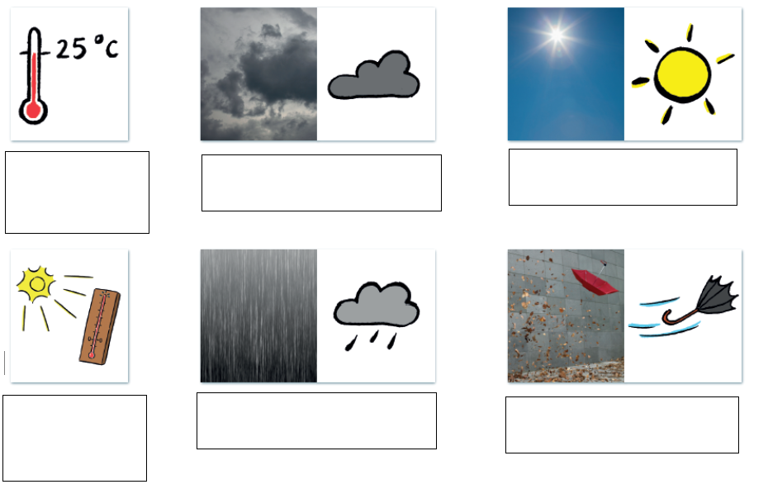

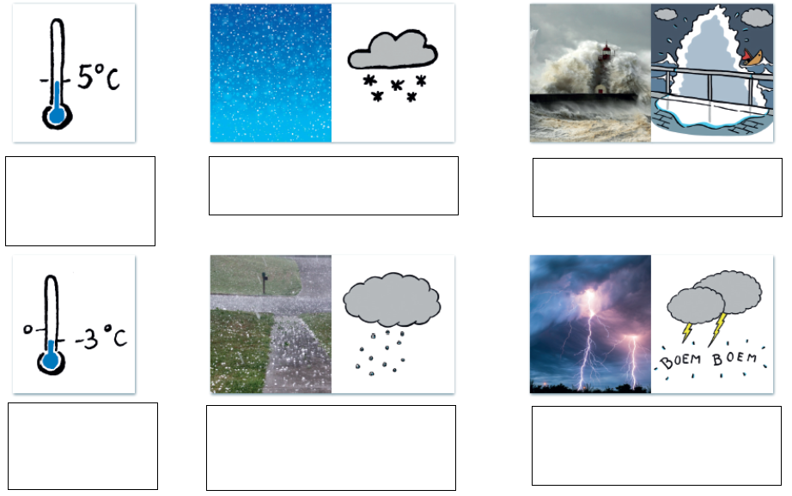

**b Kijk naar de zinnen uit de vorige oefening. Schrijf de zinnen in de juiste kolommen.**

|  |  |  |
| --- | --- | --- |
| Het … (verbum). | Het is …. (adjectief).  Het is … graden.  Het is … weer. | Subject + verbum. |
|  |  |  |

**c Kijk naar de weerkaarten en stel de vragen aan je buur.**

vandaag zaterdag

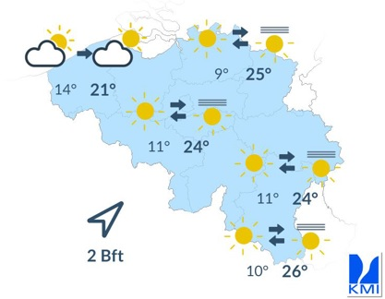 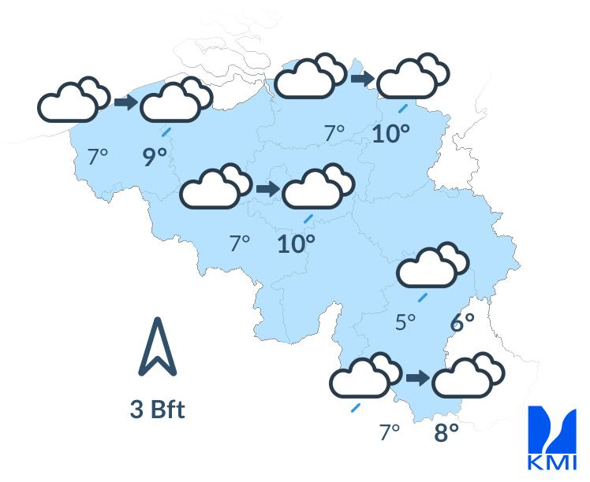

1. Wanneer kan je picknicken?
2. Kan je zaterdag skiën?
3. Op welke dag ga je de auto wassen?
4. Op welke dag ga je met de fiets naar de les?

**d De Belgen praten heel vaak over het weer: bij de bakker, met collega’s, met de buren, … Welke uitspraken horen bij welke tekeningen? Zet de juiste letter bij de uitspraken.**

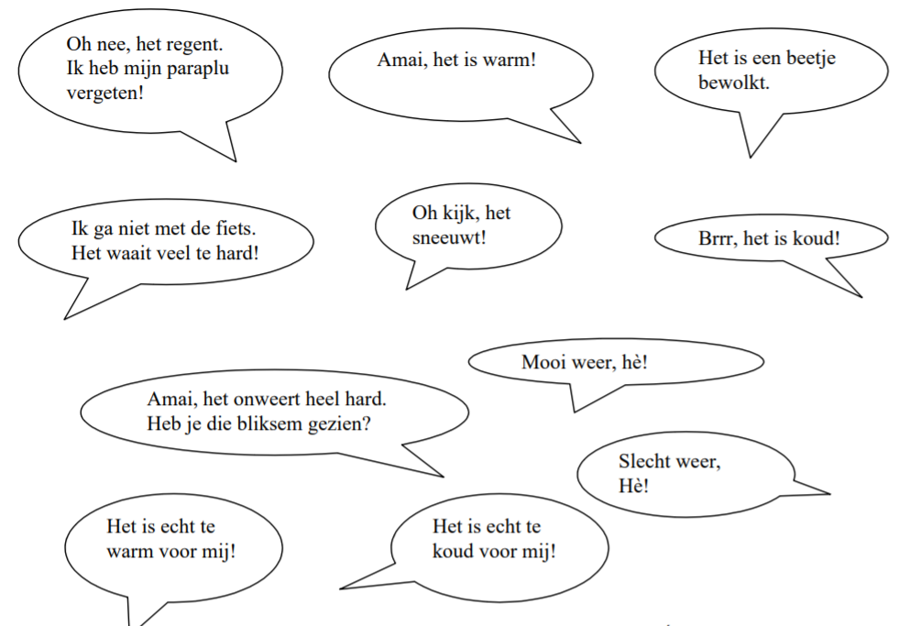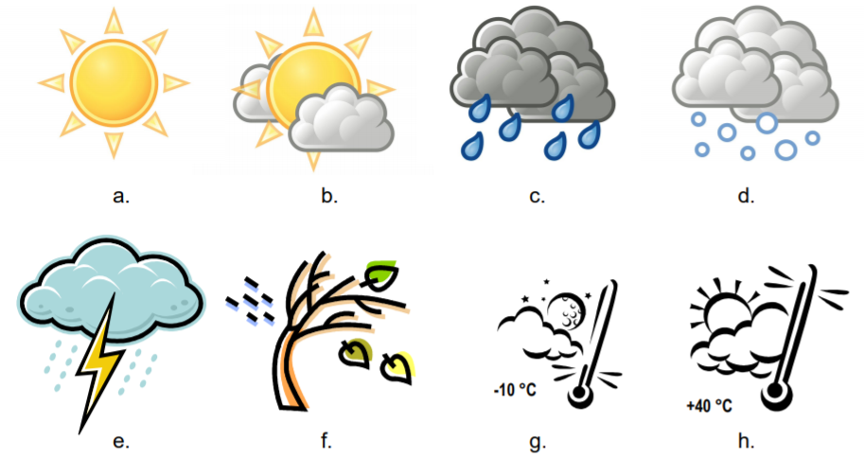

**Spreek nu met je medecursisten over het weer in jouw land.**

bv. In mijn land is het nooit zo koud / warm.

In mijn land regent het nooit / vaak / alleen in de winter …

In mijn land is het kouder / warmer dan …

In mijn land is het weer beter / slechter …

[Bron](https://media.taalunieversum.org/onderwijs/doos/student_niveau1-1_act42.pdf): Taalunieversum – Doos op rollen

**e Luister naar het liedje *Morgen wordt het beter* (Janjaap de Vries).**

Vul in met een weersomstandigheid.

Te \_\_\_\_\_\_\_\_\_\_\_ voor bij de kachel. Voor de tijd van ’t jaar te \_\_\_\_\_\_\_

Te \_\_\_\_\_\_\_\_\_\_voor in de zomer. ’t Is altijd wat.

Te \_\_\_\_\_\_\_\_\_ voor zonder jas aan. Te veel \_\_\_\_\_\_\_\_\_\_\_ voor op de fiets

Te veel \_\_\_\_\_\_\_\_\_\_\_\_\_\_ voor de meimaand. Zo is er altijd iets

Maar morgen wordt het beter.

Te weinig \_\_\_\_\_\_\_\_\_\_\_voor schaatsen. Te \_\_\_\_\_\_\_\_\_ voor slagroomijs.

Te \_\_\_\_\_\_\_\_\_\_\_ in alle straten. De lucht te grauw en \_\_\_\_\_\_\_\_\_\_\_\_

De zomers worden lente. Of de winters voor de herfst

Te herfstig voor de zomer. Te weinig \_\_\_\_\_\_\_\_\_\_\_ voor een witte kerst

Maar morgen wordt het beter

Wat een weer vandaag. ’t Is \_\_\_\_\_\_\_\_\_\_ en \_\_\_\_\_\_\_\_

‘t \_\_\_\_\_\_\_\_\_\_\_\_\_\_\_\_ zelfs wat. Ik ben het zat

die \_\_\_\_\_\_\_\_\_\_, \_\_\_\_\_\_\_\_\_\_\_\_ en \_\_\_\_\_\_\_\_

wat is dat nou? Ik baal. Geen \_\_\_\_\_\_\_\_\_\_\_\_\_ lucht of zonnestraal

Te weinig \_\_\_\_\_\_\_\_\_\_\_voor storm. En te veel voor een paraplu.

Zo veel als ’t gisteren waaide, zo weinig \_\_\_\_\_\_\_\_\_\_\_\_ het nu

Te \_\_\_\_\_\_\_\_\_\_\_ voor in september, en in juni veel te \_\_\_\_\_\_\_\_\_

Te \_\_\_\_\_\_\_\_\_\_ voor in november, zo is er altijd wat

Maar morgen wordt het beter.

Wat een weer vandaag!

‘t is \_\_\_\_\_\_\_\_ en \_\_\_\_\_\_\_, de \_\_\_\_\_\_\_\_\_\_ staat hoog

geen \_\_\_\_\_\_\_\_\_\_\_ geen regenboog,’t is mij te \_\_\_\_\_\_\_\_\_\_\_ zoveel ik zweet.

Ik baal, dat is toch niet normaal (2x).

Maar morgen wordt het beter (3x) volgens het journaal.

**2 In de supermarkt**

**a Kijk en luister naar het filmpje.**

<https://www.nedbox.be/teaser/werken-een-supermarkt>

eerste luisterronde Duid de juiste opties aan.

O De reporter gaat boodschappen doen op de fiets.

O De reporter komt Thanusam bezoeken op zijn werk.

O De reporter zoekt werk.

tweede luisterronde Wat weet je over Thanusam? Duid de juiste antwoorden aan.

O Thanusam is 21 jaar.

O Hij komt uit Sri Lanka.

O Hij woont al 3 jaar in België.

O Hij heeft een opleiding verkoop bij de VDAB gevolgd.

O Hij is werkzoekend.

derde luisterronde Antwoord op de vragen.

i Hoe lang heeft de opleiding geduurd?

ii Wat vindt Thanusam het leukst?

iii Welke plannen heeft Thanusam voor de toekomst?

Duid aan:

O Dit is een weerbericht

O Dit is een reclamebericht

O Dit is een nieuwsbericht

O Dit is een spannende film

**3 Op de markt**

**a Stel vragen.**

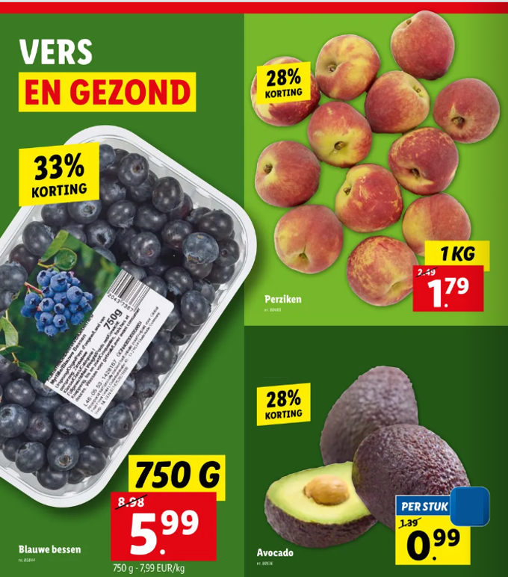

**b Vul aan.**

|  |  |  |
| --- | --- | --- |
| **ADJECTIEF** | **COMPARATIEF** | **SUPERLATIEF** |
|  | duurder dan |  |
|  |  | het goedkoopst |
| lekker |  |  |

**c Lees de boodschappenlijstjes van Marleen en van Bert.**

2 kg appelen 1 kg appelen

1 kg tomaten 1 kg tomaten

1 kg mandarijnen 2 kg mandarijnen

Marleen 500 g gehakt Bert 300 g gehakt

250 g aardbeien 250 g aardbeien

200 g gemalen kaas 150 g gemalen kaas

300 g stoofvlees

Marleen koopt **meer** appelen **dan** Bert.

Marleen koopt **evenveel** tomaten **als** Bert.

Marleen koopt **minder** mandarijnen **dan** Bert.

Marleen koopt het **meest.**

**d Vergelijk het boodschappenlijstje van Marleen en Bert en schrijf de juiste woorden.**

1. Marleen koopt **­­­­­­­­­­­­­­­­­meer** gehakt **dan** Bert.
2. Marleen koopt **meer** gemalen kaas **dan** Bert.
3. Marleen koopt **èvenveel** aardbeien **als** Bert.
4. Bert koopt **geen** stoofvlees.

**4 Studeer deze woordenschat op** [**Quizlet**](https://quizlet.com/_45uvz1)**:**

* Op de markt: woordenschat (mondeling deel 2)
* Op de markt: dialoog (mondeling deel 2)
* Het weer (mondeling deel 2, schriftelijk deel 8)

**5 Uitspraak – De doffe e**

|  |  |  |
| --- | --- | --- |
| Korte klank:  **e** van pen | Lange klank:  ee van been / benen | Doffe klank:  *e* van d*e* / *ee*n  *i* van twint*i*g  *ij* van moeil*ij*k |

|  |  |
| --- | --- |
| CURSIST A  **a Lees de zinnen/woorden luidop.**   1. Verse melk 2. Belgische kersen 3. Een broodje hesp 4. Eén kilo bonen 5. Twee kilo mosselen 6. Zes meloenen, mevrouw. 7. Tweehonderdvijftig gram gehakt 8. Hoeveel moet ik betalen? 9. Dat is negen euro en dertig cent. 10. Je wisselgeld, alsjeblieft.   **b Luister en controleer.**   1. L**e**kk*e*r*e* tomat*e*n 2. Groen*e* **e**n gel*e* per*e*n 3. Z**e**s sneetj*e*s h**e**sp 4. *Ee*n pak koekj*e*s 5. **E**xcuseer, *e*r zijn geen asp**e**rg*e*s meer. 6. Wie is d*e* volg*e*nd*e*? 7. Dat is z**e**s euro **e**n twint*i*g c**e**nt, m*e*neer. 8. Smakel*ij*k! 9. G*e*lukk*i*g. H*e*t reg*e*nt niet meer. 10. H*e*t waait *ee*n beetj*e*. | CURSIST B  **a Luister en controleer.**   1. V**e**rs*e* m**e**lk 2. B**e**lgisch*e* k**e**rs*e*n 3. *Ee*n brood*je* h**e**sp 4. Eén kilo bon*e*n 5. Twee kilo moss*e*l*e*n 6. Z**e**s m*e*loen*e*n, m*e*vrouw. 7. Tw*ee*hond*e*rdvijft*i*g gram g*e*hakt 8. Hoeveel moet ik b*e*tal*e*n? 9. Dat is neg*e*n euro **e**n d**e**rt*i*g c**e**nt. 10. J*e* wiss*e*lg**e**ld, alsj*e*blieft.   **b Lees de zinnen/woorden luidop.**   1. Lekkere tomaten 2. Groene en gele peren 3. Zes sneetjes hesp 4. Een pak koekjes 5. Excuseer, er zijn geen asperges meer. 6. Wie is de volgende? 7. Dat is zes euro en twintig cent, meneer. 8. Smakel*ij*k! 9. Gelukkig. Het regent niet meer. 10. Het waait een beetje. |

# Mondeling DEEL 3 Is de kleerkast nog te koop?

**1 Wat heb je gekocht vandaag? Vul in met *welk* of *welke*.**

1. In **welk** materiaal is het?
2. **Welke** kleur heeft het?
3. **Welke**  vorm heeft het?
4. In **welke** winkel het je het gekocht?

**2 De meubels: vul een adjectief bij het substantief in.**

**a Kleuren**

1. De kast is blauw. Het is een **blauwe** kast.
2. Het tapijt is geel. Het is een **gele** tapijt.
3. Het nachtkastje is wit. Het is een **wit** nachtkastje.
4. De muur is groen. Het is een **groene** muur.

**b Vormen**

1. De tafel is rond. Het is een **ronde** tafel.
2. Het tapijt is ovaal. Het is een **ovale** tapijt.
3. Het bed is rechthoekig. Het is een **rechthoekig** bed.
4. De salontafel is vierkant. Het is een **vierkante** salontafel.
5. De salontafel is driehoekig. Het is een **driehoekige** salontafel.

**c Materialen (adjectief eindigt op -en!)**

1. De tafel is in hout. Het is een **houten** tafel.
2. De stoel is in metaal. Het is een **metalen** stoel.
3. De kast is in glas. Het is een **glazen** kast.
4. De zetel is in leer. Het is een **lederen/leren** zetel.
5. De driezit is in stof. Het is een **stoffen** driezit.

**d Patronen**

1. De zetel is gestreept. Het is een **gestreepte** zetel.
2. Het tapijt is gebloemd. Het is een **gebloemde** tapijt.
3. De stoel is effen. Het is een **effen** stoel.
4. De eenzit is geruit. Het is een **geruite** eenzit.

**e Stijlen**

1. Het salon is klassiek. Het is een **klassiek** salon.
2. Het salon is modern. Het is een **modern** salon.

**f Ouderdom**

1. De buffetkast is oud. Het is een **oude** buffetkast.
2. De zetel is ouderwets. Het is een **ouderwetse** zetel.

**g Afmetingen**

1. De tv-kast is diep. Het is een **diepe** tv-kast.
2. De salontafel is hoog. Het is een **hoge** salontafel.
3. Het bed is breed. Het is een **breed** bed.
4. Het nachtkastje is smal. Het is een **smal** nachtkastje.
5. De tafel is lang. Het is een **lange** tafel.

**h Prijs**

1. Het salon is duur. Het is een **dure** salon.
2. De matras is goedkoop. Het is een **goedkope** matras.

**3 Vergelijk je slaapkamer met die van je buur en vul de tabel aan.**

|  |  |  |
| --- | --- | --- |
| **ADJECTIEF** | **COMPARATIEF** | **SUPERLATIEF** |
| smal | **Smaller dan** | **Het smalst** |
| **breed** | breder dan | **Het breedst** |
| **klassiek** | **Klassieker dan** | het klassiekst |
| **lang** | langer dan | **Het langst** |
| groot | **Groter dan** | **Het groost** |

**4 Rarara, wat is het?**

Het is geen meubel, het ligt op de grond. Het is zacht en warm. **Een tapijt**

Het is een toestel, een apparaat. Je zet het aan om naar het journaal te kijken. **Een televisie**

Het is een activiteit in de stad. Je kan zelf oude spullen verkopen. **Een rommelmarkt**

Het hangt meestal aan de muur, maar het kan ook in je handtas zitten. **Een foto**

**5 Hoe ziet het eruit? Beschrijf 1 van deze meubels of voorwerpen. Je medecursist luistert en raadt welk meubel het is. Gebruik: *Het is een …* of *Het is geen …***

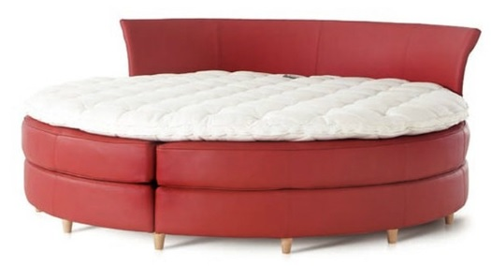 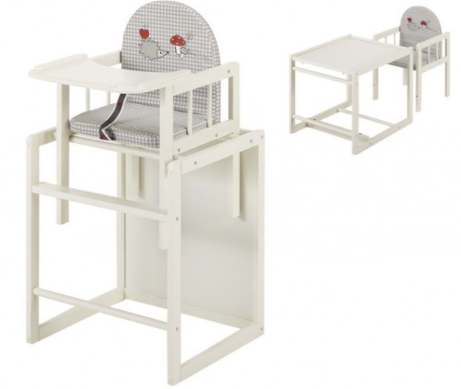

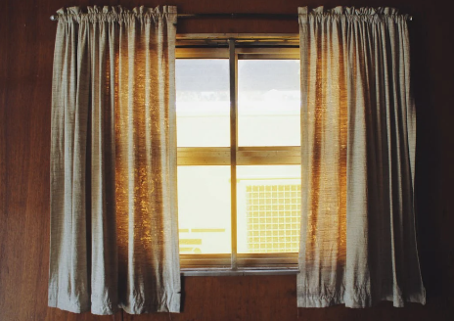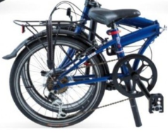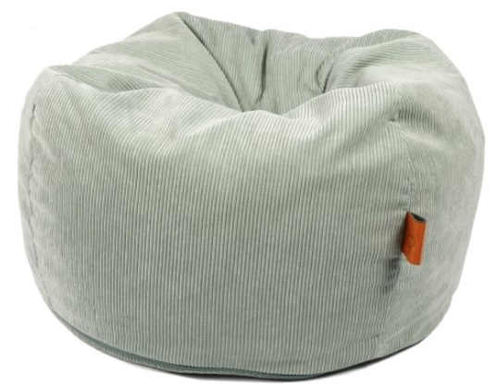

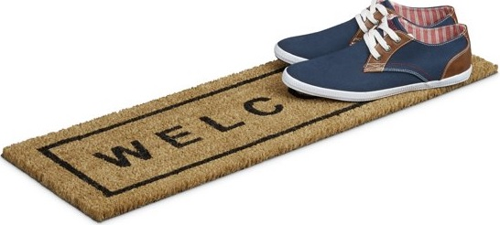 

**6 Quizlet: studeer deze woorden en zinnen op** [**Quizlet**](https://quizlet.com/_45uw9u)**:**

* Te koop: woordenschat (mondeling deel 3)

**7 Uitspraak - Woordaccent**

|  |  |
| --- | --- |
| CURSIST A  **a Lees de woorden met het juiste woordaccent.**  1 in rich ten  2 trouw kleed  3 toi let kast  4 meu bel  5 kin der fiets  6 ma tras  7 vier kan te  8 nacht lamp je  9 af me ting  10 ou der dom  **b Luister naar cursist B en onderstreep het woordaccent. Controleer je antwoorden met het blad van cursist B.**  1 ad ver ten tie  2 slaap ka mer  3 lat ten bo dem  4 lus ter  5 tuin ta fel  6 ze tel  7 recht hoe ki ge  8 was ma chi ne  9 ma te ri aal  10 o ver lij den | CURSIST B  **a Luister naar cursist A en onderstreep het woordaccent. Controleer je antwoorden met het blad van cursist A.**  1 in rich ten  2 trouw kleed  3 toi let kast  4 meu bel  5 kin der fiets  6 ma tras  7 vier kan te  8 nacht lamp je  9 af me ting  10 ou der dom  **b Lees de woorden met het juiste woordaccent.**  1 ad ver ten tie  2 slaap ka mer  3 lat ten bo dem  4 lus ter  5 tuin ta fel  6 ze tel  7 recht hoe ki ge  8 was ma chi ne  9 ma te ri aal  10 o ver lij den |

# Mondeling DEEL 4 Hebt u een maat groter?

**1 Wat hebben ze aan?**



Hij draagt een geruit hemd.

Hij heeft een wit T-shirt,

een jeansbroek en sportschoenen aan.

Ze heeft sandalen aan.

Ze draagt een witte broek en een

gebloemde bloes zonder mouwen.

**2 Vul in met -e of zonder -e. Controleer de regel op de volgende bladzijde.**

de groen**e**\_\_\_ broek het wit**te**\_\_\_ vest

een gestreept\_/\_\_ hemd smal**le**\_\_\_ broekspijpen

het gebloemd**e**\_\_\_ kleedje De broek is nieuw\_/\_\_

die geruit**e**\_\_\_ das dit bruin**e**\_\_\_ kostuum

een verkort**e**\_\_\_ rok die zwart**e**\_\_\_ panty’s

dat blauw**e**\_\_\_ badpak een zwart\_/\_\_ pak

**3 Vergelijk! Als er geen adjectief tussen haakjes staat, mag je er zelf een kiezen.**

1. Ik vind een \_\_\_\_\_\_\_\_\_\_\_\_\_\_\_\_\_ rok mooier dan een \_\_\_\_\_\_\_\_\_\_\_\_\_\_\_\_\_ rok.
2. Deze \_\_\_\_\_\_\_\_\_\_\_\_\_\_\_ jas is\_\_\_\_\_\_\_\_\_\_\_\_\_\_\_\_\_\_\_\_\_\_\_\_\_ (duur) die \_\_\_\_\_\_\_\_\_\_\_\_\_\_\_ sandalen.
3. Deze \_\_\_\_\_\_\_\_\_\_\_\_\_\_\_\_\_ jurken hier zijn \_\_\_\_\_\_\_\_\_\_\_\_\_\_\_\_\_\_\_\_\_\_\_\_\_\_\_ (kort) die daar.
4. Dit \_\_\_\_\_\_\_\_\_\_\_\_\_\_\_\_\_ (Spaans) boek is nog \_\_\_\_\_\_\_\_\_\_\_\_\_\_\_\_\_\_\_\_\_\_\_\_\_\_\_\_\_ (saai) het vorige.
5. Jij kan \_\_\_\_\_\_\_\_\_\_\_\_\_\_\_\_\_ (goed) zingen \_\_\_\_\_\_\_\_\_ je \_\_\_\_\_\_\_\_\_\_\_\_\_\_\_\_\_ (groot) broer.
6. Dat \_\_\_\_\_\_\_\_\_\_\_\_\_\_ (zwart) kleedje is even \_\_\_\_\_\_\_\_\_\_\_\_\_\_\_\_\_\_\_\_\_\_ (kort) als dit \_\_\_\_\_\_\_\_\_\_\_

(geel) kleedje. Ik zie \_\_\_\_\_\_\_\_\_\_\_\_\_\_\_\_ (graag) \_\_\_\_\_\_\_\_\_\_\_\_\_\_\_\_\_ (langer) kleedjes.

**4 Rood/rode, breed/brede, wit/witte, kort/korte …   
Wanneer horen we -e op het einde van een adjectief?**

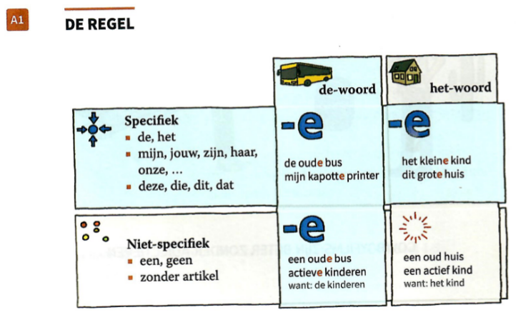

**5 Miskoop of buitenkansje?**

Heb je al eens een kledingstuk gekocht dat je beter niet gekocht had (= een miskoop)?

Heb je al eens iets heel goeds gekocht dat niet duur was (= een buitenkansje)?

Heb je al eens iets gekocht en het onmiddellijk verloren?

Heb je al eens iets niet betaald? Was het per ongeluk of bewust?

**6 Luister naar de riedels en zeg mee.**

* 18: Zal ik deze ook eens passen?
* 19: Is dat geen nieuwe rok?

**7 Wat is het duurst?**

175 €95 €

Deze jas of die jas?

****



190 € 325 €

Dit kostuum of dat kostuum?

27 € 45 €

Deze rok of die rok?



85 € 69 €

Deze schoenen of die schoenen?

**8 *Deze* of *dit*? *Die* of *dat*?**

|  |  |  |
| --- | --- | --- |
|  | **Dichtbij (hier)** | **Veraf (daar)** |
| **\_\_de\_\_\_\_-woorden**  **en pluralis** | Ik heb **deze** jas gepast. | Ik heb **die** jas gepast. |
| **Het woorden** | Ik heb **dit** kleedje gepast. | Ik heb **dat** kleedje gepast. |

**9 Schrijf de woorden in de juiste kolom.**

hemd ● trui ● schoen ● kleed ● badpak ● broek ● jas ● vest ● bloes ● kousen ● slip ● handtas ● hoed ● muts ● T-shirt ● das ● sjaal ● short ● pet ● pyjama ● jeans ● rok ● bril

|  |  |
| --- | --- |
| DE-woord | HET-woord |
|  |  |

**10 Vul in met *dit, dat, deze* of *die.***

a Kan ik **dit** hemd hier eens passen?

b **deze** jas is langer dan **die** jas daar.

c **deze** kleur vind ik niet mooi. Mag ik **die** rode broek daar eens passen?

d **dat** badpak daar wil ik eens passen.

e Ik vind **deze** oefeningen moeilijk! **die** van 1.1 waren gemakkelijker.

**11 Studeer deze woorden en zinnen op** [**Quizlet**](https://quizlet.com/_4vltfg)**:**

* Verloren gelopen: dialoog (mondeling deel 4)
* Een kledingstuk passen: dialoog (mondeling deel 4)
* Een kledingstuk ruilen: dialoog (mondeling deel 4)
* Hebt u een maat groter?: woordenschat (mondeling deel 4)

**12 Uitspraak – De klanken i – ie – ee – ei – ij**

|  |  |
| --- | --- |
| CURSIST A  **a Lees de woorden/zinnen luidop.**   1. De broek **is** te **breed**. 2. De **rits** is kapot. 3. Het **meisje krijgt** een nieuwe jas. 4. Koop je **vier** of **vijf** paar sokken? 5. Ik **wil** een **kleedje** kopen. 6. Wat **zie** jij **liever**? 7. Een **wit** of een **grijs** hemd? 8. Ik **vind** die **riem** niet mooi. 9. Ik zal **even kijken**. 10. Het **spijt** me, **wij** geven **geen** geld terug.   **b Luister en vul in met i, ie, ee, of ei / ij.**   1. De p\_\_\_pen zijn te kort. 2. De sl\_\_\_p is te kl\_\_\_n. 3. Ik ben mijn br\_\_\_l kw\_\_\_t. 4. Ik zoek tw\_\_\_ gestr\_\_\_pte rokken. 5. Ik n\_\_\_m die w\_\_\_tte blouse. 6. Die gr\_\_\_ze broek past beter b\_\_\_ m\_\_\_n jas. 7. Dat is v\_\_\_l b\_\_\_ter! 8. Draag jij l\_\_\_fst dure kl\_\_\_ren? 9. De pr\_\_\_s is t\_\_\_n euro. 10. U kr\_\_\_gt nog dr\_\_\_ euro terug. | CURSIST B  **a Luister en vul in met**  **i, ie, ee, of ei / ij.**   1. De broek \_\_\_s te br\_\_\_d. 2. De r\_\_\_ts is kapot. 3. Het m\_\_\_sje kr\_\_\_gt een nieuwe jas. 4. Koop je v\_\_\_r of v\_\_\_f paar sokken? 5. Ik w\_\_\_l een kl\_\_\_dje kopen. 6. Wat z\_\_\_ jij l\_\_\_ver? 7. Een w\_\_\_t of een gr\_\_\_s hemd? 8. Ik v\_\_nd die r\_\_\_m niet mooi. 9. Ik zal \_\_\_ven k\_\_\_ken. 10. Het sp\_\_\_t me, w\_\_\_ geven g\_\_\_n geld terug.   **b Lees de woorden/zinnen luidop.**   1. De **pijpen** zijn te kort. 2. De **slip** is te **klein**. 3. Ik ben mijn **bril kwijt**. 4. Ik zoek **twee gestreepte** rokken. 5. Ik **neem** die **witte** blouse. 6. Die **grijze** broek past beter **bij mijn** jas. 7. Dat is **veel beter!** 8. Draag jij **liefst** dure **kleren**? 9. De **prijs** is **tien** euro. 10. U **krijgt** nog **drie** euro terug. |

# Mondeling DEEL 5 Is het appartement nog vrij?

**1 Verbind de twee kolommen. Zoek het tegenovergestelde.**

1 De elektriciteit moet je apart betalen. a Er is een kachel in de living en in de keuken.

2 Er is een teller voor het individueel verbruik. b Er is een toilet in de badkamer.

3 Het appartement is nog vrij. c Het is er koud in de winter en warm in de zomer.

4 Er is centrale verwarming. d De elektriciteit is in de huur inbegrepen.

5 Er is een ruime living met open keuken. e Je hebt je eigen garage.

6 Er is een apart toilet. f Er is een vaste kost van 50 euro voor elektriciteit.

7 Je deelt de garage met de andere bewoners. g Er is een woonkamer en een keuken.

8 Het huis is goed geïsoleerd. h Het appartement is verhuurd.

|  |  |  |  |  |  |  |  |
| --- | --- | --- | --- | --- | --- | --- | --- |
| 1 | 2 | 3 | 4 | 5 | 6 | 7 | 8 |
|  |  |  |  |  |  |  |  |

**2 Studeer deze set op** [**Quizlet**](https://quizlet.com/_45uwp1)**:**

* Positiewerkwoorden (mondeling deel 5)

**3 Per twee.**

Cursist A: Kies een kamer uit je woning en beschrijf hoe ze is, wat er ligt, hangt, staat…

Cursist B: Luister naar de beschrijving en probeer de kamer te tekenen.

**4 Wat heb je het liefst? En waarom?**

a een terras of een tuin? g een douche of een ligbad?

b een open keuken of een aparte keuken? h een appartement of een huis?

c een driezit of een éénzit? i het gelijkvloers of de hoogste verdieping?

e een veranda of een koertje? j koken op gas of op elektriciteit?

f vast tapijt of parket? k een poetsvrouw of zelf poetsen?

**5 Praat met je buur.**

1. Heb je al eens een huis gekocht? Of verkocht?
2. Heb je al eens geld geleend bij een bank?
3. Heb je al eens in het Nederlands met een huisbaas gebeld?
4. Heb je al eens gordijnen opgehangen?
5. Ben je al vaak verhuisd?
6. Ben je al eens vergeten de huur te betalen?
7. Heb je deze week de badkamer al gepoetst?
8. Hoe ziet je keuken eruit?
9. Is er een elektrisch fornuis of een fornuis op aardgas in je keuken?
10. Woon je op het gelijkvloers?
11. Hangt er een schilderij in je woonkamer?
12. Staan er planten in je slaapkamer?
13. Liggen er kussens in de zetel van je salon?
14. Heb je een wasmachine? Zo ja, waar staat die?
15. Strijk jij alles? Wat strijk je niet?
16. Is er centrale verwarming in je huis? Of verwarm je elektrisch?
17. Wat zie je als je door het raam van je living naar buiten kijkt?
18. Welke elektrische toestellen gebruik je elke dag?
19. Welke kleur heeft je bed? In welk materiaal is het?
20. Ligt er een tapijt in de badkamer?
21. Woon je in een leuke buurt? Woon je graag waar je woont?
22. Hoe heb je je huis/appartement/studio gevonden? Via een advertentie? Via vrienden? Via een affiche op straat?

**6 Een speciaal huis**

Nedbox: [Een speciaal huis](https://www.nedbox.be/teaser/een-speciaal-huis)

1e luisterronde

a Waarom is dit een speciaal huis?

2e luisterronde

b Marcel, de presentator, bezoekt het appartement van Gino. Welke kamer / plaats ziet hij het eerst? En daarna? Zet de plaatsen in de juiste volgorde.

|  |  |
| --- | --- |
| keuken de keuken | ....... |
| lift de lift | ....... |
| kinderslaapkamer de kinderslaapkamer | ....... |
| living de woonkamer | ....... |
| slaapkamer de slaapkamer van Gino | ....... |
| badkamer de badkamer | ....... |

3e luisterronde

c Marcel staat in de woonkamer. Wat kun je uit het raam van het appartement zien?

d Marcel staat in de badkamer. Wat zegt hij over de supporters (het publiek tijdens de voetbalwedstrijd)?

e Hoe weet Marcel dat de eerste kamer een kinderkamer is?

f Marcel vindt het appartement groot. Hij meet de gang. Hoe lang is de gang?

O 34 meter O 37 meter O 43 meter 73 meter

g Wil jij graag in dit appartement wonen? Waarom wel of waarom niet?

**7 Pieter zoekt een huis. Hoe pakt hij dat aan?**

[Nedbox](https://www.nedbox.be/teaser/op-zoek-naar-een-huis): Op zoek naar een huis

**8 Studeer deze sets op** [**Quizlet**](https://quizlet.com/_45uwnd)**:**

* Is het appartement nog vrij?: woordenschat (mondeling deel 5)
* Is het appartement nog vrij?: telefoongesprek met eigenaar (mondeling deel 5)
* Positiewerkwoorden (mondeling en schriftelijk deel 5)

**9 Uitspraak – De klanken u – uu – oe – oo – eu – ui**

|  |  |
| --- | --- |
| CURSIST A  **a Lees de woorden/zinnen luidop.**   1. Een **mooie buurt** 2. Een **goede douche** 3. De **deur** van de **keuken** is **bruin**. 4. De **kleur** van de **muren** is **rood.** 5. **Hoeveel** **stoelen** zijn er? 6. **Hoe** **groot** is de **tuin**? 7. Die **cursist** komt uit **Luik**. 8. Hij gaat met de **bus** naar **huis**. 9. Wil je **huren** of **kopen**? 10. Een **studio** is **duur**.   **b Luister en vul in met** **u, uu, oe, oo, ui of eu.**   1. Een gr\_\_\_t forn\_\_\_s 2. Een d\_\_\_re k\_\_\_lkast 3. Heeft de w\_\_\_ning een t\_\_\_n? 4. Zijn er t\_\_\_stellen in de k\_\_\_ken? 5. Hoe z\_\_\_t de WC er\_\_\_t? 6. Er is een slaaph\_\_\_k bij de w\_\_\_nkamer. 7. Hij w\_\_\_nt op het gelijkvl\_\_\_rs. 8. Woon je in Br\_\_\_ssel of in L\_\_\_ven? 9. H\_\_\_veel m\_\_\_t je betalen? 10. Is de h\_\_\_rprijs inclusief het verbr\_\_\_k? | CURSIST B  **a Luister en vul in met** **u, uu, oe, oo, ui of eu.**   1. Een m\_\_\_ie b\_\_\_rt 2. Een g\_\_\_de d\_\_\_che 3. De d\_\_\_r van de k\_\_\_ken is br\_\_\_n. 4. De kl\_\_\_r van de m\_\_\_ren is r\_\_\_d. 5. H\_\_\_veel st\_\_\_len zijn er? 6. H\_\_\_ gr\_\_\_t is de t\_\_\_n? 7. Die c\_\_\_rsist komt uit L\_\_\_k. 8. Hij gaat met de b\_\_\_s naar h\_\_\_s. 9. Wil je h\_\_\_ren of k\_\_\_pen? 10. Een st\_\_\_dio is d\_\_\_.   **b Lees de woorden/zinnen luidop.**   1. Een **groot fornuis** 2. Een **dure** **koelkast** 3. Heeft de **woning** een **tuin**? 4. Zijn er **toestellen** in de **keuken**? 5. **Hoe** ziet de WC **eruit**? 6. Er is een **slaaphoek** bij de **woonkamer**. 7. Hij **woont** op het **gelijkvloers**. 8. Woon je in **Brussel** of in **Leuven**? 9. **Hoeveel moet** je betalen? 10. Is de **huurprijs** inclusief het **verbruik**? |

# Mondeling DEEL 6 Op welk spoor vertrekt de trein naar …?

**1 Reizen met de trein**

directe trein

vertrekplaats bestemming

*treinrit / treinreis*

*vertrekken aankomen*

geen directe trein

vertrekplaats station

bestemming

***in****stappen* ***over****stappen* ***uit****stappen*

*(opstappen) (afstappen)*

**2 Welk ticket koop je?**

Enkele reis: een ticket heen

Heen en terug: een ticket heen en terug, een retourticket

een Go Pass, een Rail Pass, een tienrittenkaart, een weekendticket

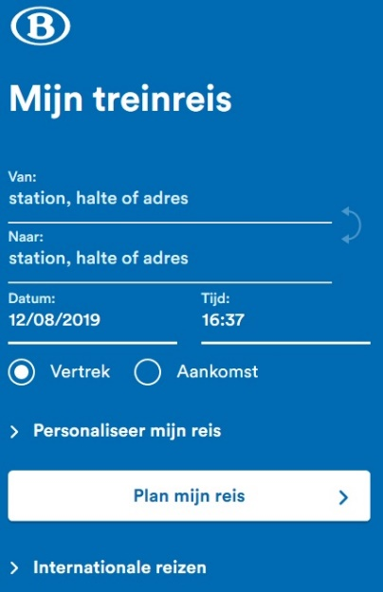**3 Groepswerk. Plan een uitstap in België.   
Ga naar deze website (**[www.belgiantrain.be/nl](http://www.belgiantrain.be/nl)**)** **of download de app en vul de juiste gegevens in voor jullie bestemming.**

**Groep 1: Gent**

Plan jullie reis met de NMBS-site en plan jullie dag. Zoek minimum drie activiteiten (museum, shoppen, restaurant, park, monument, …) via <https://visit.gent.be/nl>.

**Groep 2: Antwerpen**

Plan jullie reis met de NMBS-site en plan jullie dag. Zoek minimum drie activiteiten (museum, shoppen, restaurant, park, monument, …) via <https://www.visitantwerpen.be/nl>.

**Groep 3: Hasselt**

Plan jullie reis met de NMBS-site en plan jullie dag. Zoek minimum drie activiteiten (museum, shoppen, restaurant, park, monument, …) via <https://www.visithasselt.be/nl>.

**4 Luister naar de mededelingen in het station van Antwerpen-Berchem.**

**Orden de informatie op een overzichtelijke manier.**

|  |  |  |  |  |
| --- | --- | --- | --- | --- |
| **bestemming** | **type trein** | **spoor** | **uur** | **vertraging** |
| Brussel-Zuid en Geraardsbergen |  |  |  |  |
|  |  | 5 |  |  |
|  | L |  |  |  |
| Herentals |  |  |  |  |
| Brussel-Zuid en Charleroi-Zuid |  |  |  |  |
|  |  |  | 16u25 |  |

**Groep a: werknemer**   
Je moet voor je werk naar een klant in Herentals.  
Welke treinen kan je nemen? Op welk perron en hoe laat?

**Groep b: vrijetijdsbesteder**   
Je gaat met je gezin/vrienden naar de zoo van Planckendael. Je neemt de trein naar Mechelen.   
Welke treinen kan je nemen? Op welk perron en hoe laat?

**Groep c: consument**  
Je wil op zondag gaan shoppen in Lier.   
Welke treinen kan je nemen? Hoe laat en op welk spoor?

**4 Uitspraak - zinsaccent**

**Kies een vraag. Krijg je niet het juiste antwoord, stel de vraag opnieuw.**

|  |  |
| --- | --- |
| Woont Felice al 3 jaar in België? | Nee, Karim. |
| Woont Felice al 3 jaar in België? | Nee, 4 jaar. |
| Woont Felice al 3 jaar in België? | Nee, 3 maanden. |
| Woont Felice al 3 jaar in België? | Nee, in Frankrijk. |
| Heeft de tante van Dries 2 dochters? | Nee, de nicht van Dries. |
| Heeft de tante van Dries 2 dochters? | Nee, de tante van Luca. |
| Heeft de tante van Dries 2 dochters? | Nee, 1 dochter. |
| Heeft de tante van Dries 2 dochters? | Nee, 2 zonen. |
| Is het een rechthoekige tafel met 4 stoelen? | Nee, een ovale. |
| Is het een rechthoekige tafel met 4 stoelen? | Nee, een bureau. |
| Is het een rechthoekige tafel met 4 stoelen? | Nee, met 6 stoelen. |
| Is het een rechthoekige tafel met 4 stoelen? | Nee, met 4 zitbanken. |
| Vertrekt de trein naar Antwerpen om kwart over 10 op spoor 2? | Nee, de tram. |
| Vertrekt de trein naar Antwerpen om kwart over 10 op spoor 2? | Nee, naar Diest. |
| Vertrekt de trein naar Antwerpen om kwart over 10 op spoor 2? | Nee, om kwart over 11. |
| Vertrekt de trein naar Antwerpen om kwart over 10 op spoor 2? | Nee, op spoor 3. |

# Mondeling DEEL 7 Wat moet ik met de lamp doen?

**1 De verhuis**

**a Zet de 12 activiteiten in de juiste volgorde.**

Zeg “dag” tegen de buren. Bel je vrienden op om je te komen helpen.

Doe de glazen in een doos. Pas op! Ze zijn breekbaar.Maak de dozen leeg.

****

Poets je oude huis. Huur een busje.

Doe je spullen in een doos. Geef alles een plaats in je nieuwe huis.

Telefoneer naar een verhuisfirma. Plan je verhuis.

Gooi of geef oude spullen weg. Geef de sleutel van je oude huis af.

**2 In groepjes van drie.**

1. Hoe vaak ben je al verhuisd?
2. Op welke plaatsen heb je gewoond?
3. Waar heb je het liefst gewoond?
4. Woon je graag waar je nu woont?
5. Heb je tips voor een verhuis?
6. Heb je al een appartement gedeeld met andere mensen? Met een gemeenschappelijke badkamer en/of keuken?

|  |  |  |  |
| --- | --- | --- | --- |
|  | niet belangrijk | belangrijk | heel belangrijk |
| de ruimte (er moet veel plaats zijn) |  |  |  |
| de prijs (het mag niet duur zijn) |  |  |  |
| natuur (een park, bossen of velden in de buurt) |  |  |  |
| openbaar vervoer in de buurt |  |  |  |
| een parkeerplaats voor je wagen |  |  |  |
| restaurants, cafés, supermarkt,… in de buurt |  |  |  |
| het buurtleven (activiteiten met de buren) |  |  |  |
| de veiligheid (je kan de achterdeur openlaten) |  |  |  |

**3 Kijk naar het videofragment van *Huizenjagers* en antwoord op de vragen.**

**a Nathan en Gracjan willen verhuizen. Ze zijn op zoek naar een nieuwe een woning. Wat zoeken ze? Noteer de informatie.**

1. Welk type woning zoeken ze?
2. Waar moet de woning gelegen zijn?
3. Hoeveel slaapkamers moeten er in de woning zijn?
4. Hoe moet de keuken eruitzien?
5. Wat moet er in de badkamer zijn?
6. Hoeveel mag de woning maximum kosten?
7. Wat willen ze liever niet?

Wat vinden jullie van het budget? Is het moeilijk om een woning met dit budget te vinden? Bespreek.

**c Groepswerk. Zoek zelf een woning voor Nathan en Gracjan.**

Probeer zoveel mogelijk criteria te vinden.

Gebruik websites, zoals <https://www.immoweb.be/nl>, https://www.zimmo.be/nl/, <https://www.biddit.be/nl/> … Bekijk de websites in het Nederlands.

**4 Kies de juiste instructie.**

|  |  |  |  |
| --- | --- | --- | --- |
|  | MCj02327530000[1] | *Zet – leg – hang – steek* | de plant in de keuken. |
|  | MMj02830250000[1] | *Zet – leg – hang – steek* | het schilderij in de gang. |
|  |  | *Zet – leg – hang – steek* | de bril in de brillendoos. |
|  | MCj03223990000[1] | *Zet – leg – hang – steek* | de pen in de lade. |
|  |  | *Zet – leg – hang – steek* | de gsm in de kast. |
|  | MCj02401230000[1] | *Zet – leg – hang – steek* | de radio op de salontafel. |
|  | MCj01924270000[1] | *Zet – leg – hang – steek* | de spiegel in de slaapkamer. |
|  |  | *Zet – leg – hang – steek* | de sleutel onder de mat. |
|  | MCj03523750000[1] | *Zet – leg – hang – steek* | de spiegel op de kast. |
|  | MCj03354020000[1] | *Zet – leg – hang – steek* | de plant in de keuken. |
|  | MCj02522450000[1] | *Zet – leg – hang – steek* | de lampen in de woonkamer. |
|  | MCj02871920000[1] | *Zet – leg – hang – steek* | het tapijt in de eetkamer. |

|  |  |  |
| --- | --- | --- |
|  | **instructie** | **resultaat** |
| Verticale positie | **Zet** de tafel in de eetkamer. | De tafel **staat** in de eetkamer. |
| Horizontale positie | **Leg** de handdoeken in de kast. | De handdoeken **liggen** in de kast. |
| (aan) | **Hang** je jas aan de kapstok. | De jas **hangt** aan de kapstok. |
| Niet zichtbaar of positie is niet belangrijk | **Steek/stop/doe** je zakdoek in je zak. | De zakdoek **zit** in je zak. |

5 Onderstreep het juiste positiewerkwoord.

|  |  |  |
| --- | --- | --- |
|  | **Zet** de plant op de tafel. | De plant *staat / ligt /hangt/zit* op de tafel. |
|  | **Leg** het boek op de kast. | Het boek *staat / ligt /hangt/zit* op de kast. |
|  | **Leg** het potlood op het boek. | Het potlood *staat / ligt /hangt/zit* op het boek. |
|  | **Steek** het geld in de lade. | Het geld *staat / ligt /hangt/zit* in de lade. |
|  | **Zet** de stoel onder de tafel. | De stoel *staat / ligt /hangt/*zit onder de tafel. |
|  | **Hang** de trui op de stoel. | De trui *staat / ligt /hangt/zit* op de stoel. |

6 Vul het juiste positiewerkwoord in.

|  |  |  |
| --- | --- | --- |
|  | **Hang** het hemd in de kast. | Het hemd \_\_\_\_\_\_\_\_\_\_\_\_\_\_\_\_\_\_\_in de kast. |
|  | **Zet** de auto in de garage. | De auto \_\_\_\_\_\_\_\_\_\_\_\_\_\_\_\_\_\_ in de garage. |
|  | **Leg** de handdoeken in de kast. | De handdoeken \_\_\_\_\_\_\_\_\_\_\_\_\_\_\_\_\_\_in de kast. |
|  | **Zet** de plant op de vensterbank. | De plant \_\_\_\_\_\_\_\_\_\_\_\_\_\_\_\_\_\_op de vensterbank. |
|  | **Hang** het schilderij aan de muur. | Het schilderij \_\_\_\_\_\_\_\_\_\_\_\_\_\_\_\_\_\_aan de muur. |
|  | **Leg** de bril op de salontafel. | De bril \_\_\_\_\_\_\_\_\_\_\_\_\_\_\_\_\_\_op de salontafel. |
|  | **Steek** de hond in het hok. | De hond \_\_\_\_\_\_\_\_\_\_\_\_\_\_\_\_\_\_in het hok. |
|  | **Zet** de fiets tegen de muur. | De fiets \_\_\_\_\_\_\_\_\_\_\_\_\_\_\_\_\_\_\_tegen de muur. |

**7 Alles op zijn plaats. *Waar moet ...? Wat moet ik met … doen?***

**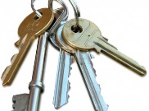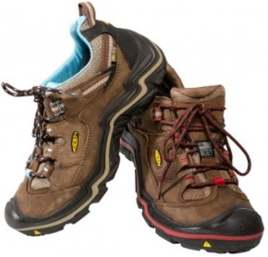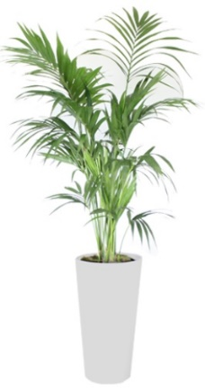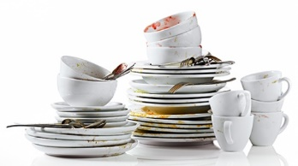**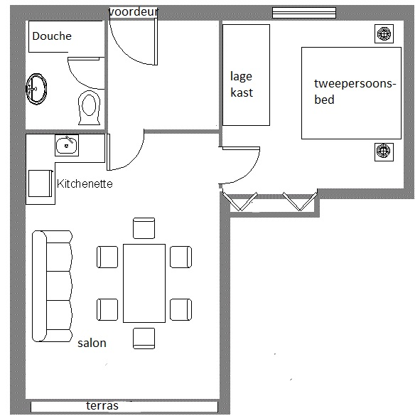

de sleutels, het nieuwe kostuum, de hoge plant, de fles wijn, de badjas, de boodschappen, de stapschoenen, de afwas, de badhanddoeken, de post, de gsm

**CURSIST A: Vraag wat je met deze dingen moet doen en schrijf de woorden op de juiste plaats.**

**CURSIST B: Geef instructies aan cursist A:** *zet / leg / hang die maar …*

**8 Uitspraak - De klanken isch – tie – ie/ië - ije**

|  |  |
| --- | --- |
| CURSIST A  **a Lees de woorden/zinnen luidop.**   1. België 2. Elektrisch 3. Politie 4. Turkije 5. Azië 6. Situatie 7. Fantastisch 8. Spinazie 9. Syrië 10. Arabisch   **b Luister en vul in met isch, sie, ie, ië of ije.**   1. Alger\_\_\_ 2. Belg\_\_\_ 3. Maleis\_\_\_ 4. Syr\_\_\_ 5. Bulgar\_\_\_ 6. Instruc\_\_\_ 7. Ruz\_\_\_ 8. Posi\_\_\_ 9. Prakt\_\_\_ 10. Tunes\_\_\_ | CURSIST B  **a Luister en vul in met** **isch, tie, ie, ië of ije.**   1. Belg\_\_\_ 2. Elektr\_\_\_ 3. Poli\_\_\_ 4. Turk\_\_\_ 5. Az\_\_\_ 6. Situa\_\_\_ 7. Fantast\_\_\_ 8. Spinaz\_\_\_ 9. Syr\_\_\_ 10. Arab\_\_\_   **b Lees de woorden/zinnen luidop.**   1. Algerije 2. Belgisch 3. Maleisië 4. Syrisch 5. Bulgarije 6. Instructie 7. Ruzie 8. Positie 9. Praktisch 10. Tunesië |

# Mondeling DEEL 8 De rekening klopt niet.

**1 Studeer deze set op** [**Quizlet**](https://quizlet.com/be/251705283/12-mondeling-deel-8-de-rekening-klopt-niet-flash-cards/)**: De rekening klopt niet! (mondeling deel 8)**

**2 Uitspraak - De klanken h - ch - g – k**

|  |  |
| --- | --- |
| CURSIST A  **a Lees de woorden/zinnen luidop.**   1. Ik **geef** de kleren **terug**. 2. Hij **heeft** een **huis gekocht**. 3. Waar **heb** je het **kasticket gelegd**? 4. Ik heb **acht** koekjes **gegeten**. 5. **Kan** je **gepast** betalen? 6. Dat is te **weinig** **wisselgeld**. 7. Je **krijgt** extra **korting.** 8. **Leg** je kleren in de **lege** kast. 9. Heb je al **boodschappen gedaan**? 10. De klant **krijgt geen** geld **terug**.   **b Luister en vul in met** **ch, k,** **g of h.**   1. Het s\_\_\_rift is \_\_\_ratis. 2. Heb je je pen teru\_\_\_ \_\_\_ekregen? 3. De bon is \_\_\_eldi\_\_\_. 4. Het dessert is no\_\_\_ niet aangere\_\_\_end. 5. Ik speel \_\_\_raa\_\_\_ voetbal. 6. \_\_\_eb je \_\_\_isteren gekeken? 7. De sjaal is \_\_\_eel za\_\_\_ht. 8. De sjaal is \_\_\_eel. 9. Dat is dan ta\_\_\_ti\_\_\_ euro. 10. Ma\_\_\_ ik mor\_\_\_en betalen? | CURSIST B  **a Luister en vul in met** **ch, k,** **g of h.**   1. Ik \_\_\_eef de kleren teru\_\_\_. 2. Hij \_\_\_eeft een \_\_\_uis geko\_\_\_t. 3. Waar \_\_\_eb je het \_\_\_asticket gele\_\_\_d? 4. Ik heb a\_\_\_t koekjes ge\_\_\_eten. 5. \_\_\_an je \_\_\_epast betalen? 6. Dat is te weini\_\_\_ wissel\_\_\_eld. 7. Je krij\_\_\_t extra \_\_\_orting. 8. Le\_\_\_ je kleren in de le\_\_\_e kast. 9. Heb je al boods\_\_\_appen \_\_\_edaan? 10. De klant krij\_\_\_t \_\_\_een geld teru\_\_\_.   **b Lees de woorden/zinnen luidop.**   1. **Het** **schrift** is **gratis**. 2. Heb je je pen **teruggekregen**? 3. De bon is **geldig.** 4. Het dessert is **nog** niet **aangerekend**. 5. Ik speel **graag** voetbal. 6. **Heb** je **gisteren** gekeken? 7. De sjaal is **heel zacht**. 8. De sjaal is **geel**. 9. Dat is dan **tachtig** euro. 10. **Mag** ik **morgen** betalen? |

# Mondeling DEEL 9 Kunnen we onze afspraak verzetten?

**1 Voegwoorden *maar – want – en*.**

CURSIST A

a Luister en controleer de zin van cursist B. Als hij een fout maakt, lees je de zin met ‘biep’.   
Cursist B zegt welke conjunctie op de plaats van ‘biep’ moet staan.

1. Maria heeft een afspraak met de dokter, ***biep*** ze kan niet gaan. **(maar)**
2. Ze kan niet gaan, ***biep*** ze heeft geen babysit. **(want)**
3. Haar babysit, Anna, kan niet komen, ***biep*** ze is ziek. **(want)**
4. Anna is ziek, ***biep*** ze heeft geen koorts. **(maar)**
5. Maria belt naar haar moeder ***biep*** die kan komen! **(en)**
6. Haar moeder kan komen, ***biep*** ze is vandaag thuis. **(want)**

Maria en Anna gaan nu samen naar de dokter!

b Maak een correcte zin.

1. Carlos – afspraak vriend MAAR/WANT/EN niet gaan.
2. Hij – niet gaan MAAR/WANT/EN vrouw helpen met de afwas.
3. Hij – helpen met de afwas MAAR/WANT/EN gisteren verjaard.
4. Carlos – gisteren verjaard MAAR/WANT/EN 100 glazen in de keuken!
5. Carlos – bellen naar Pedro MAAR/WANT/EN Pedro – helpen.
6. De afwas – groot – zijn MAAR/WANT/EN met drie gaat het snel.

Carlos, zijn vrouw en Pedro gaan nu samen op café!

CURSIST B

a Maak een correcte zin.

1. Maria – afspraak / dokter MAAR/WANT/EN niet gaan.
2. Ze – niet gaan MAAR/WANT/EN geen babysit.
3. Babysit Anna – niet komen MAAR/WANT/EN ziek.
4. Anna – ziek MAAR/WANT/EN geen koorts.
5. Maria – moeder MAAR/WANT/EN komen.
6. Haar moeder – komen MAAR/WANT/EN vandaag thuis.

Maria en Anna gaan nu samen naar de dokter!

b Luister en controleer de zin van cursist A. Als hij een fout maakt, lees je de zin met ‘biep’.   
Cursist A zegt welke conjunctie op de plaats van ‘biep’ moet staan.

1. Carlos heeft een afspraak met zijn vriend Pedro, ***biep*** hij kan niet gaan. **(maar)**
2. Hij kan niet gaan, ***biep*** hij moet zijn vrouw helpen met de afwas. **(want)**
3. Hij moet helpen met de afwas, ***biep*** hij is gisteren verjaard. **(want)**
4. Carlos is gisteren verjaard ***biep*** er staan 100 glazen in de keuken! **(en)**
5. Carlos belt naar Pedro ***biep*** Pedro komt helpen. **(en)**
6. De afwas is groot, ***biep*** met drie gaat het snel. **(maar)**

Carlos, zijn vrouw en Pedro gaan nu samen op café!

# Schriftelijk DEEL 1 Wie is de kampioen?

**1 Het adjectief, de comparatief en de superlatief**

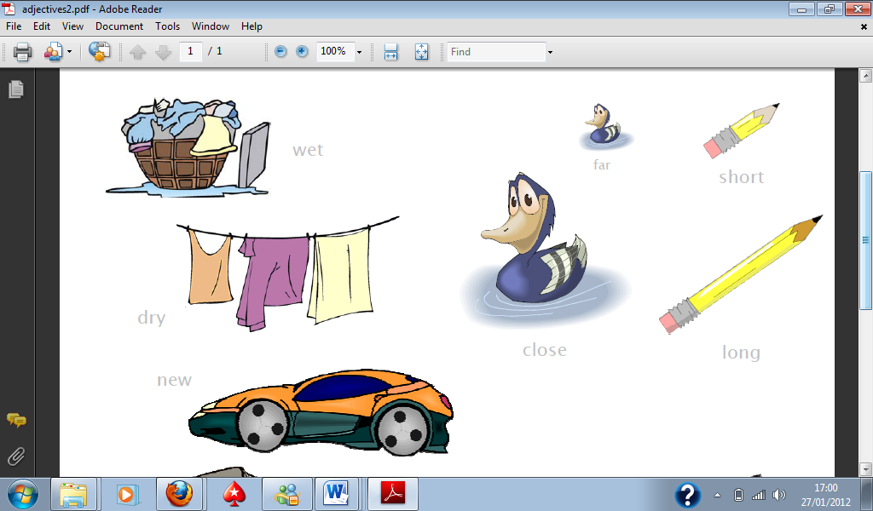**a Vergelijk de afbeelding links met de afbeelding rechts.**



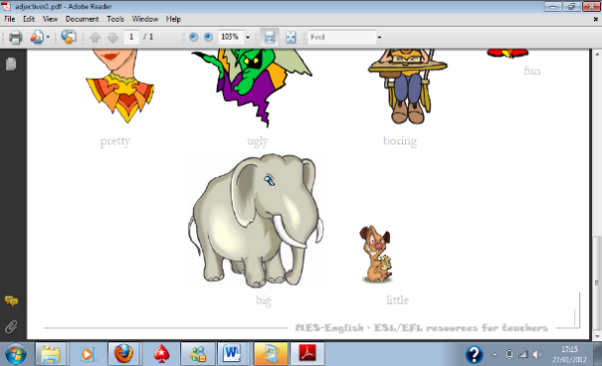Het potlood is \_\_\_\_\_\_\_\_\_\_\_\_\_\_\_\_ . Het potlood is \_\_\_\_\_\_\_\_\_\_\_\_\_\_\_\_\_\_\_ .



De olifant is \_\_\_\_\_\_\_\_\_\_\_\_\_\_\_\_\_\_\_ . De muis is \_\_\_\_\_\_\_\_\_\_\_\_\_\_\_\_\_\_\_ .

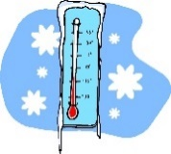 

Het is \_\_\_\_\_\_\_\_\_\_\_\_\_\_\_\_\_\_\_ . Het is \_\_\_\_\_\_\_\_\_\_\_\_\_\_\_\_\_\_\_ .

 

Het kind is \_\_\_\_\_\_\_\_\_\_\_\_\_\_\_\_\_\_\_ . De man is \_\_\_\_\_\_\_\_\_\_\_\_\_\_\_\_\_\_\_ .

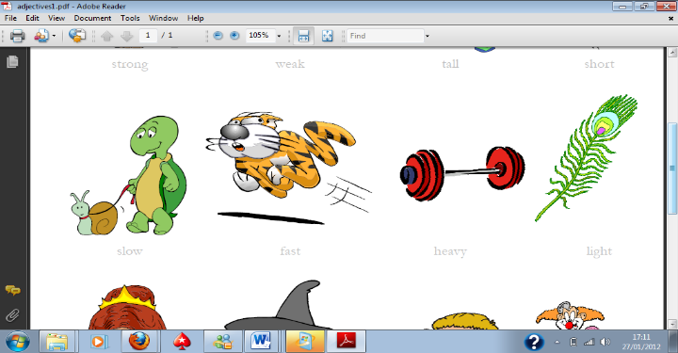 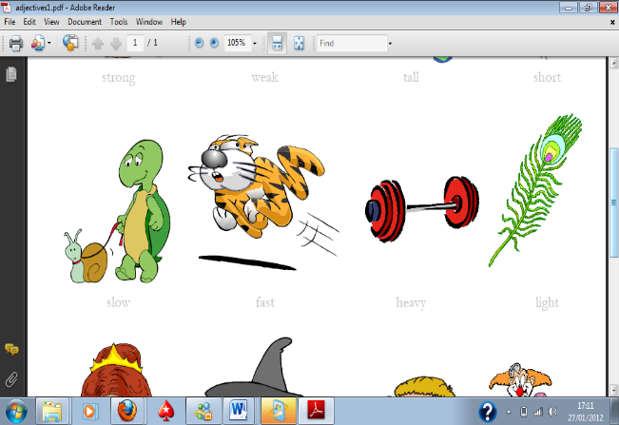

De slak en de schildpad zijn \_\_\_\_\_\_\_\_\_\_\_\_\_\_\_\_\_\_\_ . De tijger is \_\_\_\_\_\_\_\_\_\_\_\_\_\_\_\_\_\_\_ .

**b Zoek voorbeelden per twee.**

* Een \_\_\_\_\_\_\_\_\_\_\_\_\_\_\_ is groot.
* Een \_\_\_\_\_\_\_\_\_\_\_\_\_\_\_ is zwaar.
* Een \_\_\_\_\_\_\_\_\_\_\_\_\_\_\_ is hoog.
* Een \_\_\_\_\_\_\_\_\_\_\_\_\_\_\_ is mooi.
* Een \_\_\_\_\_\_\_\_\_\_\_\_\_\_\_ is snel.

**c Vergelijk deze mannen.**

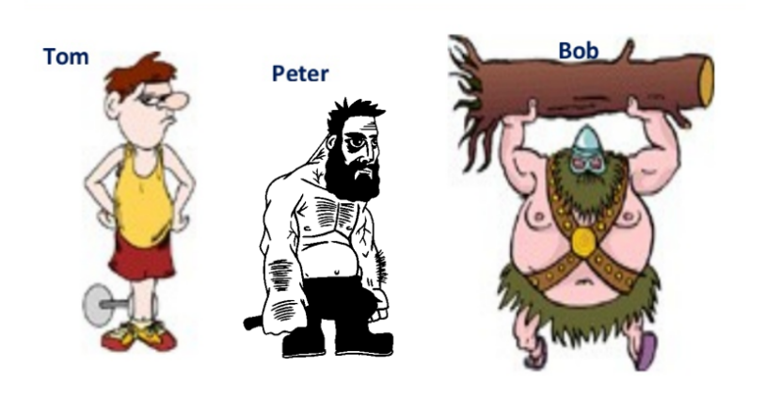 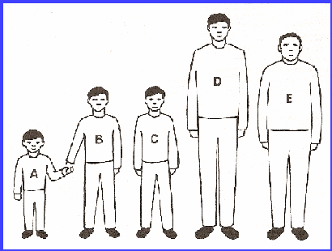

(één) Tom is niet sterk. E is groot.

(twee of meer) Peter is sterk**er** dan Tom. B en C zijn even groot.

B is even groot als C.

(conclusie ) Bob is het sterk**st.** D is het groot**st**.

Bob is het sterk**st** van de drie. D is het grootst van iedereen.

**d Schrijf over jezelf.**

1. Leeftijd: Ik ben \_\_\_\_\_\_\_\_\_\_\_\_\_\_\_\_\_\_\_\_\_\_\_ \_\_\_\_\_\_\_\_ de lesgever.
2. Grootte: Ik ben \_\_\_\_\_\_\_\_\_\_\_\_\_\_\_\_\_\_\_\_\_\_\_ \_\_\_\_\_\_\_\_ de lesgever.
3. Talen: Ik spreek \_\_\_\_\_\_\_\_\_\_\_\_\_\_\_\_\_\_\_\_\_\_\_ talen \_\_\_\_\_\_\_\_ de lesgever.

Ik spreek \_\_\_\_\_\_\_\_\_\_\_\_\_\_\_\_\_\_\_\_\_\_\_ Nederlands \_\_\_\_\_\_\_\_ de lesgever.

1. Grootte: Mijn land is \_\_\_\_\_\_\_\_\_\_\_\_\_\_\_\_\_\_\_\_\_\_\_ \_\_\_\_\_\_\_\_ België.
2. Afstand: Ik woon \_\_\_\_\_\_\_\_\_\_\_\_\_\_\_\_\_\_\_\_\_\_\_ \_\_\_\_\_\_\_\_ de lesgever.
3. Aantal: Ik heb \_\_\_\_\_\_\_\_\_\_\_\_\_\_\_\_\_\_\_\_\_\_\_ kinderen \_\_\_\_\_\_\_\_ de lesgever.

**e Vergelijk deze monumenten. Lees de informatie.**

Let op met spelling, bv. hoog – h**o**ger dan – het hoogst.

****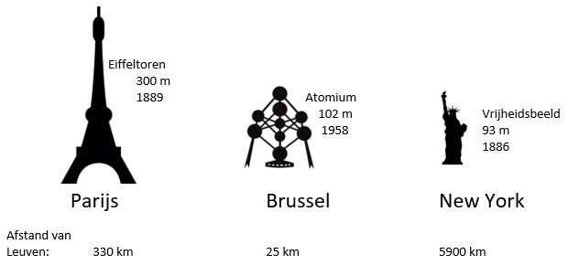

Gebruik: hoog / laag, ver / dicht, oud / nieuw, mooi / lelijk.

\_\_\_\_\_\_\_\_\_\_\_\_\_\_\_\_\_\_\_\_\_\_\_\_\_\_\_\_\_\_\_\_\_\_\_\_\_\_\_\_\_\_\_\_\_\_\_\_\_\_\_\_\_\_\_\_\_\_\_\_\_\_\_\_\_\_\_\_\_\_\_\_\_\_\_\_\_\_\_\_\_\_\_\_\_\_\_

\_\_\_\_\_\_\_\_\_\_\_\_\_\_\_\_\_\_\_\_\_\_\_\_\_\_\_\_\_\_\_\_\_\_\_\_\_\_\_\_\_\_\_\_\_\_\_\_\_\_\_\_\_\_\_\_\_\_\_\_\_\_\_\_\_\_\_\_\_\_\_\_\_\_\_\_\_\_\_\_\_\_\_\_\_\_\_

\_\_\_\_\_\_\_\_\_\_\_\_\_\_\_\_\_\_\_\_\_\_\_\_\_\_\_\_\_\_\_\_\_\_\_\_\_\_\_\_\_\_\_\_\_\_\_\_\_\_\_\_\_\_\_\_\_\_\_\_\_\_\_\_\_\_\_\_\_\_\_\_\_\_\_\_\_\_\_\_\_\_\_\_\_\_\_

\_\_\_\_\_\_\_\_\_\_\_\_\_\_\_\_\_\_\_\_\_\_\_\_\_\_\_\_\_\_\_\_\_\_\_\_\_\_\_\_\_\_\_\_\_\_\_\_\_\_\_\_\_\_\_\_\_\_\_\_\_\_\_\_\_\_\_\_\_\_\_\_\_\_\_\_\_\_\_\_\_\_\_\_\_\_\_

\_\_\_\_\_\_\_\_\_\_\_\_\_\_\_\_\_\_\_\_\_\_\_\_\_\_\_\_\_\_\_\_\_\_\_\_\_\_\_\_\_\_\_\_\_\_\_\_\_\_\_\_\_\_\_\_\_\_\_\_\_\_\_\_\_\_\_\_\_\_\_\_\_\_\_\_\_\_\_\_\_\_\_\_\_\_\_

\_\_\_\_\_\_\_\_\_\_\_\_\_\_\_\_\_\_\_\_\_\_\_\_\_\_\_\_\_\_\_\_\_\_\_\_\_\_\_\_\_\_\_\_\_\_\_\_\_\_\_\_\_\_\_\_\_\_\_\_\_\_\_\_\_\_\_\_\_\_\_\_\_\_\_\_\_\_\_\_\_\_\_\_\_\_\_

\_\_\_\_\_\_\_\_\_\_\_\_\_\_\_\_\_\_\_\_\_\_\_\_\_\_\_\_\_\_\_\_\_\_\_\_\_\_\_\_\_\_\_\_\_\_\_\_\_\_\_\_\_\_\_\_\_\_\_\_\_\_\_\_\_\_\_\_\_\_\_\_\_\_\_\_\_\_\_\_\_\_\_\_\_\_\_

\_\_\_\_\_\_\_\_\_\_\_\_\_\_\_\_\_\_\_\_\_\_\_\_\_\_\_\_\_\_\_\_\_\_\_\_\_\_\_\_\_\_\_\_\_\_\_\_\_\_\_\_\_\_\_\_\_\_\_\_\_\_\_\_\_\_\_\_\_\_\_\_\_\_\_\_\_\_\_\_\_\_\_\_\_\_\_

\_\_\_\_\_\_\_\_\_\_\_\_\_\_\_\_\_\_\_\_\_\_\_\_\_\_\_\_\_\_\_\_\_\_\_\_\_\_\_\_\_\_\_\_\_\_\_\_\_\_\_\_\_\_\_\_\_\_\_\_\_\_\_\_\_\_\_\_\_\_\_\_\_\_\_\_\_\_\_\_\_\_\_\_\_\_\_

**f Vergelijken in groep.**

* Maak groepjes van 4.
* Kijk naar het schema. Maak goede vragen (bv. leeftijd: “Hoe oud ben jij?”). Interview elkaar.
* Noteer kort het antwoord.
* Schrijf enkele zinnen: vergelijk!

|  |  |  |  |  |
| --- | --- | --- | --- | --- |
| NAAM → |  |  |  |  |
| Leeftijd |  |  |  |  |
| Hoeveel jaar in België |  |  |  |  |
| Lengte |  |  |  |  |
| Hoeveel kinderen |  |  |  |  |
| Hoeveel talen |  |  |  |  |
| Hoeveel balpennen |  |  |  |  |

Vergelijk met elkaar en maak zinnen.

1. \_\_\_\_\_\_\_\_\_\_\_\_\_\_\_\_\_\_\_\_\_\_\_\_\_\_\_\_\_\_\_\_\_\_\_\_\_\_\_\_\_\_\_\_\_\_\_\_\_\_\_\_\_\_\_\_\_\_\_\_\_\_\_\_\_\_\_\_\_
2. \_\_\_\_\_\_\_\_\_\_\_\_\_\_\_\_\_\_\_\_\_\_\_\_\_\_\_\_\_\_\_\_\_\_\_\_\_\_\_\_\_\_\_\_\_\_\_\_\_\_\_\_\_\_\_\_\_\_\_\_\_\_\_\_\_\_\_\_\_
3. \_\_\_\_\_\_\_\_\_\_\_\_\_\_\_\_\_\_\_\_\_\_\_\_\_\_\_\_\_\_\_\_\_\_\_\_\_\_\_\_\_\_\_\_\_\_\_\_\_\_\_\_\_\_\_\_\_\_\_\_\_\_\_\_\_\_\_\_\_
4. \_\_\_\_\_\_\_\_\_\_\_\_\_\_\_\_\_\_\_\_\_\_\_\_\_\_\_\_\_\_\_\_\_\_\_\_\_\_\_\_\_\_\_\_\_\_\_\_\_\_\_\_\_\_\_\_\_\_\_\_\_\_\_\_\_\_\_\_\_
5. \_\_\_\_\_\_\_\_\_\_\_\_\_\_\_\_\_\_\_\_\_\_\_\_\_\_\_\_\_\_\_\_\_\_\_\_\_\_\_\_\_\_\_\_\_\_\_\_\_\_\_\_\_\_\_\_\_\_\_\_\_\_\_\_\_\_\_\_\_
6. \_\_\_\_\_\_\_\_\_\_\_\_\_\_\_\_\_\_\_\_\_\_\_\_\_\_\_\_\_\_\_\_\_\_\_\_\_\_\_\_\_\_\_\_\_\_\_\_\_\_\_\_\_\_\_\_\_\_\_\_\_\_\_\_\_\_\_\_\_
7. \_\_\_\_\_\_\_\_\_\_\_\_\_\_\_\_\_\_\_\_\_\_\_\_\_\_\_\_\_\_\_\_\_\_\_\_\_\_\_\_\_\_\_\_\_\_\_\_\_\_\_\_\_\_\_\_\_\_\_\_\_\_\_\_\_\_\_\_\_
8. \_\_\_\_\_\_\_\_\_\_\_\_\_\_\_\_\_\_\_\_\_\_\_\_\_\_\_\_\_\_\_\_\_\_\_\_\_\_\_\_\_\_\_\_\_\_\_\_\_\_\_\_\_\_\_\_\_\_\_\_\_\_\_\_\_\_\_\_\_

**g Vul in met de vormen van:**

*groot – snel – zwaar – lang – laag – duur – kort – traag – goedkoop – klein – licht.*

   

hoog hoger het hoogst laag lager laagst

   

klein kleiner kleinst groot groter grootst

   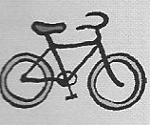 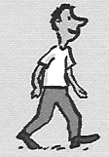 

Snel sneller snelst traag trager traagst

   **3 minuten** **2 minuten**  **1 minuut**

lang langer (het) langst kort korter kortst

**€ 5 € 2 € 1 € 100 € 500 € 1000**

goedkoop goedkoper goedkoopst duur duurder duurst

**50 gram 10 gram 5 gram 10 kilogram 100 kilogram 1 ton**

licht lichter \_lichtst zwaar zwaarder zwaarst

**h Kies het juiste woord uit het rijtje.**

slechter – goed – het best – beter – slecht – het slechtst

     

\_\_\_\_\_\_\_\_\_\_ \_\_\_\_\_\_\_\_\_\_ \_\_\_\_\_\_\_\_\_\_ \_\_\_\_\_\_\_\_\_\_ \_\_\_\_\_\_\_\_\_\_ \_\_\_\_\_\_\_\_\_\_

graag – niet graag ­– het minst graag – liever – het liefst – minder graag

     

\_\_\_\_\_\_\_\_\_\_ \_\_\_\_\_\_\_\_\_\_ \_\_\_\_\_\_\_\_\_\_ \_\_\_\_\_\_\_\_\_\_ \_\_\_\_\_\_\_\_\_\_ \_\_\_\_\_\_\_\_\_\_

het minst – veel – meer – minder – weinig – het meest

   

\_\_\_\_\_\_\_\_\_\_ \_\_\_\_\_\_\_\_\_\_ \_\_\_\_\_\_\_\_\_\_ \_\_\_\_\_\_\_\_\_\_ \_\_\_\_\_\_\_\_\_\_ \_\_\_\_\_\_\_\_\_\_

**i Onderstreep de adjectieven in de zin.**

**BESCHRIJVEN VERGELIJKEN**

1. Mijn zus heeft grote ogen. Haar ogen zijn groot. Ze zijn groter dan mijn ogen.
2. Mama maakt lekkere taarten. Haar taarten zijn lekker. Ze zijn lekkerder dan mijn taarten.
3. Jij hebt een kleine schoenmaat. Je schoenmaat is klein. Ze zijn kleiner dan mijn schoenmaat.
4. Dit zijn dure schoenen. Deze schoenen zijn duur. Ze zijn duurder dan mijn schoenen.
5. Je hebt zware cursussen. Je cursussen zijn zwaar. Ze zijn zwaarder dan mijn cursussen.
6. Ze verkopen dure fruitsappen. Hun fruitsappen zijn duur. Ze zijn duurder dan mijn fruitsappen.
7. Ik heb twee grote broers. Mijn broers zijn groot. Ze zijn groter dan jouw broers.
8. Ik heb een kleine familie. Mijn familie is klein. Ze is kleiner dan jouw familie.

**2 De zinsstructuur**

**a Maak goede vragen en antwoord met een zin. Gebruik de artikels uit Zo gezegd p. 13 en 15.**

1. boek / Hoeveel / weegt / het / grootste ?

Vraag: \_\_\_\_\_\_\_\_\_\_\_\_\_\_\_\_\_\_\_\_\_\_\_\_\_\_\_\_\_\_\_\_\_\_\_\_\_\_\_\_\_\_\_\_\_\_\_\_\_\_\_\_\_\_\_\_\_\_\_\_\_\_\_\_\_\_\_\_\_\_\_\_\_

Antwoord: \_\_\_\_\_\_\_\_\_\_\_\_\_\_\_\_\_\_\_\_\_\_\_\_\_\_\_\_\_\_\_\_\_\_\_\_\_\_\_\_\_\_\_\_\_\_\_\_\_\_\_\_\_\_\_\_\_\_\_\_\_\_\_\_\_\_\_\_\_\_\_\_\_

1. Waar / de / kat / woont / zwaarste ?

Vraag: \_\_\_\_\_\_\_\_\_\_\_\_\_\_\_\_\_\_\_\_\_\_\_\_\_\_\_\_\_\_\_\_\_\_\_\_\_\_\_\_\_\_\_\_\_\_\_\_\_\_\_\_\_\_\_\_\_\_\_\_\_\_\_\_\_\_\_\_\_\_\_\_\_

Antwoord: \_\_\_\_\_\_\_\_\_\_\_\_\_\_\_\_\_\_\_\_\_\_\_\_\_\_\_\_\_\_\_\_\_\_\_\_\_\_\_\_\_\_\_\_\_\_\_\_\_\_\_\_\_\_\_\_\_\_\_\_\_\_\_\_\_\_\_\_\_\_\_\_\_

1. duurste / Hoeveel / de / hotelkamer / kost ?

Vraag: \_\_\_\_\_\_\_\_\_\_\_\_\_\_\_\_\_\_\_\_\_\_\_\_\_\_\_\_\_\_\_\_\_\_\_\_\_\_\_\_\_\_\_\_\_\_\_\_\_\_\_\_\_\_\_\_\_\_\_\_\_\_\_\_\_\_\_\_\_\_\_\_\_

Antwoord: \_\_\_\_\_\_\_\_\_\_\_\_\_\_\_\_\_\_\_\_\_\_\_\_\_\_\_\_\_\_\_\_\_\_\_\_\_\_\_\_\_\_\_\_\_\_\_\_\_\_\_\_\_\_\_\_\_\_\_\_\_\_\_\_\_\_\_\_\_\_\_\_\_

1. Uit welk land / vrouw / de / oudste / komt ?

Vraag: \_\_\_\_\_\_\_\_\_\_\_\_\_\_\_\_\_\_\_\_\_\_\_\_\_\_\_\_\_\_\_\_\_\_\_\_\_\_\_\_\_\_\_\_\_\_\_\_\_\_\_\_\_\_\_\_\_\_\_\_\_\_\_\_\_\_\_\_\_\_\_\_\_

Antwoord: \_\_\_\_\_\_\_\_\_\_\_\_\_\_\_\_\_\_\_\_\_\_\_\_\_\_\_\_\_\_\_\_\_\_\_\_\_\_\_\_\_\_\_\_\_\_\_\_\_\_\_\_\_\_\_\_\_\_\_\_\_\_\_\_\_\_\_\_\_\_

**b Lees het antwoord. Schrijf een correcte vraag.**

1. Vraag: \_\_\_\_\_\_\_\_\_\_\_\_\_\_\_\_\_\_\_\_\_\_\_\_\_\_\_\_\_\_\_\_\_\_\_\_\_\_\_\_\_\_\_\_\_\_\_\_\_\_\_\_\_\_\_\_\_\_\_\_\_\_\_\_\_\_\_\_\_\_\_\_\_

Antwoord: Het duurste schilderij kost 450,3 miljoen dollar.

1. Vraag: \_\_\_\_\_\_\_\_\_\_\_\_\_\_\_\_\_\_\_\_\_\_\_\_\_\_\_\_\_\_\_\_\_\_\_\_\_\_\_\_\_\_\_\_\_\_\_\_\_\_\_\_\_\_\_\_\_\_\_\_\_\_\_\_\_\_\_\_\_\_\_\_\_

Antwoord: De oudste persoon is 118 jaar.

1. Vraag: \_\_\_\_\_\_\_\_\_\_\_\_\_\_\_\_\_\_\_\_\_\_\_\_\_\_\_\_\_\_\_\_\_\_\_\_\_\_\_\_\_\_\_\_\_\_\_\_\_\_\_\_\_\_\_\_\_\_\_\_\_\_\_\_\_\_\_\_\_\_\_\_\_

Antwoord: De kleinste hond is 9,65 cm hoog.

1. Vraag: \_\_\_\_\_\_\_\_\_\_\_\_\_\_\_\_\_\_\_\_\_\_\_\_\_\_\_\_\_\_\_\_\_\_\_\_\_\_\_\_\_\_\_\_\_\_\_\_\_\_\_\_\_\_\_\_\_\_\_\_\_\_\_\_\_\_\_\_\_\_\_\_\_

Antwoord: De snelste man heet Usain Bolt.

**3 Quizlet**

|  |  |  |  |  |
| --- | --- | --- | --- | --- |
| moeilijk  moeilijker dan  het moeilijkst | makkelijk  makkelijker dan  het makkelijkst | hoog  hoger dan  het hoogst | laag  lager dan  het laagst | dik  dikker dan  het dikst |
| dun / mager  dunner dan  het dunst | groot  groter dan  het grootst | klein  kleiner dan  het kleinst | jong  jonger dan  het jongst | oud  ouder dan  het oudst |
| nieuw  nieuwer dan  het nieuwst | oud  ouder dan  het oudst | kort  korter dan  het kortst | lang  langer dan  het langst | breed  breder dan  het breedst |
| smal  smaller dan  het smalst | licht  lichter dan  het lichtst | zwaar  zwaarder dan  het zwaardst | mooi  mooier dan  het mooist | lelijk  lelijker dan  het lelijkst |
| slim  slimmer dan  het slimst | dom  dommer dan  het domst | duur  duurder dan  het duurst | goedkoop  goedkoper dan  het goedkoopst | snel  sneller dan  het snelst |
| traag  trager dan  het traagst | sterk  sterker dan  het sterkst | zwak  zwakker dan  het zwakst | zoet  zoeter dan  het zoetst | zuur  zuurder dan  het zuurst |
| warm  warmer dan  het warmst | koud  kouder dan  het koudst | goed  beter dan  het best | slecht  slechter dan  het slechtst | gezond  gezonder dan  het gezondst |
| sportief  sportiever dan  het sportiefst | graag  liever dan  het liefst | veel  meer dan  het meest | weinig  minder dan  het minst |  |

Oefen deze sets op [Quizlet](https://quizlet.com/class/6065894/):

* Comparatief en superlatief (schriftelijk deel 1)
* Antoniemen met afbeeldingen
* Antoniemen aan elkaar gekoppeld

# Schriftelijk DEEL 2 Kom jij uit een groot gezin?

**1 Gezin en familie**

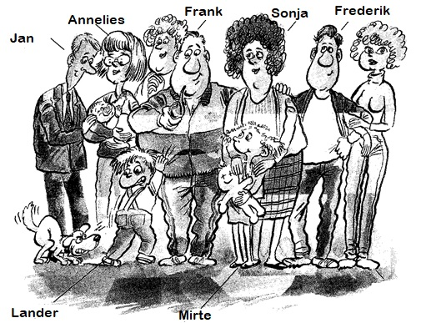

**a Onderstreep de familierelaties.**

1 Mirte is de dochter van Frederik. 6 Jan is de nonkel van Mirte.

2 Annelies en Frederik zijn zus en broer. 7 Mirte en Lander zijn neef en nicht.

3 Jan is de man van Annelies. 8 Sonja is de vrouw van Frank.

4 Frank is de grootvader van Lander. 9 Laner is het neefje van Frederik.

5 Sonja is de moeder van Frederik. 10 Sonja is de schoonmoeder van Jan.

**b Vul de stamboom in met de namen van de familieleden.**

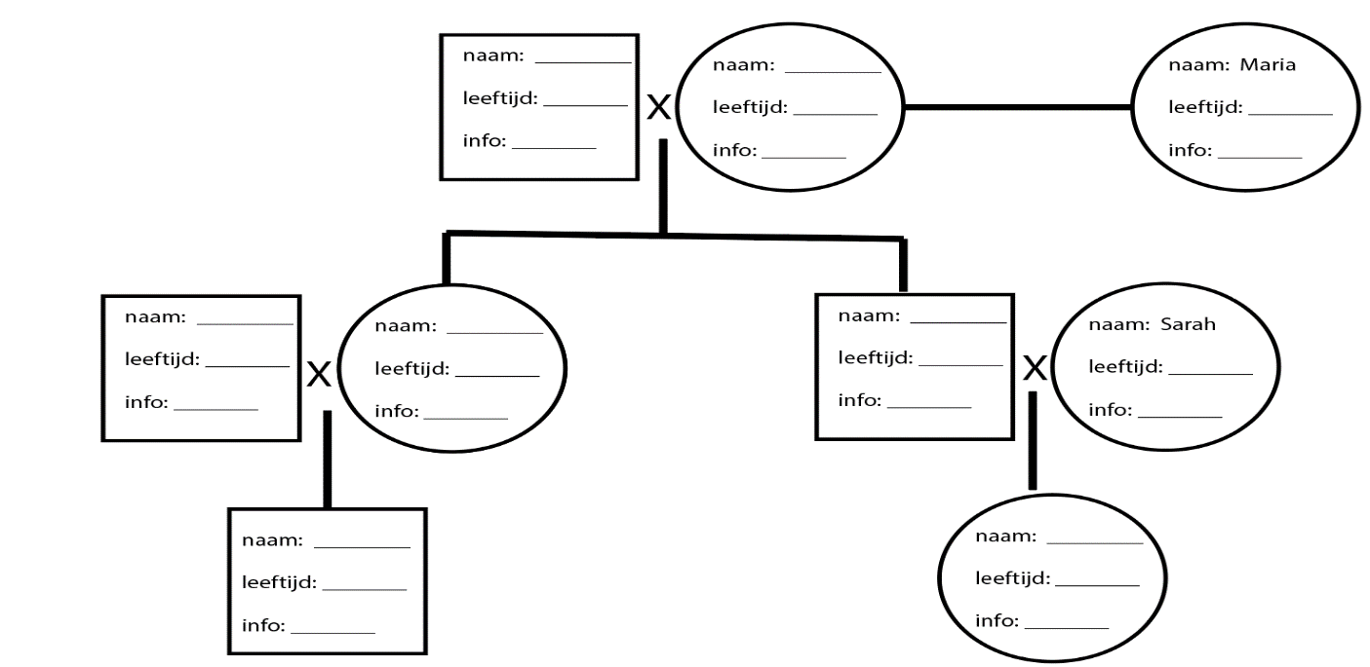

**c Lees deze informatie luidop voor je medecursist. Noteer het samen in de stamboom.**

CURSIST A

* Frank is 67 jaar oud en is gepensioneerd. Hij heeft gewerkt als buschauffeur in Brussel. Zijn vrouw is ook gepensioneerd, zij werkte in een bedrijf dat jassen maakt. Zij was ontwerpster.
* Hun zoon Frederik (35) is ingenieur en hun dochter (37) is laborante. Frederik is nu huisman en hij zorgt voor de kinderen.
* De man van Annelies is leraar. Hij werkt in een secundaire school. Hij heeft Frans gestudeerd en geeft Frans.

CURSIST B

* De zus van Sonja heet Maria en zij is weduwe. Haar man is 2 jaar geleden gestorven. Zij heeft geen kinderen. Zij is verpleegkundige en zij werkt in een ziekenhuis.
* Lander (5) is de oudste zoon van Annelies en Jan. Hij gaat graag naar school, maar hij kan nog niet lezen en schrijven.
* Frederik en zijn vrouw Sarah zijn niet getrouwd maar wonen samen. Hun dochter is 8 jaar oud en kan goed zwemmen. Zij gaat 3 maal per week naar het zwembad. Zij heeft geen broers of zussen.

**2 Mijn familie**

**a Lees de vragen en noteer jouw antwoord.**

1 Hoeveel broers of zussen heb je?

\_\_\_\_\_\_\_\_\_\_\_\_\_\_\_\_\_\_\_\_\_\_\_\_\_\_\_\_\_\_\_\_\_\_\_\_\_\_\_\_\_\_\_\_\_\_\_\_\_\_\_\_\_\_\_\_\_\_\_\_\_\_\_\_\_\_\_\_\_\_\_\_\_\_\_\_\_\_\_\_

2 Wat is het beroep van jouw moeder?

\_\_\_\_\_\_\_\_\_\_\_\_\_\_\_\_\_\_\_\_\_\_\_\_\_\_\_\_\_\_\_\_\_\_\_\_\_\_\_\_\_\_\_\_\_\_\_\_\_\_\_\_\_\_\_\_\_\_\_\_\_\_\_\_\_\_\_\_\_\_\_\_\_\_\_\_\_\_\_\_

3 Wat is het beroep van jouw vader?

\_\_\_\_\_\_\_\_\_\_\_\_\_\_\_\_\_\_\_\_\_\_\_\_\_\_\_\_\_\_\_\_\_\_\_\_\_\_\_\_\_\_\_\_\_\_\_\_\_\_\_\_\_\_\_\_\_\_\_\_\_\_\_\_\_\_\_\_\_\_\_\_\_\_\_\_\_\_\_\_

4 Wat kan jij goed?

\_\_\_\_\_\_\_\_\_\_\_\_\_\_\_\_\_\_\_\_\_\_\_\_\_\_\_\_\_\_\_\_\_\_\_\_\_\_\_\_\_\_\_\_\_\_\_\_\_\_\_\_\_\_\_\_\_\_\_\_\_\_\_\_\_\_\_\_\_\_\_\_\_\_\_\_\_\_\_\_

5 Wat kan jouw moeder goed?

\_\_\_\_\_\_\_\_\_\_\_\_\_\_\_\_\_\_\_\_\_\_\_\_\_\_\_\_\_\_\_\_\_\_\_\_\_\_\_\_\_\_\_\_\_\_\_\_\_\_\_\_\_\_\_\_\_\_\_\_\_\_\_\_\_\_\_\_\_\_\_\_\_\_\_\_\_\_\_\_

6 Wat doe jij graag?

\_\_\_\_\_\_\_\_\_\_\_\_\_\_\_\_\_\_\_\_\_\_\_\_\_\_\_\_\_\_\_\_\_\_\_\_\_\_\_\_\_\_\_\_\_\_\_\_\_\_\_\_\_\_\_\_\_\_\_\_\_\_\_\_\_\_\_\_\_\_\_\_\_\_\_\_\_\_\_\_

7 Wat doe jij niet graag?

\_\_\_\_\_\_\_\_\_\_\_\_\_\_\_\_\_\_\_\_\_\_\_\_\_\_\_\_\_\_\_\_\_\_\_\_\_\_\_\_\_\_\_\_\_\_\_\_\_\_\_\_\_\_\_\_\_\_\_\_\_\_\_\_\_\_\_\_\_\_\_\_\_\_\_\_\_\_\_\_

8 Wat doet jouw broer / zus graag?

\_\_\_\_\_\_\_\_\_\_\_\_\_\_\_\_\_\_\_\_\_\_\_\_\_\_\_\_\_\_\_\_\_\_\_\_\_\_\_\_\_\_\_\_\_\_\_\_\_\_\_\_\_\_\_\_\_\_\_\_\_\_\_\_\_\_\_\_\_\_\_\_\_\_\_\_\_\_\_\_

9 Op wie lijk jij?

\_\_\_\_\_\_\_\_\_\_\_\_\_\_\_\_\_\_\_\_\_\_\_\_\_\_\_\_\_\_\_\_\_\_\_\_\_\_\_\_\_\_\_\_\_\_\_\_\_\_\_\_\_\_\_\_\_\_\_\_\_\_\_\_\_\_\_\_\_\_\_\_\_\_\_\_\_\_\_\_

10 Leven jouw grootouders nog?

\_\_\_\_\_\_\_\_\_\_\_\_\_\_\_\_\_\_\_\_\_\_\_\_\_\_\_\_\_\_\_\_\_\_\_\_\_\_\_\_\_\_\_\_\_\_\_\_\_\_\_\_\_\_\_\_\_\_\_\_\_\_\_\_\_\_\_\_\_\_\_\_\_\_\_\_\_\_\_\_

**b Lees de vragen van je buur.**

* Is alles duidelijk wat hij/zij geschreven heeft?
* Staan er hoofdletters?
* Staan er punten?
* Heeft elke zin een subject en verbum?  
  Duid alle subjecten aan in het geel en alle verba in het groen.
* Kunnen jullie samen iets aan de antwoorden verbeteren?

**3 Van wie?**

Subject Possessief pronomen

**Ik** heb een boek. Het is **mijn** boek.

**Jij** hebt een auto. Het is **jouw** auto.

**Hij** heeft een fiets. Het is **zijn** fiets.

**Zij** heeft een potlood. Het is **haar** potlood.

**Wij** hebben een pen. Het is **onze** pen. (*de pen*)

**! Wij** hebben een tapijt. Het is **ons** tapijt. (*het tapijt)*

**Jullie** hebben een rugzak. Het is **jullie** rugzak.

**Zij** hebben een broer. Het is **hun** broer.

**a Vul in met *zij / haar / hij / zijn.***

- Dit is mijn buur Frank Verbeke. \_\_\_\_\_\_\_\_\_ komt uit Nederland. \_\_\_\_\_\_\_\_\_ woont in Leuven.   
Frank is \_\_\_\_\_\_\_\_\_ voornaam en Verbeke is \_\_\_\_\_\_\_\_\_ achternaam.

- Heeft \_\_\_\_\_\_\_\_\_ kinderen?

- Jazeker, \_\_\_\_\_\_\_\_\_ kinderen heten Thijs en Noa.

**b Vul in met *zij / haar / hij / zijn.***

Dit is Alicia García. \_\_\_\_\_\_\_\_\_ is 32 jaar oud. \_\_\_\_\_\_\_\_\_ heeft twee kinderen. \_\_\_\_\_\_\_\_\_ kinderen \_\_\_\_\_\_\_\_\_ 4 en 2 jaar oud. \_\_\_\_\_\_\_\_\_ wonen in het centrum. \_\_\_\_\_\_\_\_\_ man woont niet in België. \_\_\_\_\_\_\_\_\_ woont in Spanje.

**c Vul in met *de* of *het.* Gebruik daarna *zijn, haar* of *hun*.**

1. \_\_\_\_\_\_\_**vader van mijn vader** heet Gaston.

→ zijn vader

1. Ik ken \_\_\_\_\_\_\_  **leeftijd van je kinderen** niet.

→ \_\_\_\_\_\_\_\_ leeftijd

1. Dit is \_\_\_\_\_\_\_\_ **oom van mijn buurmeisje**.

→ \_\_\_\_\_\_\_\_\_\_\_ oom

1. In \_\_\_\_\_\_\_\_ **gezin van de buren** is een baby geboren.

→ \_\_\_\_\_\_\_\_\_\_\_ gezin

**d Vul in met *ik / mijn / jou / je / jouw / zij / ze / hun*.**

Dag Yana

Hoe gaat het met \_\_\_\_\_\_\_\_\_?

En hoe gaat het met \_\_\_\_\_\_\_\_\_ familie? Heb \_\_\_\_\_\_\_\_\_ een grote familie?

Woont \_\_\_\_\_\_\_\_\_ familie ver? Hebben \_\_\_\_\_\_\_\_\_ je al bezocht in België?

Ik woon al 4 jaar in België, maar \_\_\_\_\_\_\_\_\_ familie heeft me nog niet bezocht. Mijn broer en mijn ouders komen deze maand! Ik ben blij! \_\_\_\_\_\_\_\_\_ zijn ook blij. \_\_\_\_\_\_\_\_\_ komen met het vliegtuig. \_\_\_\_\_\_\_\_\_ vliegtuig komt aan om 6 uur ’s morgens. \_\_\_\_\_\_\_\_\_ ga ze afhalen met de auto.

**3 Kan jij goed lezen? Lees jij graag? Welke soorten vragen kunnen er zijn? Lees het artikel.**

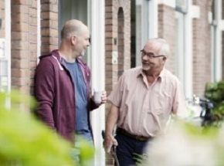

**a Lees de tekst.**

De overheid onderzoekt al 20 jaar hoe Vlamingen omgaan met elkaar. Ze onderzoekt ook hoe we onze vrije tijd doorbrengen. De laatste jaren zien veel mensen hun familie en vrienden steeds minder. Clubs en verenigingen hebben wel nog altijd veel leden. Hoe vaak zie jij je familie, je vrienden en je buren? De overheid vraagt het elk jaar aan een groot aantal Vlamingen. Het contact met onze buren bleef de laatste 20 jaar vrij gelijk. Maar familie en vrienden zien we steeds minder.

**Familie** - Bijna twee op de tien mensen spreken of zien elke dag iemand van hun familie. Bij iets meer dan zes op de tien gebeurt dat zeker eens per week. Zeker één Vlaming op de tien spreekt zijn of haar familie weinig of zelfs niet. Voor vrienden zijn de cijfers ongeveer dezelfde. Steeds meer mensen verliezencontact met hun familie en vrienden, zeggen de onderzoekers.

**Buren** - Met de buren maken we wel nog vaak een praatje. Bijna drie op de tien Vlamingen spreken hun buren elke dag. Bijna zeven op de tien babbelt zeker één keer per week met de buren. Eén op de tien heeft weinig of nooit contact met de buren. Gemiddeld zien Vlamingen hun buren wel vaker dan vrienden of familie.

**Clubs** - De onderzoekers kijken ook naar verenigingen en clubs. In Vlaanderen is één op de drie mensen lid van een vereniging of club. We gebruiken onze vrije tijd wel anders dan 20 jaar geleden. Clubs voor sport en ontspanning hebben nu veel meer leden. We doen wel minder aan cultuur. Zo spelen bijvoorbeeld minder mensen toneel.

**b Antwoord op de vragen.**

1 Waar gebeurt het onderzoek? \_\_\_\_\_\_\_\_\_\_\_\_\_\_\_\_\_\_\_\_\_\_\_\_\_\_\_\_\_\_\_\_\_\_\_\_\_\_\_\_\_

2 Wat onderzoekt de overheid? \_\_\_\_\_\_\_\_\_\_\_\_\_\_\_\_\_\_\_\_\_\_\_\_\_\_\_\_\_\_\_\_\_\_\_\_\_\_\_\_\_

\_\_\_\_\_\_\_\_\_\_\_\_\_\_\_\_\_\_\_\_\_\_\_\_\_\_\_\_\_\_\_\_\_\_\_\_\_\_\_\_\_\_\_\_\_\_\_\_\_\_\_\_\_\_\_\_\_\_\_\_\_\_\_\_\_\_

3 Welke drie groepen worden met elkaar vergeleken?

\_\_\_\_\_\_\_\_\_\_\_\_\_\_\_\_\_\_\_\_\_\_\_\_\_\_\_\_\_\_\_\_\_\_\_\_\_\_\_\_\_\_\_\_\_\_\_\_\_\_\_\_\_\_\_\_\_\_\_\_\_\_\_\_\_\_

4 Waar begint de inleiding? Waar begint het eigenlijke artikel?

\_\_\_\_\_\_\_\_\_\_\_\_\_\_\_\_\_\_\_\_\_\_\_\_\_\_\_\_\_\_\_\_\_\_\_\_\_\_\_\_\_\_\_\_\_\_\_\_\_\_\_\_\_\_\_\_\_\_\_\_\_\_\_\_\_\_

**c Een titel formuleren**

Schrijf een titel boven de tekst. Welke titel past goed? De titel moet over de hele tekst gaan. Overleg met je medecursist.

\_\_\_\_\_\_\_\_\_\_\_\_\_\_\_\_\_\_\_\_\_\_\_\_\_\_\_\_\_\_\_\_\_\_\_\_\_\_\_\_\_\_\_\_\_\_\_\_\_\_\_\_\_\_\_\_\_\_\_\_\_\_\_\_\_\_\_\_\_\_\_\_\_

**d Is de informatie waar of niet waar? Of staat het niet in de tekst? Zet een kruisje in de juiste kolom.**

|  |  |  |  |
| --- | --- | --- | --- |
|  | waar | niet waar | Dit staat niet in de tekst. |
| Vlamingen hebben steeds minder contact met hun vrienden. |  |  |  |
| Vlamingen hebben minder contact met hun vrienden dan in andere Europese landen. |  |  |  |
| Tien jaar geleden hadden Vlamingen meer contact met hun buren. |  |  |  |

**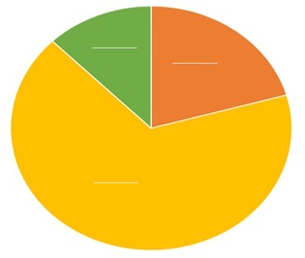e Kijk naar het diagram en schrijf de cijfers op de juiste plaats in het diagram.**

1 De Vlamingen die hun familie zeker een keer per week spreken of zien.

2 De Vlamingen die hun familie zelden of nooit zien.

3 De Vlamingen die hun familie dagelijks zien.

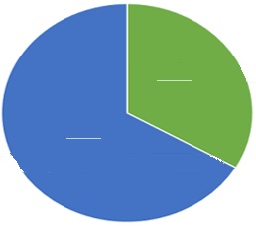

4 De Vlamingen die lid zijn van een club of een vereniging.

5 De Vlamingen die geen lid zijn van een club of vereniging.

# Schriftelijk DEEL 3 Te koop!

**1 Voorwerpen**

**a Wat zit erin?**

Wat zit er in je rugzak?

Wat zit er in je handtas?

Wat zit er in de rugzak of de handtas van je medecursist?

 

    

|  |  |  |
| --- | --- | --- |
| Singularis (een) | Niet-telbaar (geen artikel) | Pluralis (geen artikel) |
| * *een portefeuille* | * *geld* | * *muntjes* |

**b Wat is het?**

* Ik zoek iets om mee te schrijven: een \_\_\_\_\_\_\_\_\_\_\_\_\_\_\_\_\_\_\_\_
* Ik zoek iets om te eten: een \_\_\_\_\_\_\_\_\_\_\_\_\_\_\_\_\_\_\_\_
* Ik zoek iets om me te beschermen tegen de zon: een \_\_\_\_\_\_\_\_\_\_\_\_\_\_\_\_\_\_\_\_
* Ik zoek iets om goed te zien: een \_\_\_\_\_\_\_\_\_\_\_\_\_\_\_\_\_\_\_\_
* Ik zoek iets om te communiceren: een \_\_\_\_\_\_\_\_\_\_\_\_\_\_\_\_\_\_\_\_
* Ik zoek iets om mijn neus te snuiten: een \_\_\_\_\_\_\_\_\_\_\_\_\_\_\_\_\_\_\_\_

**c Wat zit er niet in je tas of rugzak?**

Er zit geen \_\_\_\_\_\_\_\_\_\_\_\_\_\_\_\_\_\_\_\_\_\_ in.

Er zit geen \_\_\_\_\_\_\_\_\_\_\_\_\_\_\_\_\_\_\_\_\_\_ in.

Er zitten geen \_\_\_\_\_\_\_\_\_\_\_\_\_\_\_\_\_\_\_\_\_\_ in.

BESLUIT  
We gebruiken onbepaalde vormen (ø, *een* of *geen*) als we nieuwe informatie introduceren.

**2 Voor het huis**

**a Welk meubel? Vul in. Let op, het is onbepaald.**

1. Ik zoek \_\_\_\_\_\_\_\_\_\_\_\_\_\_\_\_\_\_\_\_\_\_ voor in de keuken.
2. Ik zoek \_\_\_\_\_\_\_\_\_\_\_\_\_\_\_\_\_\_\_\_\_\_ voor in het salon.
3. Ik zoek \_\_\_\_\_\_\_\_\_\_\_\_\_\_\_\_\_\_\_\_\_\_ voor in de slaapkamer.
4. Ik zoek \_\_\_\_\_\_\_\_\_\_\_\_\_\_\_\_\_\_\_\_\_\_ voor in de badkamer.
5. Ik zoek geen nieuwe meubels. Ik heb niets nodig.

**b Je hebt gevonden wat je zocht en beschrijft. Hoe ziet het eruit? Welke vorm?**



ovaal vierkant

rond rechthoekig

1. Het is een \_\_\_\_\_\_\_\_\_\_\_\_\_\_\_\_\_\_\_\_ tafel. De tafel is rond.
2. Het is een \_\_\_\_\_\_\_\_\_\_\_\_\_\_\_\_\_\_\_\_\_ tafel. De tafel is ovaal.
3. Het is een \_\_\_\_\_\_\_\_\_\_\_\_\_\_\_\_\_\_\_\_\_ tafel. De tafel is rechthoekig.
4. Het is een \_\_\_\_\_\_\_\_\_\_\_\_\_\_\_\_\_\_\_ tafel. De tafel is ovaal.
5. Het is een \_\_\_\_\_\_\_\_\_\_\_\_\_\_\_\_\_ bed. Het bed is rond.
6. Het is een \_\_\_\_\_\_\_\_\_\_\_\_\_\_\_\_\_\_\_\_\_ bed. Het bed is vierkant.
7. Het is een \_\_\_\_\_\_\_\_\_\_\_\_\_\_\_\_\_\_\_\_\_ bed. Het bed is rechthoekig.
8. Het is een \_\_\_\_\_\_\_\_\_\_\_\_\_\_\_\_\_\_\_ bed. Het bed is ovaal.

**c Welke afmetingen hebben je meubels? Meet je eettafel en kleerkast.**

1. Wat is de lengte van jouw eettafel? Hoe \_\_\_\_\_\_\_\_\_\_\_\_\_\_\_\_\_ is jouw eettafel?
2. Wat is de breedte? Hoe \_\_\_\_\_\_\_\_\_\_\_\_\_\_\_\_\_ is jouw eettafel?
3. Wat is de hoogte? Hoe \_\_\_\_\_\_\_\_\_\_\_\_\_\_\_\_\_ is jouw eettafel?
4. Wat is de hoogte van jouw kleerkast? Hoe \_\_\_\_\_\_\_\_\_\_\_\_\_\_ is jouw kleerkast?
5. Wat is de diepte? Hoe \_\_\_\_\_\_\_\_\_\_ is jouw kleerkast?
6. Wat is de breedte? Hoe \_\_\_\_\_\_\_\_\_\_\_\_ is jouw kleerkast?

**d In welk materiaal?**

harde materialen

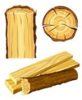  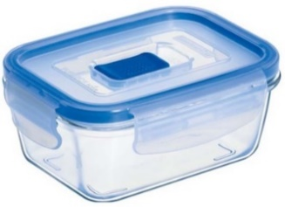

in \_\_\_\_\_\_\_\_\_\_\_\_\_\_\_\_\_ in \_\_\_\_\_\_\_\_\_\_\_\_\_\_\_\_\_ in\_\_\_\_\_\_\_\_\_\_\_\_\_\_\_\_\_

\_\_\_\_\_\_\_\_\_\_\_\_\_\_\_\_\_ (adj) \_\_\_\_\_\_\_\_\_\_\_\_\_\_\_\_\_\_\_ \_\_\_\_\_\_\_\_\_\_\_\_\_\_\_\_\_\_\_

zachte materialen

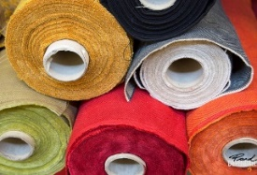  

in \_\_\_\_\_\_\_\_\_\_\_\_\_\_ in \_\_\_\_\_\_\_\_\_\_\_\_\_\_\_\_\_ in\_\_\_\_\_\_\_\_\_\_\_\_\_\_\_\_\_ in\_\_\_\_\_\_\_\_\_\_\_\_\_\_\_\_\_\_

\_\_\_\_\_\_\_\_\_\_\_\_\_\_ (adj) \_\_\_\_\_\_\_\_\_\_\_\_\_\_\_\_\_\_\_ \_\_\_\_\_\_\_\_\_\_\_\_\_\_\_\_\_\_\_ \_\_\_\_\_\_\_\_\_\_\_\_\_\_\_\_\_\_\_

**e Hoe ziet jouw bed eruit? Hoe ziet jouw tafel eruit?**

Het is een \_\_\_\_\_\_\_\_\_\_\_\_\_\_\_\_\_\_\_\_ bed. Het \_\_\_\_\_\_\_\_\_\_\_\_\_\_\_\_\_\_\_\_\_\_\_\_\_\_\_\_\_\_\_\_\_\_\_\_\_\_\_\_

\_\_\_\_\_\_\_\_\_\_\_\_\_\_\_\_\_\_\_\_\_\_\_\_\_\_\_\_\_\_\_\_\_\_\_\_\_\_\_\_\_\_\_\_\_\_\_\_\_\_\_\_\_\_\_\_\_\_\_\_\_\_\_\_\_\_\_\_\_\_\_\_\_\_\_\_\_

\_\_\_\_\_\_\_\_\_\_\_\_\_\_\_\_\_\_\_\_\_\_\_\_\_\_\_\_\_\_\_\_\_\_\_\_\_\_\_\_\_\_\_\_\_\_\_\_\_\_\_\_\_\_\_\_\_\_\_\_\_\_\_\_\_\_\_\_\_\_\_\_\_\_\_\_\_

Het is een \_\_\_\_\_\_\_\_\_\_\_\_\_\_\_\_\_\_\_\_ tafel. Ze \_\_\_\_\_\_\_\_\_\_\_\_\_\_\_\_\_\_\_\_\_\_\_\_\_\_\_\_\_\_\_\_\_\_\_\_\_\_\_\_\_

\_\_\_\_\_\_\_\_\_\_\_\_\_\_\_\_\_\_\_\_\_\_\_\_\_\_\_\_\_\_\_\_\_\_\_\_\_\_\_\_\_\_\_\_\_\_\_\_\_\_\_\_\_\_\_\_\_\_\_\_\_\_\_\_\_\_\_\_\_\_\_\_\_\_\_\_\_

\_\_\_\_\_\_\_\_\_\_\_\_\_\_\_\_\_\_\_\_\_\_\_\_\_\_\_\_\_\_\_\_\_\_\_\_\_\_\_\_\_\_\_\_\_\_\_\_\_\_\_\_\_\_\_\_\_\_\_\_\_\_\_\_\_\_\_\_\_\_\_\_\_\_\_\_\_

**f Vergelijk je bed en je tafel met die van je medecursist.**

* **Lengte**: Mijn bed is \_\_\_\_\_\_\_\_\_\_\_\_\_\_\_\_\_\_ dan het bed van \_\_\_\_\_\_\_\_\_\_\_\_\_\_\_\_ .
* **Hoogte**: Mijn bed is \_\_\_\_\_\_\_\_\_\_\_\_\_\_\_\_\_ dan het bed van \_\_\_\_\_\_\_\_\_\_\_\_\_\_\_\_\_ .
* **Kleur**: Mijn bed is \_\_\_\_\_\_\_\_\_\_\_\_\_\_\_\_\_\_\_\_. Het bed van \_\_\_\_\_\_\_\_\_\_\_\_ is \_\_\_\_\_\_\_\_\_\_\_\_\_\_ .
* **Materiaal**: Mijn tafel is in \_\_\_\_\_\_\_\_\_\_\_\_\_\_\_. De tafel van \_\_\_\_\_\_\_\_\_\_\_\_\_\_ is in \_\_\_\_\_\_\_\_\_\_\_\_\_\_\_.
* \_\_\_\_\_\_\_\_\_\_\_\_\_\_\_\_\_\_\_\_\_\_\_\_\_\_\_\_\_\_\_\_\_\_\_\_\_\_\_\_\_\_\_\_\_\_\_\_\_\_\_\_\_\_\_\_\_\_\_\_\_\_\_\_\_\_\_\_\_\_\_\_\_\_\_\_\_\_\_\_\_
* \_\_\_\_\_\_\_\_\_\_\_\_\_\_\_\_\_\_\_\_\_\_\_\_\_\_\_\_\_\_\_\_\_\_\_\_\_\_\_\_\_\_\_\_\_\_\_\_\_\_\_\_\_\_\_\_\_\_\_\_\_\_\_\_\_\_\_\_\_\_\_\_\_\_\_\_\_\_\_\_\_

**3 Welk of welke?**

(DE) (HET)

\_\_\_\_\_\_\_\_\_\_\_\_ kleur \_\_\_\_\_\_\_\_\_\_\_\_ materiaal

\_\_\_\_\_\_\_\_\_\_\_\_ vorm \_\_\_\_\_\_\_\_\_\_\_\_ meubel

\_\_\_\_\_\_\_\_\_\_\_\_ afmeting \_\_\_\_\_\_\_\_\_\_\_\_ bed

(DE) (DE)

\_\_\_\_\_\_\_\_\_\_\_\_ kleuren \_\_\_\_\_\_\_\_\_\_\_\_ materialen

\_\_\_\_\_\_\_\_\_\_\_\_ vormen \_\_\_\_\_\_\_\_\_\_\_\_ meubelen

\_\_\_\_\_\_\_\_\_\_\_\_ afmetingen \_\_\_\_\_\_\_\_\_\_\_\_ bedden

**a Vul aan met *welk* of *welke*.**

1. In \_\_\_\_\_\_\_\_\_\_ kleur is de tafel? \_\_\_\_\_\_\_\_\_\_\_ kleur heeft de tafel?
2. Van \_\_\_\_\_\_\_\_\_\_\_\_ merk is de auto?
3. \_\_\_\_\_\_\_\_\_\_\_\_ vorm heeft de salontafel?
4. \_\_\_\_\_\_\_\_\_\_\_\_\_\_ afmetingen heeft het bed? Hoe \_\_\_\_\_\_\_\_\_\_\_\_\_\_\_\_\_\_\_ is het bed?
5. In \_\_\_\_\_\_\_\_\_\_\_\_\_ materiaal is het donsdeken?

**b Kijk naar deze tweedehandsartikelen. Je bent geïnteresseerd.**

**Vraag informatie aan de eigenaar.**

|  |  |
| --- | --- |
| **C:\Users\uitleen\AppData\Local\Microsoft\Windows\INetCache\Content.Word\Knipsel3.png** | OUDERDOM:  PRIJS:  KLEUR ZETELS:  KILOMETERSTAND: |
| C:\Users\uitleen\AppData\Local\Microsoft\Windows\INetCache\Content.Word\Knipsel1.png | HOOGTE:  STAAT:  GEWICHT: |
| Knipsel4 | AFMETINGEN:  AFHALEN:  BLUETOOTH: |

**4 Extra**

**a Vul in met een adjectief. Je mag kiezen welk.**

Ik ben naar de solden geweest. Ik heb twee \_\_\_\_\_\_\_\_\_\_\_\_\_\_ broeken gepast, maar ik heb ze niet gekocht, want ze waren te \_\_\_\_\_\_\_\_\_\_\_\_\_\_\_ (maat is niet goed). Ik heb een \_\_\_\_\_\_\_\_\_\_ paar schoenen gezien, maar ze waren te \_\_\_\_\_\_\_\_\_\_\_\_\_\_: 150 euro! Er zijn ook \_\_\_\_\_\_\_\_\_\_\_\_\_\_\_ laarzen dit jaar in de winkels. Ik heb een \_\_\_\_\_\_\_\_\_\_\_\_\_\_\_ jas nodig. Mijn jas is \_\_\_\_\_\_\_\_\_\_\_\_\_\_\_\_ en versleten. \_\_\_\_\_\_\_\_\_\_\_\_\_\_ jassen zijn nu in de mode, maar ik zie liever \_\_\_\_\_\_\_\_\_\_\_\_\_\_ jassen.

**b Welk woord past niet in de rij? c Maak zelf rijen van vier**

katoen – metaal – rek – hout \_\_\_\_\_\_\_\_\_\_ - \_\_\_\_\_\_\_\_\_\_\_ - \_\_\_\_\_\_\_\_\_\_\_- \_\_\_\_\_\_\_\_\_

zetel – tafel – tapijt – lengte \_\_\_\_\_\_\_\_\_\_ - \_\_\_\_\_\_\_\_\_\_\_ - \_\_\_\_\_\_\_\_\_\_\_- \_\_\_\_\_\_\_\_\_

winkel – markt – broek – bank \_\_\_\_\_\_\_\_\_\_ - \_\_\_\_\_\_\_\_\_\_\_ - \_\_\_\_\_\_\_\_\_\_\_- \_\_\_\_\_\_\_\_\_

diep – paars – zwart – geel \_\_\_\_\_\_\_\_\_\_ - \_\_\_\_\_\_\_\_\_\_\_ - \_\_\_\_\_\_\_\_\_\_\_- \_\_\_\_\_\_\_\_\_

**d Raadsels. Rarara, wat is het?**

1. Het is een meubel en het kan deuren en laden hebben.
2. Het is de plaats waar je kookt.
3. Het is een vorm met 4 hoeken maar niet vierkant.
4. Het is een deel van de stoel, er zijn er vier.
5. Het is een zacht materiaal dat we gebruiken voor T-shirts.
6. Het staat in het salon en je kan er in zitten.
7. Je kan het kopen maar het is niet nieuw en nog in goede staat.
8. Het is in één en dezelfde kleur, zonder strepen of tekeningen.
9. Het ligt in het bed, onder de matras.
10. Het is warm en zacht en ligt op de grond.

**e Lees het artikel en antwoord op de vragen.**

**De solden zijn weer begonnen.**

Op dinsdag 3 januari zijn de wintersolden begonnen. Je kunt dan veel spullen goedkoper kopen.

In de rekken hangt nog veel winterkleding. De klanten krijgen dan ook vaak al meteen fikse kortingen tot min 70%. Toch waren er de eerste dagen van deze solden minder kopers dan vorig jaar. Dat kan aan het koude weer liggen. Veel mensen waren bang voor gladde wegen en bleven thuis. In veel winkels kon je ook al vóór het begin van de solden koopjes doen. Dan kreeg je bijvoorbeeld korting bij aankoop van twee of meer artikelen.

|  |  |  |  |
| --- | --- | --- | --- |
|  | Dat klopt. | Dat klopt niet. | Dat staat niet in de tekst. |
| In de winter kosten de kleren minder. |  |  |  |
| De mensen kopen deze winter meer in de solden dan vorig jaar. |  |  |  |
| In het begin van de solden waren er meteen grote kortingen. |  |  |  |
| Veel mensen bleven thuis door het winterweer. |  |  |  |
| De solden begonnen dit jaar later dan vorig jaar. |  |  |  |

**5 Oefen deze sets op** [**Quizlet**](https://quizlet.com/join/rWfvrfZHH)**:**

* Te koop: woordenschat (mondeling en schriftelijk deel 3)
* Kledij: adjectief + e

|  |  |  |  |  |
| --- | --- | --- | --- | --- |
| de slaapkamer | de kleerkast | de matras | het tapijt | het een-persoonsbed |
| Het twee-persoonsbed | de lattenbodem | het nachtkastje | de eetkamer | de stoel |
| de kast met laden en deuren | de tafel | de woonkamer | de tweezit | de driezit |
| de zetel | de salontafel | de afmetingen | de breedte | de hoogte |
| de lengte | de diepte | het katoen | het hout | het glas |
| het leer/leder | het metaal | de stof | de wol | de kleur |
| de vorm  C:\Users\Liesbet\Desktop\Mobyus1718\1718_1.2_spoed_september\Les5_21-9\download.jpg | rechthoekig | ovaal | rond | vierkant |

# Schriftelijk DEEL 4 Mag dat?

**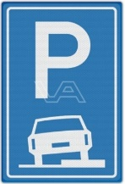1 Vul in met** *moet, mag, mag niet, mag geen, kan.*

Je \_\_\_\_\_\_ op het voetpad parkeren. Je \_\_\_\_\_\_ met visa betalen.



Je \_\_\_\_\_\_ je handen wassen. Je \_\_\_\_\_\_ \_\_\_\_\_\_ foto’s nemen.

Je \_\_\_\_\_\_ \_\_\_\_\_\_ fotograferen.

**2 Wat kan / mag / moet je doen? Wat mag je niet doen?**

1 drinken tijdens de les 8 op tijd komen in de les

2 vragen stellen in de les 9 naar de audio luisteren thuis

3 spieken op het examen 10 je gsm gebruiken om iets op te zoeken

4 de agenda raadplegen op Canvas 11 een koffie drinken in de pauze

5 roken in de les 12 vuilnis achterlaten

6 opletten in de les 13 oefenen op [www.nedbox.be](http://www.nedbox.be/)

7 verwittigen als je niet kan komen

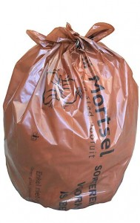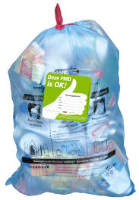**3 Waar moet ik met het afval naartoe?**

****

**a Lees de instructie.**

|  |  |  |  |  |
| --- | --- | --- | --- | --- |
| *Je* | *moet* | *het plastic* | *in de blauwe zak* | *doen.* |

SUBJECT VERBUM OBJECT PLAATS 2de VERBUM (infinitief)

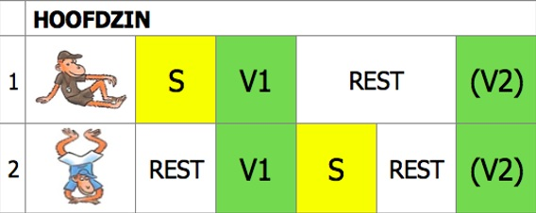

Je moet de plastic flessen in de blauwe zak doen.

Plastic flessen moet je in de blauwe zak doen.

**b Geef instructies met ‘je moet’ + infinitief.**

OBJECT

groenafval oud papier

grof huisvuil en bouwafval

zacht plastic een lege bak bier

restafval glas

PLAATS

in de groene bak in de bruine zak

naar het containerpark

in de glasbak buiten

naar de winkel

2de VERBUM

doen steken brengen

zetten gooien

Je moet \_\_\_\_\_\_\_\_\_\_\_\_\_\_\_\_\_\_\_\_\_\_\_\_\_\_\_\_\_\_\_\_\_\_\_\_\_\_\_\_\_\_\_\_\_\_\_\_\_\_\_\_\_\_\_\_\_\_\_\_\_\_\_\_\_\_\_\_\_

Je moet \_\_\_\_\_\_\_\_\_\_\_\_\_\_\_\_\_\_\_\_\_\_\_\_\_\_\_\_\_\_\_\_\_\_\_\_\_\_\_\_\_\_\_\_\_\_\_\_\_\_\_\_\_\_\_\_\_\_\_\_\_\_\_\_\_\_\_\_\_

Je moet \_\_\_\_\_\_\_\_\_\_\_\_\_\_\_\_\_\_\_\_\_\_\_\_\_\_\_\_\_\_\_\_\_\_\_\_\_\_\_\_\_\_\_\_\_\_\_\_\_\_\_\_\_\_\_\_\_\_\_\_\_\_\_\_\_\_\_\_\_

Je moet \_\_\_\_\_\_\_\_\_\_\_\_\_\_\_\_\_\_\_\_\_\_\_\_\_\_\_\_\_\_\_\_\_\_\_\_\_\_\_\_\_\_\_\_\_\_\_\_\_\_\_\_\_\_\_\_\_\_\_\_\_\_\_\_\_\_\_\_\_

Je moet \_\_\_\_\_\_\_\_\_\_\_\_\_\_\_\_\_\_\_\_\_\_\_\_\_\_\_\_\_\_\_\_\_\_\_\_\_\_\_\_\_\_\_\_\_\_\_\_\_\_\_\_\_\_\_\_\_\_\_\_\_\_\_\_\_\_\_\_\_

Je moet \_\_\_\_\_\_\_\_\_\_\_\_\_\_\_\_\_\_\_\_\_\_\_\_\_\_\_\_\_\_\_\_\_\_\_\_\_\_\_\_\_\_\_\_\_\_\_\_\_\_\_\_\_\_\_\_\_\_\_\_\_\_\_\_\_\_\_\_\_

**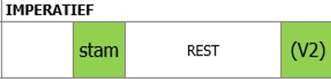c Geef de instructies opnieuw, maar met de imperatief.**

Breng het glas naar de glasbak.

\_\_\_\_\_\_\_\_\_\_\_\_\_\_\_\_\_\_\_\_\_\_\_\_\_\_\_\_\_\_\_\_\_\_\_\_\_\_\_\_\_\_\_\_\_\_\_\_\_\_

\_\_\_\_\_\_\_\_\_\_\_\_\_\_\_\_\_\_\_\_\_\_\_\_\_\_\_\_\_\_\_\_\_\_\_\_\_\_\_\_\_\_\_\_\_\_\_\_\_\_

\_\_\_\_\_\_\_\_\_\_\_\_\_\_\_\_\_\_\_\_\_\_\_\_\_\_\_\_\_\_\_\_\_\_\_\_\_\_\_\_\_\_\_\_\_\_\_\_\_\_

\_\_\_\_\_\_\_\_\_\_\_\_\_\_\_\_\_\_\_\_\_\_\_\_\_\_\_\_\_\_\_\_\_\_\_\_\_\_\_\_\_\_\_\_\_\_\_\_\_\_

**4 Zijn we ecologisch?**

**a Lees de vragen en zoek de juiste antwoorden.**

|  |  |
| --- | --- |
| 1. Wat doe jij met oude meubelen? 2. Wat doe jij met oude kleren? 3. Wat doe jij met oud speelgoed? 4. Wat doe jij met oud papier? 5. Wat doe jij met een kapotte fiets? | 1. Ik zet het twee keer per maand buiten aan de deur. 2. Ik laat hem herstellen. Ik breng hem naar het containerpark. 3. Ik geef ze weg aan vrienden. Ik verkoop ze. 4. Ik bewaar het op zolder. 5. Ik gooi ze weg. Ik breng ze naar de kringwinkel. |

|  |  |  |  |  |
| --- | --- | --- | --- | --- |
| 1. | 2. | 3. | 4. | 5. |
|  |  |  |  |  |

**b Lees en maak zelf vragen over de tekst. Beantwoord de vragen ook.**

**Milieu** De afvalintercommunale Ecowerf richtte onlangs in twee wijken in Leuven telkens gedurende één dag een mobiel containerpark in waar omwonenden grofvuil, sloophout, klein gevaarlijke afval en dergelijke konden naartoe brengen. “Met in totaal 400 bezoekers en 7 ton ingezameld afval was dat telkens een groot succes”, aldus Jos Artois van Ecowerf dinsdag in de wijk Sint-Maartensdal, waar Ecowerf opnieuw een dergelijk containerpark had ingericht.

1. Wat heeft Ecowerf georganiseerd?
2. Waar \_\_\_\_\_\_\_\_\_\_\_\_\_\_\_\_\_\_\_\_\_\_\_\_\_\_\_\_\_\_\_\_\_\_\_\_\_\_\_\_\_\_\_\_\_\_\_\_\_\_\_\_\_\_\_\_\_\_\_\_\_\_\_\_\_\_\_?
3. Wanneer \_\_\_\_\_\_\_\_\_\_\_\_\_\_\_\_\_\_\_\_\_\_\_\_\_\_\_\_\_\_\_\_\_\_\_\_\_\_\_\_\_\_\_\_\_\_\_\_\_\_\_\_\_\_\_\_\_\_\_\_\_\_\_\_?
4. Hoeveel \_\_\_\_\_\_\_\_\_\_\_\_\_\_\_\_\_\_\_\_\_\_\_\_\_\_\_\_\_\_\_\_\_\_\_\_\_\_\_\_\_\_\_\_\_\_\_\_\_\_\_\_\_\_\_\_\_\_\_\_\_\_\_\_\_?

**5 Materialen. Volg het voorbeeld.**

|  |  |  |
| --- | --- | --- |
| **substantief** | **adjectief** | **in …** |
| het glas | een glazen fles | een fles in glas |
| het metaal | een \_\_\_\_\_\_\_\_\_\_\_\_\_\_\_\_ verpakking | een verpakking \_\_\_\_\_\_\_\_\_\_\_\_\_\_\_\_\_\_\_ |
| \_\_\_\_\_\_ papier | een \_\_\_\_\_\_\_\_\_\_\_\_\_\_\_\_ tafeldoek | een tafeldoek \_\_\_\_\_\_\_\_\_\_\_\_\_\_\_\_\_\_\_ |
| \_\_\_\_\_\_ karton | een \_\_\_\_\_\_\_\_\_\_\_\_\_\_\_\_ doos | een doos \_\_\_\_\_\_\_\_\_\_\_\_\_\_\_\_ |
| \_\_\_\_\_\_ plastic  \_\_\_\_\_\_ plastiek | een \_\_\_\_\_\_\_\_\_\_\_\_\_\_\_\_ fles  een \_\_\_\_\_\_\_\_\_\_\_\_\_\_\_\_ fles | een fles \_\_\_\_\_\_\_\_\_\_\_\_\_\_\_\_\_  een fles \_\_\_\_\_\_\_\_\_\_\_\_\_\_\_\_\_ |
| \_\_\_\_\_\_ hout | een \_\_\_\_\_\_\_\_\_\_\_\_\_\_\_\_ hek | een hek \_\_\_\_\_\_\_\_\_\_\_\_\_\_\_\_\_ |
| \_\_\_\_\_\_ katoen | een \_\_\_\_\_\_\_\_\_\_\_\_\_\_\_ hemd | een hemd \_\_\_\_\_\_\_\_\_\_\_\_\_\_\_ |
| \_\_\_\_\_\_ wol | een \_\_\_\_\_\_\_\_\_\_\_\_\_\_\_\_ trui | een trui \_\_\_\_\_\_\_\_\_\_\_\_\_\_\_\_\_ |

**6 Extra**

**a Kijk naar de foto’s in ZGZ schriftelijk p. 56-57. Vul aan met *mag, mogen* of *moet, moeten.***

|  |  |  |
| --- | --- | --- |
| Ik \_\_\_\_\_\_\_\_\_\_\_ hier wachten. | Je \_\_\_\_\_\_\_\_\_\_\_ de lift niet gebruiken als er brand is. | Hij \_\_\_\_\_\_\_\_\_\_\_ naar een andere kassa gaan. |
| Je \_\_\_\_\_\_\_\_\_\_\_ eerst kloppen. | Andersvaliden \_\_\_\_\_\_\_\_\_\_\_ hier parkeren. | Wit glas \_\_\_\_\_\_\_\_\_\_\_ aan de rechterkant, gekleurd glas aan de linkerkant. |
| Ik \_\_\_\_\_\_\_\_\_\_\_ mijn identiteitskaart laten zien. | Je \_\_\_\_\_\_\_\_\_\_\_ trekken om de deur te openen. | Jullie \_\_\_\_\_\_\_\_\_\_\_ geen zwemshort tot onder de knie dragen. |
| Wij \_\_\_\_\_\_\_\_\_\_\_ naar het nieuwe adres gaan. | Ik \_\_\_\_\_\_\_\_\_\_\_ hier parkeren. | Jij \_\_\_\_\_\_\_\_\_\_\_ de deur sluiten. |
| Honden \_\_\_\_\_\_\_\_\_\_\_ niet binnen. Honden \_\_\_\_\_\_\_\_\_\_\_ buiten wachten. | Ik \_\_\_\_\_\_\_\_\_\_\_ de hond geen eten geven. | Je \_\_\_\_\_\_\_\_\_\_\_ je gsm afzetten. |
| Je \_\_\_\_\_\_\_\_\_\_\_ hier niet plassen. | Hij \_\_\_\_\_\_\_\_\_\_\_ geen warme dranken meenemen naar boven. | Je \_\_\_\_\_\_\_\_\_\_\_ duwen om de deur te openen. |
| Ik \_\_\_\_\_\_\_\_\_\_\_ niet sneller dan 120 km/u rijden. | Voor je vertrekt,\_\_\_\_\_\_\_\_\_\_\_ je het ticket scannen en betalen. | Alle mensen \_\_\_\_\_\_\_\_ hier roken. |

**b Maak de oefeningen in het boek p. 58-65 en vul deze dialogen in.**

1. A Ik wil helpen. K\_\_\_\_\_\_\_\_\_\_ ik nog iets doen?

B Nee, dat is vriendelijk maar alles is al gedaan. Je kan n\_\_\_\_\_\_\_\_ meer doen.

1. A Als je de kleine Marie van Peter en Kristien wil gaan bezoeken, moet je vooraf eens

b\_\_\_\_\_\_\_ . Hun t\_\_\_\_\_\_\_\_\_\_\_\_\_\_\_\_\_\_\_\_\_\_\_ vind je op de geboorteaankondiging.

B Ik wil volgende week eens gaan, maar ik heb gisteren een kaartje g\_\_\_\_\_\_\_\_\_\_\_ .

A W\_\_\_\_\_\_\_ cadeau zullen we geven?

B Ik weet het niet. Ze h\_\_\_\_\_\_\_\_ al alles.

1. A Niels g\_\_\_\_\_\_\_ een feest.

B Oh fijn, waarom?

C Hij w\_\_\_\_\_\_\_ 35 jaar. En dat wil hij v\_\_\_\_\_\_\_\_\_\_\_ .

1. A Heb jij ook het b\_\_\_\_\_\_\_\_\_ van Mark gekregen?

B W\_\_\_\_\_\_\_\_ bericht?

A Hij heeft werk gevonden in Australië. Hij v\_\_\_\_\_\_\_\_\_\_ naar Australië!

B Dat meen je niet! Dat m\_\_\_\_\_\_\_\_\_\_ we vieren!

A En we kunnen hem in Australië b\_\_\_\_\_\_\_\_\_\_\_\_\_. Ik heb nog g\_\_\_\_\_\_\_ vakantie gepland.

1. A Heb jij de elektriciteitsrekening al b\_\_\_\_\_\_\_\_\_?

B Nee, we moeten nu n\_\_\_\_\_\_\_\_ betalen, we moeten alleen de meterstand opgeven. G\_\_\_\_\_ de meterkaart niet weg.

A W\_\_\_\_ jij dat doen? Ik vind dat moeilijk.

B Dat is heel g\_\_\_\_\_\_\_\_ . De meter staat in de kelder. Maar de telefoonrekening moeten we wel b\_\_\_\_\_\_\_\_\_\_\_ . Dat ga ik vanavond d\_\_\_\_\_ .

1. A Mijn beste wensen voor het n\_\_\_\_\_\_ jaar!

B Voor jou ook! Een g\_\_\_\_\_ gezondheid en wat k\_\_\_\_ ik je nog wensen?

A Een g\_\_\_\_\_ werk. Ik w\_\_\_\_\_\_ een werk met minder stress.

**7 Oefen deze set op** [**Quizlet**](https://quizlet.com/join/rWfvrfZHH)**:**

* Mag dat? (schriftelijk deel 4)

# Schriftelijk DEEL 5 Hoe ziet de studio eruit?

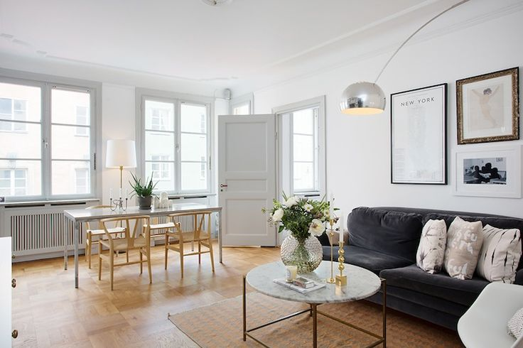

**1 Hoe ziet de kamer van Ikea eruit? Kijk naar de foto en bespreek de vragen.**

Voorbeeld: *Hoeveel tafels zijn er?* ***Er zijn*** *twee tafels.  
 Hoeveel deuren zijn er?* ***Er is*** *één deur.*

Hoeveel tapijten zijn er? Er \_\_\_\_\_\_\_\_\_\_\_\_\_\_\_\_\_\_\_\_\_\_\_\_\_\_\_\_\_\_\_\_\_\_\_\_\_\_\_\_\_\_\_\_

Hoeveel stoelen zijn er? Er \_\_\_\_\_\_\_\_\_\_\_\_\_\_\_\_\_\_\_\_\_\_\_\_\_\_\_\_\_\_\_\_\_\_\_\_\_\_\_\_\_\_\_\_

Hoeveel kaders zijn er? Er \_\_\_\_\_\_\_\_\_\_\_\_\_\_\_\_\_\_\_\_\_\_\_\_\_\_\_\_\_\_\_\_\_\_\_\_\_\_\_\_\_\_\_\_\_

Hoeveel kussens zijn er? Er \_\_\_\_\_\_\_\_\_\_\_\_\_\_\_\_\_\_\_\_\_\_\_\_\_\_\_\_\_\_\_\_\_\_\_\_\_\_\_\_\_\_\_\_

Hoeveel zetels zijn er? Er \_\_\_\_\_\_\_\_\_\_\_\_\_\_\_\_\_\_\_\_\_\_\_\_\_\_\_\_\_\_\_\_\_\_\_\_\_\_\_\_\_\_\_\_\_\_

Hoeveel personen zijn er? Er \_\_\_\_\_\_\_\_\_\_\_\_\_\_\_\_\_\_\_\_\_\_\_\_\_\_\_\_\_\_\_\_\_\_\_\_\_\_\_\_\_\_\_

**2 Hoe ziet de kamer van Van Gogh eruit? Kijk naar het schilderij en beschrijf de kamer (Hoeveel stoelen zijn er? Hoeveel kaders zijn er? …).**

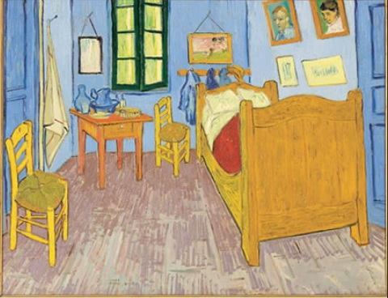

\_\_\_\_\_\_\_\_\_\_\_\_\_\_\_\_\_\_\_\_\_\_\_\_\_\_\_\_\_\_\_\_\_\_\_\_\_\_\_\_\_\_\_\_\_\_\_\_\_\_\_\_\_\_\_\_\_\_\_\_\_\_\_\_\_\_\_\_\_\_\_\_\_\_\_\_\_\_\_\_\_\_\_\_\_\_\_\_\_\_\_\_\_\_\_\_\_\_\_\_\_\_\_\_\_\_\_\_\_\_\_\_\_\_\_\_\_\_\_\_\_\_\_\_\_\_\_\_\_\_\_\_\_\_\_\_\_\_\_\_\_\_\_\_\_\_\_\_\_\_\_\_\_\_\_\_\_\_\_\_\_\_\_\_\_\_\_\_\_\_\_\_\_\_\_\_\_\_\_\_\_\_\_\_\_\_\_\_\_\_\_\_\_\_\_\_\_\_\_\_\_\_\_\_\_\_\_\_\_\_\_\_\_\_\_\_\_\_\_\_\_\_\_\_\_\_\_\_\_\_\_\_\_\_\_\_\_\_\_\_\_\_\_\_\_\_\_\_\_\_\_\_\_\_\_\_\_\_\_\_\_\_\_\_\_\_\_\_\_\_\_\_\_\_\_\_\_\_\_\_\_\_\_\_\_\_\_\_\_\_\_\_\_\_\_\_\_\_\_\_\_\_\_\_\_\_\_\_\_\_\_\_\_\_\_\_\_\_\_\_\_\_\_\_\_\_\_\_\_\_\_\_\_\_\_\_\_\_\_\_\_\_\_\_

\_\_\_\_\_\_\_\_\_\_\_\_\_\_\_\_\_\_\_\_\_\_\_\_\_\_\_\_\_\_\_\_\_\_\_\_\_\_\_\_\_\_\_\_\_\_\_\_\_\_\_\_\_\_\_\_\_\_\_\_\_\_\_\_\_\_\_\_\_\_\_\_\_\_\_\_\_\_\_\_\_\_\_\_\_\_\_\_\_\_\_\_\_\_\_\_\_\_\_\_\_\_\_\_\_\_\_\_\_\_\_\_\_\_\_\_\_\_\_\_\_\_\_\_\_\_\_\_\_\_\_\_\_\_\_\_\_\_\_\_\_\_\_\_\_\_\_\_\_\_\_\_\_\_\_\_\_\_\_\_\_\_\_\_\_\_\_\_\_\_\_\_\_\_\_\_\_\_\_\_\_\_\_\_\_\_\_\_\_\_\_\_\_\_\_\_\_\_\_\_\_\_\_\_\_\_\_\_\_\_\_\_\_\_\_\_\_\_\_\_\_\_\_\_\_\_\_\_\_\_\_\_\_\_\_\_\_\_\_\_\_\_\_\_\_\_\_\_\_\_\_\_\_\_\_\_\_\_\_\_\_\_\_\_\_\_\_\_\_\_\_\_\_\_\_\_\_\_\_\_\_\_\_\_\_\_\_\_\_\_\_\_\_\_\_\_\_\_\_\_\_\_\_\_\_\_\_\_\_\_\_\_\_\_\_\_\_\_\_\_\_\_\_\_\_\_\_\_\_\_\_\_\_\_\_\_\_\_\_\_\_\_\_\_

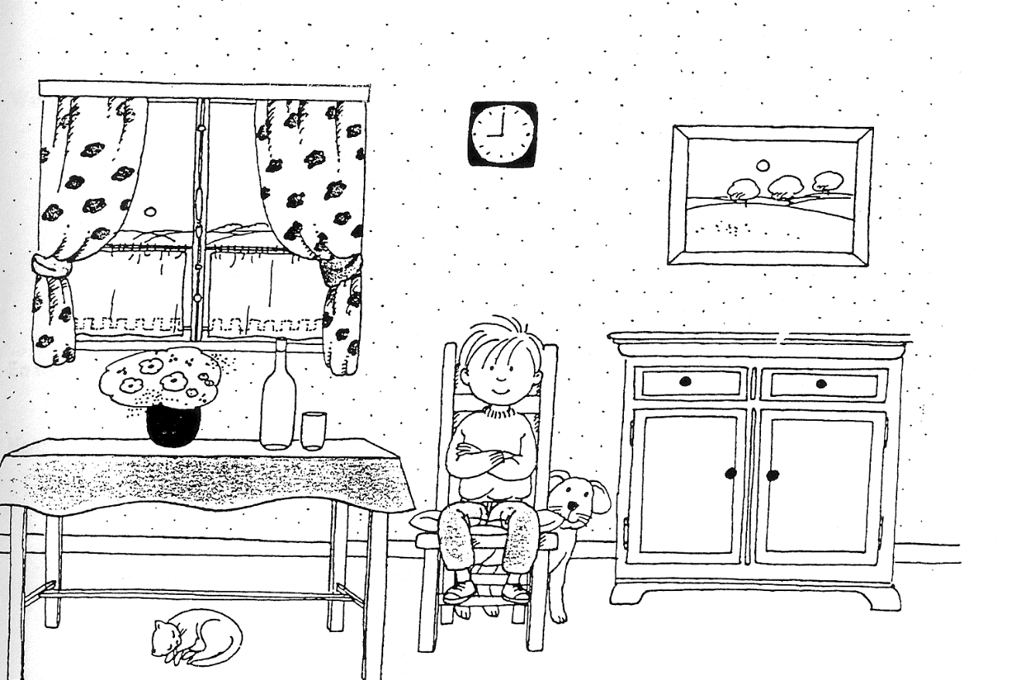**3 Hoe ziet de kamer van Karel eruit? Kijk naar de tekening en beschrijf de kamer met de juiste preposities.**

|  |  |
| --- | --- |
| De kat ligt \_\_\_\_\_\_\_\_\_\_ de tafel.  Het kind zit \_\_\_\_\_\_\_\_\_\_\_\_\_\_ de stoel.  Het glas staat \_\_\_\_\_\_\_\_\_\_\_\_\_\_ de fles.  De hond staat \_\_\_\_\_\_\_\_\_\_\_\_\_\_\_ de stoel.  Het schilderij hangt \_\_\_\_\_\_\_\_\_\_\_ de kast. | De bloemen staan \_\_\_\_\_\_\_\_\_\_ de vaas.  De klok hangt \_\_\_\_\_\_\_\_\_\_\_ de muur.  De stoel staat \_\_\_\_\_\_\_\_\_\_\_ de tafel en de kast.  De tafel staat \_\_\_\_\_\_\_\_\_\_\_ het raam.  De kast staat \_\_\_\_\_\_\_\_\_\_\_ de muur. |

**4 Kijk naar de verba in de vorige oefening. Dat zijn positieverba.**

**Er staat / er staan**

**Er ligt / er liggen**

**Er is / er zijn Er hangt / er hangen**

**Er zit / er zitten**

**staan** **liggen** **hangen** 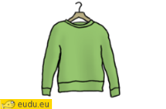 **zitten in** 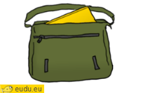**zitten** 

**5 Wat een rommel! Je vriend is enkele spullen kwijt. Kan jij ze vinden?**

* Waar ligt zijn gele pet?
* Waar staat zijn vaas?
* Waar ligt zijn witte sneaker?
* Waar hangen zijn bruine handschoenen?
* Waar zit zijn schaar?
* …

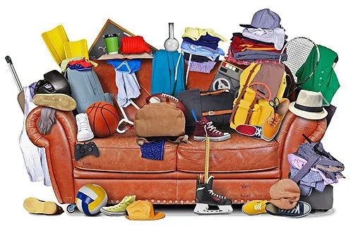

\_\_\_\_\_\_\_\_\_\_\_\_\_\_\_\_\_\_\_\_\_\_\_\_\_\_\_\_\_\_\_\_\_\_\_\_\_\_\_\_\_\_\_\_\_\_\_\_\_\_\_\_\_\_\_\_\_\_\_\_\_\_\_\_\_\_\_\_\_\_\_\_\_\_\_\_\_\_\_\_\_\_\_\_\_\_\_\_\_\_\_\_\_\_\_\_\_\_\_\_\_\_\_\_\_\_\_\_\_\_\_\_\_\_\_\_\_\_\_\_\_\_\_\_\_\_\_\_\_\_\_\_\_\_\_\_\_\_\_\_\_\_\_\_\_\_\_\_\_\_\_\_\_\_\_\_\_\_\_\_\_\_\_\_\_\_\_\_\_\_\_\_\_\_\_\_\_\_\_\_\_\_\_\_\_\_\_\_\_\_\_\_\_\_\_\_\_\_\_\_\_\_\_\_\_\_\_\_\_\_\_\_\_\_\_\_\_\_\_\_\_\_\_\_\_\_\_\_\_\_\_\_\_\_\_\_\_\_\_\_\_\_\_\_\_\_\_\_\_\_\_\_\_\_\_\_\_\_\_\_\_\_\_\_\_\_\_\_\_\_\_\_\_\_\_\_\_\_\_\_\_\_\_\_\_\_\_\_\_\_\_\_\_\_\_\_\_\_\_\_\_\_\_\_\_\_\_\_\_\_\_\_\_\_\_\_\_\_\_\_\_\_\_\_\_\_\_\_\_\_\_\_\_\_\_\_\_\_\_\_\_\_\_\_\_\_\_\_\_\_\_\_\_\_\_\_\_\_\_\_\_\_\_\_\_\_\_\_\_\_\_\_\_\_\_\_\_\_\_\_\_\_\_\_\_\_\_\_\_\_\_\_\_\_\_\_\_\_\_\_\_\_\_\_\_\_\_\_\_\_\_\_\_\_\_\_\_\_\_\_\_\_\_\_\_\_\_\_\_\_\_\_\_\_\_\_\_\_\_\_\_\_\_\_\_\_\_\_\_\_\_\_\_\_\_\_\_\_\_\_\_\_\_\_\_\_\_\_\_\_\_\_\_\_\_\_\_\_\_\_\_\_\_\_\_\_\_\_\_\_\_\_\_\_\_\_\_\_\_\_\_\_\_\_\_\_\_\_\_\_\_\_\_\_\_\_

6 Onderstreep het juiste positiewerkwoord (staan – liggen – hangen – zitten).

|  |  |  |  |  |
| --- | --- | --- | --- | --- |
| a | MCj03523750000[1] | Er | *staat – ligt – hangt* | een spiegel op de kast. |
| b | MCj02927480000[1] | Er | *staat – ligt – zit* | een lamp in de woonkamer. |
| c | MCj02401230000[1] | Er | *staat – zit – hangt* | een radio op de salontafel. |
| d | MCj03354020000[1] | Er | *staat – ligt – hangt* | een plant in de keuken. |
| e |  | Er | *staat – ligt – zit* | een GSM op de kast. |
| f | MCj02522450000[1] | Er | *staat – ligt – hangt* | een lamp in de woonkamer. |
| g | Rolltop Backpack | Rugzak | Er | *staat – ligt – zit* | een gsm in mijn rugzak. |
| h | MCj02871920000[1] | Er | *zit – ligt – hangt* | een tapijt in de eetkamer. |
| i | MCj03499880000[1] | Er | *staat – ligt – hangt* | een telefoon op de kast in de gang. |
| j | MMj02830250000[1] | Er | *staat – ligt – hangt* | een schilderij in de gang. |
| k | MCj03223990000[1] | Er | *staat – ligt – zit* | een pen op het bureau. |
| l | MCj01924270000[1] | Er | *staat – ligt – hangt* | een spiegel in de slaapkamer. |
| m |  | Er | *staat – zit – hangt* | een sleutel op de deur. |

**7 Beschrijf nu deze hedendaagse kamer van Van Gogh aan iemand die het kunstwerk niet kent. Wat zie je? Voorbeeld: *Er staan twee stoelen naast de tafel.***

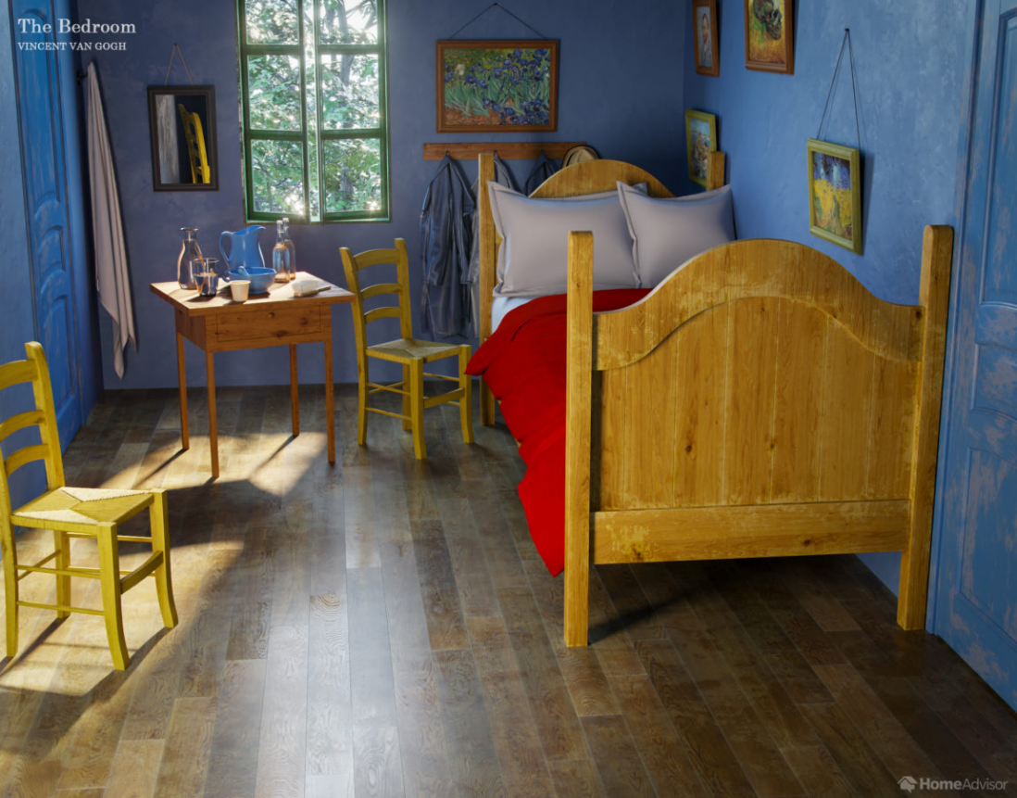

\_\_\_\_\_\_\_\_\_\_\_\_\_\_\_\_\_\_\_\_\_\_\_\_\_\_\_\_\_\_\_\_\_\_\_\_\_\_\_\_\_\_\_\_\_\_\_\_\_\_\_\_\_\_\_\_\_\_\_\_\_\_\_\_\_\_\_\_\_\_\_\_\_\_\_\_\_\_\_\_\_\_\_\_\_\_\_\_\_\_\_\_\_\_\_\_\_\_\_\_\_\_\_\_\_\_\_\_\_\_\_\_\_\_\_\_\_\_\_\_\_\_\_\_\_\_\_\_\_\_\_\_\_\_\_\_\_\_\_\_\_\_\_\_\_\_\_\_\_\_\_\_\_\_\_\_\_\_\_\_\_\_\_\_\_\_\_\_\_\_\_\_\_\_\_\_\_\_\_\_\_\_\_\_\_\_\_\_\_\_\_\_\_\_\_\_\_\_\_\_\_\_\_\_\_\_\_\_\_\_\_\_\_\_\_\_\_\_\_\_\_\_\_\_\_\_\_\_\_\_\_\_\_\_\_\_\_\_\_\_\_\_\_\_\_\_\_\_\_\_\_\_\_\_\_\_\_\_\_\_\_\_\_\_\_\_\_\_\_\_\_\_\_\_\_\_\_\_\_\_\_\_\_\_\_\_\_\_\_\_\_\_\_\_\_\_\_\_\_\_\_\_\_\_\_\_\_\_\_\_\_\_\_\_\_\_\_\_\_\_\_\_\_\_\_\_\_\_\_\_\_\_\_\_\_\_\_\_\_\_\_\_\_\_\_\_\_\_\_\_\_\_\_\_\_\_\_\_\_\_\_\_\_\_\_\_\_\_\_\_\_\_\_\_\_\_\_\_\_\_\_\_\_\_\_\_\_\_\_\_\_\_\_\_\_\_\_\_\_\_\_\_\_\_\_\_\_\_\_\_\_\_\_\_\_\_\_\_\_\_\_\_\_\_\_\_\_\_\_\_\_\_\_\_\_\_\_\_\_\_\_\_\_\_\_\_\_\_\_\_\_\_\_\_\_\_\_\_\_\_\_\_\_\_\_\_\_\_\_\_\_\_\_\_\_\_\_\_\_\_\_\_\_\_\_\_\_\_\_\_\_\_\_\_\_\_\_\_\_\_\_\_\_\_\_\_\_\_\_\_\_\_\_\_\_\_\_\_\_\_\_\_\_\_\_\_\_\_\_\_\_\_\_\_\_\_\_\_\_\_\_\_\_\_\_\_\_\_\_\_\_\_\_\_\_\_\_\_\_\_\_\_\_\_\_\_\_\_\_\_\_\_\_\_\_\_\_\_\_\_\_\_\_\_\_\_\_\_\_\_\_\_\_\_\_\_\_\_\_\_\_\_

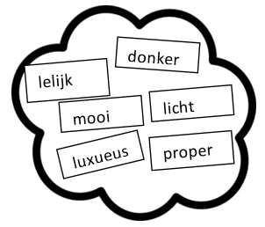**8 Geef je mening over deze 3 kamers. Onderstreep de adjectieven en vul aan.**

De eerste kamer is kleurrijk, …

De tweede kamer is rommelig, …

De derde kamer is modern, …

Mijn kamer is \_\_\_\_\_\_\_\_\_\_\_\_\_\_\_\_\_\_\_\_\_\_\_\_\_\_\_\_\_\_\_\_\_\_\_\_\_\_\_\_\_\_\_\_\_\_\_

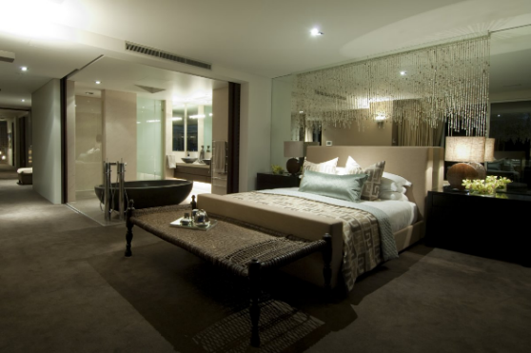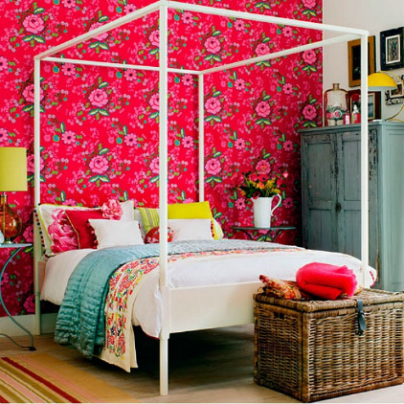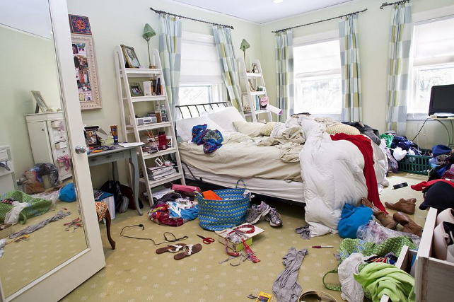

**9 Vergelijk de kamers.**

groot De rommelige kamer is **even groot** ALS de moderne kamer.

klein De kleurrijke kamer is **het kleinst**.

modern De derde kamer is **moderner** DAN de eerste kamer.

kleurrijk \_\_\_\_\_\_\_\_\_\_\_\_\_\_\_\_\_\_\_\_\_\_\_\_\_\_\_\_\_\_\_\_\_\_\_\_\_\_\_\_\_\_\_\_\_\_\_\_\_\_\_\_\_\_\_\_\_\_\_\_\_\_\_\_\_\_\_\_\_

oud \_\_\_\_\_\_\_\_\_\_\_\_\_\_\_\_\_\_\_\_\_\_\_\_\_\_\_\_\_\_\_\_\_\_\_\_\_\_\_\_\_\_\_\_\_\_\_\_\_\_\_\_\_\_\_\_\_\_\_\_\_\_\_\_\_\_\_\_\_

mooi \_\_\_\_\_\_\_\_\_\_\_\_\_\_\_\_\_\_\_\_\_\_\_\_\_\_\_\_\_\_\_\_\_\_\_\_\_\_\_\_\_\_\_\_\_\_\_\_\_\_\_\_\_\_\_\_\_\_\_\_\_\_\_\_\_\_\_\_\_

lelijk \_\_\_\_\_\_\_\_\_\_\_\_\_\_\_\_\_\_\_\_\_\_\_\_\_\_\_\_\_\_\_\_\_\_\_\_\_\_\_\_\_\_\_\_\_\_\_\_\_\_\_\_\_\_\_\_\_\_\_\_\_\_\_\_\_\_\_\_\_

… \_\_\_\_\_\_\_\_\_\_\_\_\_\_\_\_\_\_\_\_\_\_\_\_\_\_\_\_\_\_\_\_\_\_\_\_\_\_\_\_\_\_\_\_\_\_\_\_\_\_\_\_\_\_\_\_\_\_\_\_\_\_\_\_\_\_\_\_\_

**10 Ziet jouw kamer/appartement/woning er ook zo uit? Beschrijf je kamer aan je buur.   
Je buur tekent je kamer.**

Wat is/staat/ligt/hangt er in jouw woning?

**11 Een vriendin zoekt een appartement. Je kijkt in de Immo-krant om haar te helpen.**

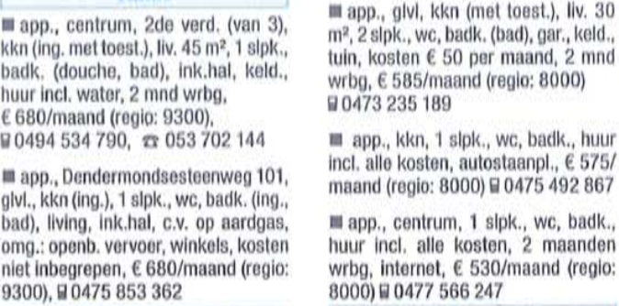

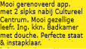 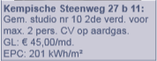

a Je vriendin gaat naar een appartement kijken. Ze beschrijft het voor jou. Naar welk appartement gaat ze kijken?Omcirkel de juiste advertentie.

*Het appartement ligt in het centrum. Het ligt op de tweede verdieping. Er zijn drie verdiepingen. Er is een ingerichte keuken met toestellen. Er is een ruime living van 45 m². In de badkamer is er een douche en een bad. Er is een inkomhal en een kelder. In de huur is het water inbegrepen. Ze vragen twee maand waarborg. De huurprijs is 680 euro per maand.*

b Je wil je vriendin helpen met haar zoektocht. Kies een interessante advertentie. Stuur een mail naar je vriendin waarin je het appartement beschrijft.

\_\_\_\_\_\_\_\_\_\_\_\_\_\_\_\_\_\_\_\_\_\_\_\_\_\_\_\_\_\_\_\_\_\_\_\_\_\_\_\_\_\_\_\_\_\_\_\_\_\_\_\_\_\_\_\_\_\_\_\_\_\_\_\_\_\_\_\_\_\_\_\_\_\_\_\_\_\_\_\_\_\_\_\_\_\_\_\_\_\_\_\_\_\_\_\_\_\_\_\_\_\_\_\_\_\_\_\_\_\_\_\_\_\_\_\_\_\_\_\_\_\_\_\_\_\_\_\_\_\_\_\_\_\_\_\_\_\_\_\_\_\_\_\_\_\_\_\_\_\_\_\_\_\_\_\_\_\_\_\_\_\_\_\_\_\_\_\_\_\_\_\_\_\_\_\_\_\_\_\_\_\_\_\_\_\_\_\_\_\_\_\_\_\_\_\_\_\_\_\_\_\_\_\_\_\_\_\_\_\_\_\_\_\_\_\_\_\_\_\_\_\_\_\_\_\_\_\_\_\_\_\_\_\_\_\_\_\_\_\_\_\_\_\_\_\_\_\_\_\_\_\_\_\_\_\_\_\_\_\_\_\_\_\_\_\_\_\_\_\_\_\_\_\_\_\_\_\_\_\_\_\_\_\_\_\_\_\_\_\_\_\_\_\_\_\_\_\_\_\_\_\_\_\_\_\_\_\_\_\_\_\_\_\_\_\_\_\_\_\_\_\_\_\_\_\_\_\_\_\_\_\_\_\_\_\_\_\_\_\_\_\_\_\_\_\_\_\_\_\_\_\_\_\_\_\_\_\_\_\_\_\_\_\_\_\_\_\_\_\_\_\_\_\_\_\_\_\_\_\_\_\_\_\_\_\_\_\_\_\_\_\_\_\_\_\_\_\_\_\_\_\_\_\_\_\_\_\_\_\_\_\_\_\_\_\_\_\_\_\_\_\_\_\_\_\_\_\_\_\_\_\_\_\_\_\_\_\_\_\_\_\_\_\_\_\_\_\_\_\_\_\_\_\_\_\_\_\_\_\_\_\_\_\_\_\_\_\_\_\_\_\_\_\_\_\_\_\_\_\_\_\_\_\_\_\_\_\_\_\_\_\_\_\_\_\_\_\_\_\_\_\_\_\_\_\_\_\_\_\_\_\_\_\_\_\_\_\_\_\_\_\_\_\_\_\_\_\_\_\_\_\_\_\_\_\_\_\_\_\_\_\_\_\_\_\_\_\_\_\_\_\_\_\_\_\_\_\_\_\_\_\_\_\_\_\_\_\_\_\_\_\_\_\_\_\_\_\_\_\_\_\_\_\_\_\_\_\_\_\_\_\_\_\_\_\_\_\_\_\_\_\_\_\_\_\_\_\_\_\_\_\_\_\_\_\_\_\_\_\_\_\_\_\_\_\_\_\_\_\_\_\_\_\_\_\_\_\_\_\_\_\_\_\_\_\_\_\_\_\_\_\_\_\_\_\_\_\_\_\_\_\_\_\_\_\_\_\_\_\_\_\_\_\_\_\_\_\_\_\_\_\_\_\_\_\_\_\_

**12 Beschrijf onze klas.**

1. Het bord \_\_\_\_\_\_\_\_\_\_\_\_\_\_\_\_\_\_\_ aan de muur.
2. De stoelen \_\_\_\_\_\_\_\_\_\_\_\_\_\_\_\_\_\_\_ achter de tafels.
3. De tafels \_\_\_\_\_\_\_\_\_\_\_\_\_\_\_\_\_\_\_ op de grond.
4. De syllabus \_\_\_\_\_\_\_\_\_\_\_\_\_\_\_\_\_\_\_ in de ringmappen.
5. Onze boeken \_\_\_\_\_\_\_\_\_\_\_\_\_\_\_\_\_\_\_ op de tafels.
6. Er \_\_\_\_\_\_\_\_\_\_\_\_\_\_\_\_\_\_\_ (geen) kast in het klaslokaal.
7. De beamer \_\_\_\_\_\_\_\_\_\_\_\_\_\_\_\_\_\_\_ aan het plafond.
8. De sleutels \_\_\_\_\_\_\_\_\_\_\_\_\_­­­\_\_\_\_\_\_\_\_\_ de tas van de lerares.
9. Er\_\_\_\_\_\_\_\_\_\_\_\_\_\_\_\_\_\_\_ pennen en potloden op de tafel.
10. Er \_\_\_\_\_\_\_\_\_\_\_\_\_\_\_\_\_\_\_ (geen) posters aan de muur.
11. De rugzak van de lesgever \_\_\_\_\_\_\_\_\_\_\_\_\_\_\_\_\_\_\_ onder haar/zijn bureau.
12. Haar /zijn bankkaart \_\_\_\_\_\_\_\_\_\_\_\_\_\_\_\_\_\_\_ haar/zijn portefeuille.
13. Er \_\_\_\_\_\_\_\_\_\_\_\_\_\_\_\_\_\_\_ jassen op de stoelen.
14. Er \_\_\_\_\_\_\_\_\_\_\_\_\_\_\_\_\_\_\_ gordijnen naast het raam.

**13 Maak goede zinnen. Gebruik het vetgedrukte woord eerst.**

|  |  |  |  |  |  |  |  |
| --- | --- | --- | --- | --- | --- | --- | --- |
| woonboot | is | op | water. | het | **Een** | een | huis |

|  |  |  |  |  |
| --- | --- | --- | --- | --- |
| zijn | oude | meestal | **Kastelen** | gebouwen. |

|  |  |  |  |  |  |  |  |  |  |
| --- | --- | --- | --- | --- | --- | --- | --- | --- | --- |
| goed | huis | **In** | geïsoleerd | een | is | duur. | verwarming | minder | de |

|  |  |  |  |  |  |  |  |
| --- | --- | --- | --- | --- | --- | --- | --- |
| het | hou | uitzicht | **Ik** | balkon. | het | op | van |

|  |  |  |  |  |  |  |  |  |
| --- | --- | --- | --- | --- | --- | --- | --- | --- |
| bushalte | is | een | ver | niet | appartement. | **Er** | mijn | van |

    

# Schriftelijk DEEL 6 Kan ik ruilen?

**1 Lees en antwoord op de vragen.**

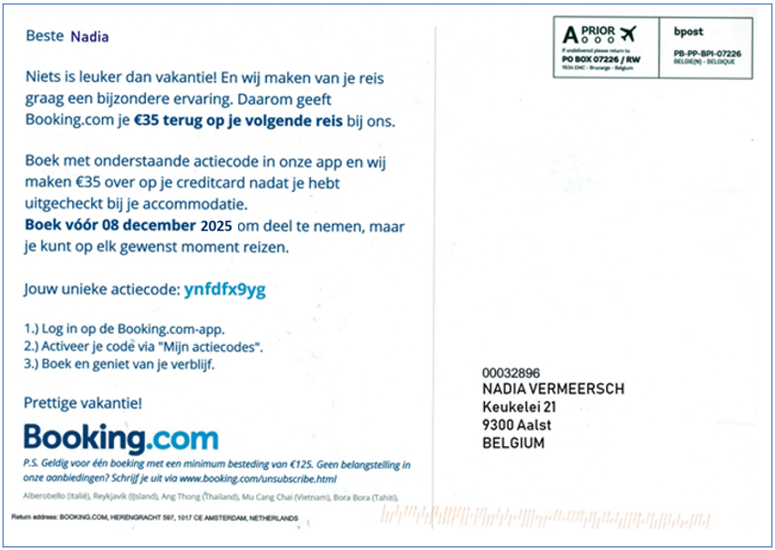

Dit is een 0 garantiebewijs

0 kortingsbon

0 kasticket

0 factuur

Waar of niet waar?

|  |  |  |  |
| --- | --- | --- | --- |
|  | waar | niet waar | geen informatie |
| Nadia is al klant bij booking.com. |  |  |  |
| Nadia moet voor 8 december op reis gaan om de korting te krijgen. |  |  |  |
| Deze kaart is met de post opgestuurd. |  |  |  |
| Nadia kan de korting gebruiken bij een volgende boeking. |  |  |  |

**2 Lees de situaties en bekijk de kastickets. Kies het juiste antwoord.**

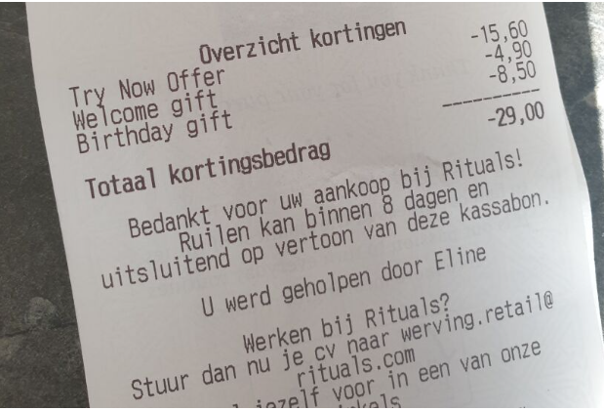Je hebt enkele maanden geleden zeep bij Rituals gekocht. Je hebt de zeep van Rituals nog niet geopend, omdat je nog andere zeep hebt. Nu wil je hem graag ruilen voor andere zeep. Kan je nog ruilen? Waarom (niet)?

o Ja, je kan altijd ruilen bij Rituals.

o Nee, je bent te laat om te ruilen.

o Nee, Rituals ruilt nooit zepen of producten met kortingen.

o Ja, je mag nog ruilen, maar dan wel met het originele kassaticket.

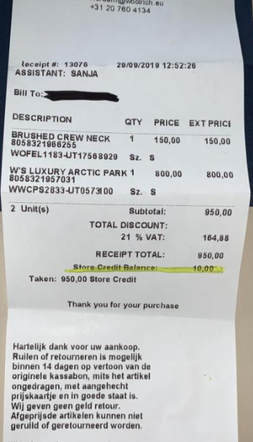Je hebt bij Woolrich een jas voor je zoon gekocht, maar hij vindt je jas niet mooi. Je keert onmiddellijk met de ongedragen jas terug naar de winkel en je hebt de kassabon mee.

Krijg je je geld terug?

\_\_\_\_\_\_\_\_\_\_\_\_\_\_\_\_\_\_\_\_\_\_\_\_\_\_\_\_\_\_\_\_\_\_\_\_\_\_\_\_\_\_\_\_\_\_\_

\_\_\_\_\_\_\_\_\_\_\_\_\_\_\_\_\_\_\_\_\_\_\_\_\_\_\_\_\_\_\_\_\_\_\_\_\_\_\_\_\_\_\_\_\_\_\_

Waarom krijg je je geld (niet) terug?   
Antwoordtip: gebruik ‘omdat’.

\_\_\_\_\_\_\_\_\_\_\_\_\_\_\_\_\_\_\_\_\_\_\_\_\_\_\_\_\_\_\_\_\_\_\_\_\_\_\_\_\_\_\_\_\_\_\_

\_\_\_\_\_\_\_\_\_\_\_\_\_\_\_\_\_\_\_\_\_\_\_\_\_\_\_\_\_\_\_\_\_\_\_\_\_\_\_\_\_\_\_\_\_\_\_

\_\_\_\_\_\_\_\_\_\_\_\_\_\_\_\_\_\_\_\_\_\_\_\_\_\_\_\_\_\_\_\_\_\_\_\_\_\_\_\_\_\_\_\_\_\_\_

\_\_\_\_\_\_\_\_\_\_\_\_\_\_\_\_\_\_\_\_\_\_\_\_\_\_\_\_\_\_\_\_\_\_\_\_\_\_\_\_\_\_\_\_\_\_\_

**3 Studeer de set ‘Mag ik ruilen?’ op** [**Quizlet**](https://quizlet.com/be/349300815/zo-gezegd-12-schriftelijk-deel-6-mag-ik-ruilen-eerst-match-flash-cards/)**.**

# Schriftelijk DEEL 7 Hebt u geen tijd om te strijken?

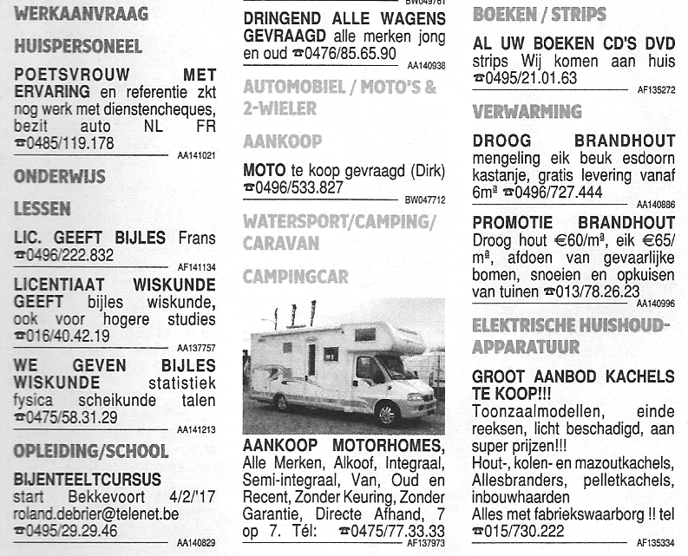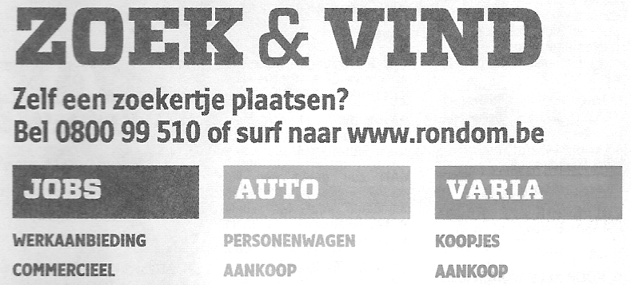

**1 Lees de zoekertjes op de vorige pagina. Beantwoord de vragen.**

Welk nummer moet je bellen als je iemand zoekt die bijles chemie en Engels geeft?

Welk nummer moet je bellen als je graag halftijds wil werken?

Je wil niet in de horeca werken en niet met kinderen werken! Je hebt geen rijbewijs.

1. Hoeveel gsm-nummers kan je bellen als je je auto (Renault, 10 jaar oud) wil verkopen?

**2 Zoek samen met je buur de juiste telefoonnummers in vier stappen.**

* **Stap 1** 
  + Vouw p. 91 in twee helften.
  + Cursist A: bekijk alleen de linkerhelft.
  + Cursist B: bekijk alleen de rechterhelft.
* **Stap 2**
  + Cursist A: Wie zoekt iets / wie biedt iets aan? Lees je situaties in het kader voor.
  + Cursist B: Zoek de correcte telefoonnummers op de rechterhelft van p. 91 en geef ze aan cursist A
  + Cursist A: noteer de telefoonnummers.

|  |
| --- |
| Cursist A: wie zoekt wat / wie biedt wat aan?  Noteer de telefoonnummers.   1. Ronny zoekt een extra job om ’s avonds te doen. Hij heeft ervaring als chauffeur met een takelwagen en heeft een rijbewijs C. 2. Yana heeft enkele oude juwelen gevonden in het huis van haar overleden oma. Ze heeft ook een goudstaaf gevonden. Wie is gespecialiseerd en kan snel goud ruilen voor geld? 3. Konstantina heeft ervaring als barvrouw. Ze woont in Leuven en ze wilt graag op de Oude Markt opdienen. Bij wie kan ze werken? 4. Jim heeft jarenlang als truckchauffeur gewerkt, hij heeft dus een rijbewijs CE. Nu wil hij graag in de buurt van Mechelen werken. 5. Jenny heeft ervaring als onthaalmoeder. Ze rookt niet, ze kan goed koken, maar ze heeft geen auto. Naar wie kan ze bellen voor een job? |

1

2

3

4

5

* **Stap 3:** 
  + Cursist B: Wie zoekt iets / wie biedt iets aan? Lees je situaties in het kader voor.
  + Cursist A: Zoek de correcte telefoonnummers op de linkerhelft van p. 91 en geef ze aan cursist B.
  + Cursist B: noteer de telefoonnummers.

|  |
| --- |
| Cursist B: wie zoekt wat / wie biedt wat aan?  Noteer de telefoonnummers.   1. Elvira wilt haar tuin opruimen. Sommige bomen moeten dringend worden omgedaan. Bij wie kan ze terecht? 2. Jeanine is te oud om haar appartement schoon te maken. Ze zoekt iemand om te komen poetsen. Het mag een man of een vrouw zijn. 3. Lukas is slecht in Frans en de cursus op het CLT is al vol. Wie kan hem helpen? 4. Yasmine kreeg een CD van *Bazart* met Kerstmis, maar ze houdt niet van deze groep. De kringloopwinkel is te ver. Wie kan haar helpen? 5. Messut heeft een bijenkorf gevonden in zijn tuin en wil graag imker worden. Wie kan hem leren hoe je bijen kan telen? |

1

2

3

4

5

* **Stap 4:** Ben je klaar? Je docent controleert je antwoorden.

**3 Bingo! Loop rond en stel vragen aan je medecursisten. Is je kaart vol? Roep dan “Bingo!”.**

Bv.: “Strijk jij graag hemden?”

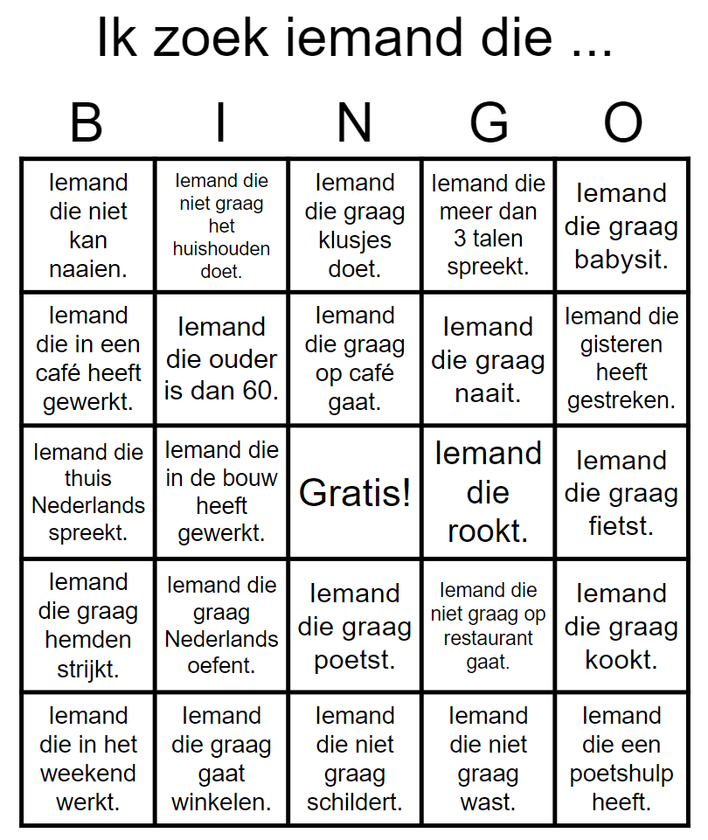

# Schriftelijk DEEL 8 Hoe was de vakantie?

**1 Je bent op vakantie en je stuurt een kaartje naar een vriend. Over welke thema’s kan je schrijven?**

Vorige zomer

T\_\_\_\_\_\_\_\_\_\_\_\_\_\_\_\_\_

om mijn familie te bezoeken

We gaan een wandeling maken.

met het vliegtuig

REDEN

P\_\_\_\_\_\_\_\_

LANDSCHAP

Het is lichtbewolkt.

W\_\_\_\_\_\_\_\_

VERBLIJF

G\_\_\_\_\_\_\_\_\_\_\_\_\_\_\_\_

E\_\_\_\_\_\_\_\_\_\_\_\_\_\_\_\_\_\_\_\_

B\_\_\_\_\_\_\_\_\_\_\_\_\_\_\_\_\_\_

T\_\_\_\_\_\_\_\_\_\_\_\_\_\_\_\_\_

wodka proeven

Er is een brede rivier.

in een hotel

We hebben Trafalgar Square bezocht.

(een citytrip) naar Londen

met mijn vrouw

VOORBIJE ACTIVITEITEN

mijn reis

**2 Lees de informatie over drie reizen.**

**Reis 1 – Citytrip naar Praag**

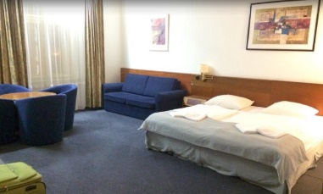Abe Hotel (75 euro p.n.)

Hotel met 45 kamers. Het ontbijt is gratis. In het centrum van Praag. Huisdieren zijn toegelaten. De klanten kunnen de wagen parkeren (6 euro per dag).

Lees de [169 beoordelingen](https://www.tripadvisor.be/Hotel_Review-g274707-d528609-Reviews-Abe_Hotel-Prague_Bohemia.html#REVIEWS) van andere reizigers.

|  |
| --- |
| Legerova 22 + 24 | Nove Mesto, Praag, 120 00, Tsjechië |

**Reis 2 – Vakantie met het gezin: appartement aan de zee**

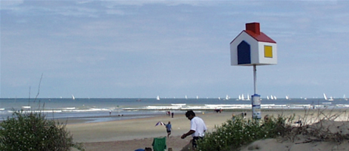**Residenties Duinenveld en Bernardus** te Nieuwpoort aan Zee.  
Prachtig nieuwbouwappartement te huur aan de kust rechtstreeks van eigenaar. Gelegen op 50 m van het strand, de autovrije zeedijk, winkelstraat en de duinen.

Het appartement is gezellig en modern ingericht en biedt slaapgelegenheid voor 1-4 personen. Er is een ingerichte keuken, flatscreen-tv, gratis wifi, internettoegang enz. voor een leuke en aangename vakantie aan zee.  Prijs: 750 euro per week.

Bron: <http://www.vakantie-aan-zee.be/>

**Reis 3 – Kennismaking met Ierland (groepsreis – 6 dagen)**

[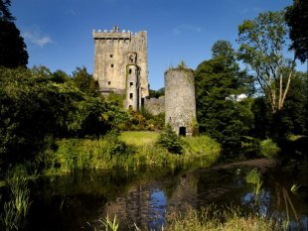](http://boeking.echtierland.nl/core.sym/fe/thirdparty/tradetracker/tradetracker.php/?tt=6603_276776_15822_&r=http://www.echtierland.nl/vakantie/rondreizen/reizen-ierland-6-daagse-rondreis-kennismaking-ierland)Korte kennismaking met Ierland, prachtige kliffen, Ring of Kerry, autoreis, 6 dagen. Deze korte vakantie is de ideale manier om kennis te maken met het zuidwesten van Ierland. Bezoek Cobh, de plaats waar de Titanic ongeveer 100 jaar geleden voor het laatst afmeerde, of wandel door de tuinen van Blarney Castle. Vanuit het gezellige Kenmare ontdek je de prachtige natuur van de zuidwestkust. Genieten van deze korte reis doe je ook in Kinsale, een mooi kunstenaarsdorp aan zee en ook de culinaire hoofdstad van Ierland! Prijs: vanaf 300 euro p.p.

|  |  |
| --- | --- |
|  |  |

Bron: <http://www.andersreizen.nl/vakantie/ierland.html>

**a Jij wil op vakantie gaan. Noteer de voordelen en de nadelen van de drie vakanties. Vergelijk.**

|  |  |  |
| --- | --- | --- |
| **citytrip Praag** | **appartement aan de zee** | **kennismaking met Ierland** |
| Voordelen:  Nadelen: | Voordelen:  Nadelen: | Voordelen:  Nadelen: |

**b Welke vakantie kies je? Waarom?**

\_\_\_\_\_\_\_\_\_\_\_\_\_\_\_\_\_\_\_\_\_\_\_\_\_\_\_\_\_\_\_\_\_\_\_\_\_\_\_\_\_\_\_\_\_\_\_\_\_\_\_\_\_\_\_\_\_\_\_\_\_\_\_\_\_\_\_\_\_\_\_\_\_\_\_\_\_\_\_\_\_\_

\_\_\_\_\_\_\_\_\_\_\_\_\_\_\_\_\_\_\_\_\_\_\_\_\_\_\_\_\_\_\_\_\_\_\_\_\_\_\_\_\_\_\_\_\_\_\_\_\_\_\_\_\_\_\_\_\_\_\_\_\_\_\_\_\_\_\_\_\_\_\_\_\_\_\_\_\_\_\_\_\_\_

\_\_\_\_\_\_\_\_\_\_\_\_\_\_\_\_\_\_\_\_\_\_\_\_\_\_\_\_\_\_\_\_\_\_\_\_\_\_\_\_\_\_\_\_\_\_\_\_\_\_\_\_\_\_\_\_\_\_\_\_\_\_\_\_\_\_\_\_\_\_\_\_\_\_\_\_\_\_\_\_\_\_

\_\_\_\_\_\_\_\_\_\_\_\_\_\_\_\_\_\_\_\_\_\_\_\_\_\_\_\_\_\_\_\_\_\_\_\_\_\_\_\_\_\_\_\_\_\_\_\_\_\_\_\_\_\_\_\_\_\_\_\_\_\_\_\_\_\_\_\_\_\_\_\_\_\_\_\_\_\_\_\_\_\_

**3 Wat voor weer is het?**

**a Wat voor weer was het/is het/gaat het zijn? Gooi met twee dobbelstenen.**

**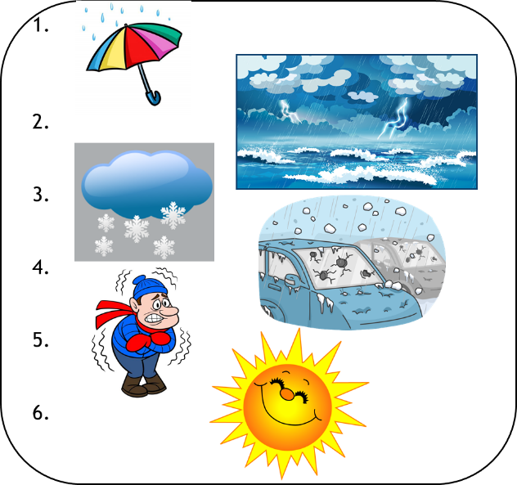**

1. Vorige week heeft het … .
2. Eergisteren heeft het … .
3. Gisteren heeft het … .
4. Vandaag … het.
5. Morgen gaat het … .
6. Overmorgen gaat het … .

**b Nodig je medecursist uit om samen iets te doen, maar let op: is het weer goed genoeg?**

* Cursist A: Rol 2 dobbelstenen. Nodig cursist B uit om op [dag] mee te [activiteit].

|  |  |
| --- | --- |
| **Dobbelsteen 1**  **[dag]** | **Dobbelsteen 2**  **[activiteit]** |
| 1. Maandag 2. Dinsdag 3. Woensdag 4. Donderdag 5. Vrijdag 6. Weekend | 1. Fietsen 2. Picnicken 3. Wandelen 4. Winkelen 5. Naar de markt gaan 6. Naar het strand gaan |

* Cursist B: Surf naar [www.kmi.be](http://www.kmi.be/). Hoe is het weer op die dag?
  + Is het weer goed? Spreek af en ga mee (maak het concreet: waar, hoe laat, met wie, …).
  + Is het slecht weer? Bedenk een tegenvoorstel.

Tip: Heb je geen dobbelsteen? Gebruik je [gsm](https://www.random.org/dice/?num=2).

**d Het weer: een overzicht.**

|  |  |  |  |  |  |  |
| --- | --- | --- | --- | --- | --- | --- |
|  | **Er is/zijn + substantief** | **Het is + adjectief** | **Infinitief** | **Presens** | **Perfectum** | **Futurum** |
|  | Er is regen. | Het is regenachtig. | regenen | Het regent. | Het heeft geregend. | Het gaat regenen.  Het wordt regenachtig. |
|  | Er is zon. | Het is zonnig. | schijnen\* | De zon schijnt. | De zon heeft geschenen | De zon gaat schijnen.  Het wordt zonnig. |
|  | Er is een onweer. | Het is onweerachtig. | onweren | Het onweert. | Het heeft geonweerd. | Het gaat onweren.  Het wordt onweerachtig. |
|  | Er is een storm. | Het is stormachtig. | stormen | Het stormt. | Het heeft gestormd. | Het gaat stormen.  Het wordt stormachtig. |
|  | Er is wind. | Het is winderig. | waaien | Het/de wind waait. | Het heeft gewaaid. | Het gaat waaien.  Het wordt winderig. |
|  | Er is sneeuw. |  | sneeuwen | Het sneeuwt | Het heeft gesneeuwd. | Het gaat sneeuwen. |
|  | Er is hagel. |  | hagelen | Het hagelt. | Het heeft gehageld. | Het gaat hagelen. |
|  | Er is bliksem. |  | bliksemen | Het bliksemt. | Het heeft gebliksemd. | Het gaat bliksemen. |
|  | Er is donder. |  | donderen | Het dondert. | Het heeft gedonderd. | Het gaat donderen. |
|  | Er is vorst. |  | vriezen\* | Het vriest. | Het heeft gevroren. | Het gaat vriezen. |
|  | Er zijn wolken. | Het is bewolkt. |  |  |  | Het wordt bewolkt. |
|  | de warmte | Het is warm. |  |  |  | Het wordt warm. |
|  | de koude | Het is koud. |  |  |  | Het wordt koud. |
|  | de  hitte | Het is heet. |  |  |  | Het wordt heet. |
|  | De graden | Het is 20 graden. |  |  |  | Het wordt 20 graden. |

**4 Plan zelf een reis(je).**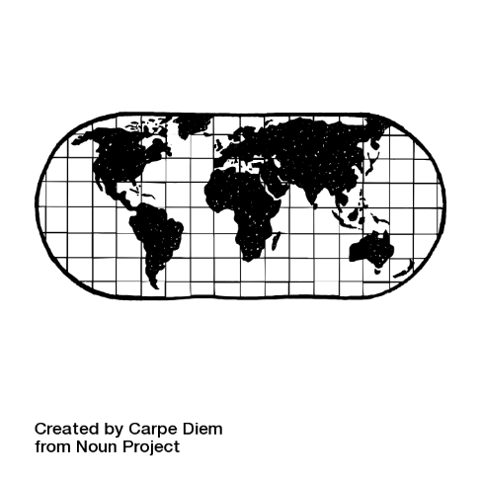

**Kies een bestemming.**

**Kies een datum.**

Vertrek: Terugkomst:

**Zoek transport.**

Omcirkel. Vul in wanneer (uur) je vertrekt en aankomt en hoeveel het vervoer kost.

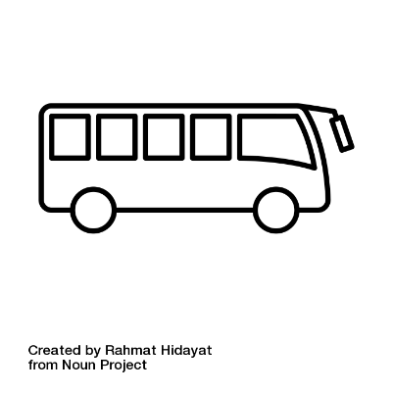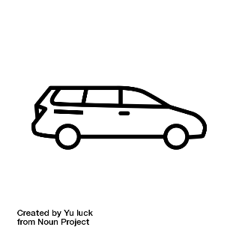

HEEN TERUG

Vertrek: Vertrek:

Aankomst: Aankomst:

Prijs:

**Zoek een verblijf**.

Adres:

Prijs:

Type (omcirkel): Hotel / Bed and Breakfast / Camping / Andere:

**Kies een activiteit.**

\_\_\_\_\_\_\_\_\_\_\_\_\_\_\_\_\_\_\_\_\_\_\_\_\_\_\_\_\_\_\_\_\_\_\_\_\_\_\_\_\_\_\_\_\_\_\_\_\_\_\_\_\_\_\_\_\_\_\_\_\_\_\_\_\_\_\_\_\_\_\_\_\_\_\_\_\_\_\_\_\_\_\_

\_\_\_\_\_\_\_\_\_\_\_\_\_\_\_\_\_\_\_\_\_\_\_\_\_\_\_\_\_\_\_\_\_\_\_\_\_\_\_\_\_\_\_\_\_\_\_\_\_\_\_\_\_\_\_\_\_\_\_\_\_\_\_\_\_\_\_\_\_\_\_\_\_\_\_\_\_\_\_\_\_\_\_\_

\_\_\_\_\_\_\_\_\_\_\_\_\_\_\_\_\_\_\_\_\_\_\_\_\_\_\_\_\_\_\_\_\_\_\_\_\_\_\_\_\_\_\_\_\_\_\_\_\_\_\_\_\_\_\_\_\_\_\_\_\_\_\_\_\_\_\_\_\_\_\_\_\_\_\_\_\_\_\_\_\_\_\_\_

Prijs:

# Schriftelijk DEEL 9 Wenst u een afspraak?

**1 Kies een situatie en vraag je buur om hulp. Wissel daarna van rol.**

Situatie 1:

* Cursist A: Je bent je identiteitskaart kwijt. Wat nu?
  + Hoe vraag je een nieuwe identiteitskaart aan?
  + Hoeveel kost dat?
  + Wanneer kan je de nieuwe kaart afhalen?
* Cursist B: Surf naar <https://www.leuven.be/identiteitskaart> en geef antwoord op de vragen.

Situatie 2:

* Cursist A: Je bent je jas met portefeuille vergeten op de trein. Wat moet je doen?
  + Waar kan je aangeven wat je verloren bent?
  + Moet je de jas en de portefeuille apart aangeven?
  + Wat gebeurt er nadat je alles hebt aangegeven?
* Cursist B: Surf naar <https://www.belgiantrain.be/nl/support/customer-service/lost-item> en geef antwoord op de vragen.

Situatie 3:

* Cursist A: Het is zaterdagavond en je bent ziek. Je moet dringend naar de dokter. Wat kan je doen?
  + Op welke site vind je de dokter van wacht?
  + Welk nummer kan je bellen?
  + Welke gegevens moet je zelf bij je hebben?
* Cursist B:
  + Woont cursist A in Leuven? Surf naar <https://www.wachtpostleuven.be/> en zoek het antwoord op de vragen.
  + Woont cursist A niet in Leuven? Zoek op het internet de juiste site en geef het antwoord op de vragen.

Situatie 4:

* Cursist A: Het is zondag en je bent ziek. Je moet dringend naar de apotheker. Wat kan je doen?
  + Wat is het adres?
  + Wie is de apotheker van wacht?
  + Is er een telefoonnummer?
* Cursist B: Surf naar <https://www.apotheek.be/nl> en zoek het antwoord op de vragen.

Situatie 5:

* Cursist A: Je wil op vakantie buiten Europa. Hoe pak je dat aan?
  + Heb je een internationaal paspoort nodig?
  + Hoeveel kost dat?
  + Hoe kan je dat aanvragen?
* Cursist B: Surf naar <https://www.leuven.be/reispas-internationaal-paspoort> en geef een antwoord op de vragen.

# Het perfectum

**1 Invuloefening**

**M’n hart gevolgd – Stef Bos**

Ik voel me thuis hier, als een vreemde  
Iedereen herkent mijn accent  
Ik ben van boven de rivieren  
Je kunt niet anders zijn dan wie je bent  
  
Ik kan niet terug  
Want ik kom nergens vandaan  
Al ga ik weg  
Ik blijf een vreemde  
  
Ik kom uit een land van schreeuwers  
Ik heb \_\_\_\_\_\_\_\_\_\_\_\_\_\_\_\_\_\_\_\_\_ (leren) hier om stil te zijn  
Wat niet wil zeggen dat ik zal zwijgen  
Als mensen elkaar haten alleen omdat ze anders zijn  
  
Ik heb de liefde hier \_\_\_\_\_\_\_\_\_\_\_\_\_\_\_\_\_\_\_\_\_ (vinden)  
Ik ben alleen m'n hart \_\_\_\_\_\_\_\_\_\_\_\_\_\_\_\_\_\_\_\_\_ (volgen)  
  
Zo ben ik hier terecht \_\_\_\_\_\_\_\_\_\_\_\_\_\_\_\_\_\_\_\_\_ (komen)  
In dit huis als een vreemde  
Ik hoef niet eerst  
Ik ben geen volk  
Ik wil alleen maar  
hier  
leven

**2 hebben/zijn (Verbum 1) + participium (Verbum 2) = perfectum**

  

*Ik ga eten. Ik eet. Ik heb gegeten.*

PLAN NU VOORBIJ

VANDAAG GISTEREN

**presens perfectum**

*Verbum 1 hebben / zijn*

|  |  |  |  |
| --- | --- | --- | --- |
| **Vul in** | **hebben** |  | **zijn** |
| Ik | \_\_\_\_\_\_\_\_\_\_\_\_\_\_\_\_\_\_\_\_\_\_\_\_\_ | ik | \_\_\_\_\_\_\_\_\_\_\_\_\_\_\_\_\_\_\_\_\_\_\_\_\_ |
| jij=je | \_\_\_\_\_\_\_\_\_\_\_\_\_\_\_\_\_\_\_\_\_\_\_\_\_ | jij=je | \_\_\_\_\_\_\_\_\_\_\_\_\_\_\_\_\_\_\_\_\_\_\_\_\_ |
| U | \_\_\_\_\_\_\_\_\_\_\_\_\_\_\_\_\_\_\_\_\_\_\_\_\_ | u | \_\_\_\_\_\_\_\_\_\_\_\_\_\_\_\_\_\_\_\_\_\_\_\_\_ |
| hij/zij=ze | \_\_\_\_\_\_\_\_\_\_\_\_\_\_\_\_\_\_\_\_\_\_\_\_\_ | hij/zij=ze | \_\_\_\_\_\_\_\_\_\_\_\_\_\_\_\_\_\_\_\_\_\_\_\_\_ |
| Wij | \_\_\_\_\_\_\_\_\_\_\_\_\_\_\_\_\_\_\_\_\_\_\_\_\_ | wij | \_\_\_\_\_\_\_\_\_\_\_\_\_\_\_\_\_\_\_\_\_\_\_\_\_ |
| Jullie | \_\_\_\_\_\_\_\_\_\_\_\_\_\_\_\_\_\_\_\_\_\_\_\_\_ | jullie | \_\_\_\_\_\_\_\_\_\_\_\_\_\_\_\_\_\_\_\_\_\_\_\_\_ |
| zij=ze | \_\_\_\_\_\_\_\_\_\_\_\_\_\_\_\_\_\_\_\_\_\_\_\_\_ | zij=ze | \_\_\_\_\_\_\_\_\_\_\_\_\_\_\_\_\_\_\_\_\_\_\_\_\_ |

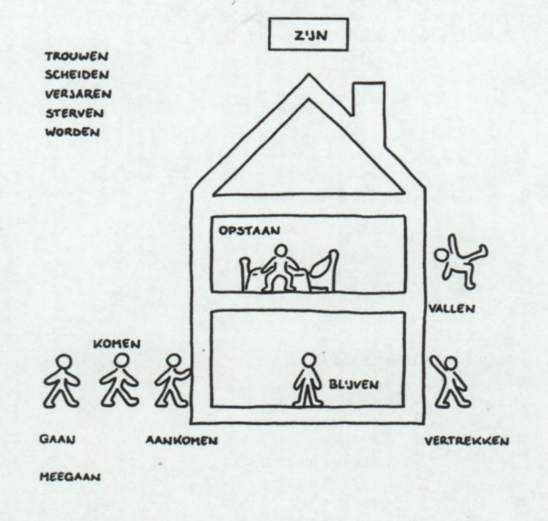De meeste verba gebruiken ***hebben*** voor Verbum 1. Maar er zijn verba die altijd ***zijn*** gebruiken.

**Hoe onthouden? Zoek tegengestelden.**

komen en gaan

blijven en verhuizen

aankomen en vertrekken

beginnen en eindigen

starten en stoppen

vallen en opstaan

trouwen en scheiden

sterven en geboren worden

**3 Duid de juiste optie aan.**

Wat heb / ben je gisteren gedaan?

Gisteren hebben / zijn we een leuk feestje gehad.

Mijn vrienden hebben / zijn op tijd aangekomen.

Eerst hebben / zijn we een apertief gedronken.

Iedereen heeft / is iets meegebracht om te eten.

Gelukkig heeft / is het niet te laat geworden en heb / ben ik niet te veel gedronken, want vandaag is het een werkdag.

*****Verbum 2 regelmatig participium*

**4 Lees de zinnen en vul aan**

1. Toby heeft gisteren gevoetbald.
2. De wedstrijd is een beetje later gestart.
3. Maar je hebt een mooie wedstijd gemist.
4. De supporters hebben samen gedanst.
5. Na de wedstrijd heb ik Toby van harte gefeliciteerd.

**infinitief subject verbum 1 verbum 2**

1. voetballen Toby \_\_\_\_\_\_\_\_\_\_\_\_\_\_\_\_\_\_\_\_\_ \_\_\_\_\_\_\_\_\_\_\_\_\_\_\_\_\_\_\_
2. starten de wedstrijd \_\_\_\_\_\_\_\_\_\_\_\_\_\_\_\_\_\_\_\_\_ \_\_\_\_\_\_\_\_\_\_\_\_\_\_\_\_\_\_\_
3. missen jij \_\_\_\_\_\_\_\_\_\_\_\_\_\_\_\_\_\_\_\_\_ \_\_\_\_\_\_\_\_\_\_\_\_\_\_\_\_\_\_\_
4. dansen zij \_\_\_\_\_\_\_\_\_\_\_\_\_\_\_\_\_\_\_\_\_ \_\_\_\_\_\_\_\_\_\_\_\_\_\_\_\_\_\_\_
5. feliciteren Ik \_\_\_\_\_\_\_\_\_\_\_\_\_\_\_\_\_\_\_\_\_ \_\_\_\_\_\_\_\_\_\_\_\_\_\_\_\_\_\_\_

**Perfectum = …………….…………………….. + ………………………...………..**

Verbum 1: hebben à 80% **ge + stam + d/t**

zijn à 20%

Let op het subject!

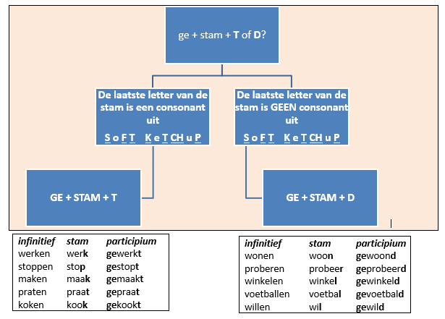



**5 Lees de tekst. Onderstreep de verba.**

Louisa heeft **gisteren** veel gedaan. ’s Morgens heeft ze in de tuin gewerkt. Dan heeft ze haar ramen gepoetst. Daarna heeft ze soep gemaakt. Toen heeft ze haar vriendin, Clara gebeld. Ze is naar haar vriendin Clara gefietst en ze heeft een uur met Clara gepraat. Dan heeft ze haar Nederlandse les geleerd. ’s Avonds heeft ze gedanst op het verjaardagsfeest van haar zus.

**6 Verbind de correcte zinnen met elkaar.**

|  |  |  |
| --- | --- | --- |
| 1 Louisa *werkt* in de tuin. |  | 1. Ze *heeft* op het feest *gedanst*. |
| 2 Ze *poetst* haar ramen. |  | 1. Ze *heeft* met Clara *gebeld*. |
| 3 Ze *maakt* soep. |  | 1. Ze *heeft* soep *gemaakt*. |
| 4 Louisa *belt* met haar vriendin, Clara. |  | 1. Ze *heeft* een uur *gepraat*. |
| 5 Ze *fietst* naar Clara. |  | 1. Ze *heeft* haar ramen *gepoetst*. |
| 6 Ze *praat* een uur met Clara. |  | 1. Ze *is* naar Clara *gefietst*. |
| 7 Ze *leert* Nederlands. |  | 1. Ze heeft in de tuin *gewerkt*. |
| 8 ’s Avonds *danst* ze op het feest. |  | 1. Ze *heeft* Nederlands *geleerd*. |
| Nu = p………. |  | Gisteren = p………….. |

**7 Zoek iemand in de klas voor elke situatie.**

|  |  |  |
| --- | --- | --- |
| **Vraag** | **NAAM** | **presens (ik-vorm = stam)** |
| 1. Heb je al eens voor 20 mensen gekookt? |  | ik |
| 1. Heb je al eens salsa gedanst? |  | ik |
| 1. Heb je al eens een muziekinstrument gespeeld? |  | ik |
| 1. Heb je al eens een hele nacht gewerkt? |  | ik |
| 1. Ben je al eens voor een groen licht gestopt? |  | ik |
| 1. Heb je al eens 2 weken lang gehoest? |  | ik |
| 1. Heeft je hond al eens uren lang geblaft? |  | ik |
| 1. Heb je al eens in een ander Europees land gewoond? |  | ik |
| 1. Heb je al eens meer dan een uur op je eten gewacht? |  | ik |
| 1. Heb je al eens naar de Vlaamse Radio geluisterd? |  | ik |

**8 Wat heb je vandaag gedaan? Lees en vul in.**

1 (werken) Ik heb vandaag laat \_\_\_\_(1). (1)\_\_\_\_\_\_\_\_\_\_\_\_\_\_

2 (stoppen) Ik ben om 18.30 uur \_\_\_\_(2) met werken. (2)\_\_\_\_\_\_\_\_\_\_\_\_\_\_

3 (wachten) Maya heeft een half uur op mij \_\_\_\_(3). (3)\_\_\_\_\_\_\_\_\_\_\_\_\_\_

4 (halen) Ik heb wel brood \_\_\_(4). (4)\_\_\_\_\_\_\_\_\_\_\_\_\_\_

5 (koken) We hebben samen \_\_\_ (5). (5)\_\_\_\_\_\_\_\_\_\_\_\_\_\_

6 (zetten) Els heeft de borden op tafel \_\_\_(6). (6)\_\_\_\_\_\_\_\_\_\_\_\_\_\_

7 (zeggen) Ze heeft \_\_\_(7) dat ze morgen verlof heeft. (7)\_\_\_\_\_\_\_\_\_\_\_\_\_\_

8 (studeren) Na het eten heb ik een beetje Nederlands \_\_\_(8). (8)\_\_\_\_\_\_\_\_\_\_\_\_\_\_

9 (spelen) De kinderen hebben nog wat \_\_\_(9). (9)\_\_\_\_\_\_\_\_\_\_\_\_\_\_

10 (stoppen) en dan heb ik ze in bed \_\_\_(10). (10)\_\_\_\_\_\_\_\_\_\_\_\_\_

* stam eindigt op een andere klank dan f, k, s, ch, sch, sj, t, p ge + stam + **d**

bv. leren: \_\_\_\_\_\_\_\_\_\_\_\_\_\_\_\_\_\_\_ stofzuigen: \_\_\_\_\_\_\_\_\_\_\_\_\_\_\_\_\_\_\_

luisteren: \_\_\_\_\_\_\_\_\_\_\_\_\_\_\_\_\_\_\_ wandelen: \_\_\_\_\_\_\_\_\_\_\_\_\_\_\_\_\_\_\_

* stam eindigt op klank f, k, s, ch, sch, sj, t, p ge + stam + **t**

bv. fietsen: \_\_\_\_\_\_\_\_\_\_\_\_\_\_\_\_\_\_\_ koken: \_\_\_\_\_\_\_\_\_\_\_\_\_\_\_\_\_\_\_

dansen: \_\_\_\_\_\_\_\_\_\_\_\_\_\_\_\_\_\_\_ tennissen: \_\_\_\_\_\_\_\_\_\_\_\_\_\_\_\_\_\_\_

*Verbum 2 onregelmatig participium*

**9 ge**\_\_\_\_\_\_\_\_\_\_**n**

**Voorbeelden** Ik heb gisteren Marleen gezie**n**.

Ik ben naar de markt gegaa**n**.

Hij is op bezoek gekome**n**.

Ik heb hem bloemen gegeve**n**.

Ik heb goed geslape**n**.

Ik heb je hemd gewasse**n**.

**10 ge**\_\_\_\_\_!!\_\_\_\_\_**n: andere vocaal**

**a Voorbeelden** Ik heb de trein gen**o**me**n**.

Ik heb een e-mail verz**o**nde**n**.

Ik heb een pintje gedr**o**nke**n**.

Ik heb een studio gev**o**nde**n**.

Ik ben thuis gebl**e**ve**n**.

Ik heb tv gek**e**ke**n**.

Ik heb te weinig teruggekr**e**ge**n**.

**b Oefening. Een kort verjaardagsbezoek**

|  |  |
| --- | --- |
| Het is de verjaardag van mijn moeder vandaag. Ik ben naar haar thuis (gaan: 1) en heb haar een bos bloemen (geven: 2).  Ik ben maar een half uurtje (blijven: 3) maar we hebben koffie (drinken: 4) en hebben naar de foto’s van haar verjaardag van vorig jaar (kijken: 5) | (1) \_\_\_\_\_\_\_\_\_\_\_\_\_\_\_  (2) \_\_\_\_\_\_\_\_\_\_\_\_\_\_\_  (3) \_\_\_\_\_\_\_\_\_\_\_\_\_\_\_  (4) \_\_\_\_\_\_\_\_\_\_\_\_\_\_\_  (5) \_\_\_\_\_\_\_\_\_\_\_\_\_\_\_ |

**11** \_\_\_\_\_**ge**\_\_\_\_\_\_\_\_\_\_**: separabele verba**

**a Voorbeelden** Hij heeft mij uit**ge**nodigd.

Ik heb mijn kaart in**ge**stoken.

Ik ben vroeg op**ge**staan.

Ik heb het formulier in**ge**vuld

**b Oefening**

Voor je naar boven bent gegaan, heb je de tafel (afruimen: 1)? (1) \_\_\_\_\_\_\_\_\_\_\_\_\_

Heb je het speelgoed (opruimen: 2), het licht (uitdoen: 3) en de (2) \_\_\_\_\_\_\_\_\_\_\_\_\_

televisie (uitzetten: 4)? (3) \_\_\_\_\_\_\_\_\_\_\_\_\_

(4) \_\_\_\_\_\_\_\_\_\_\_\_\_

**12 be- / ver- / ge- / her- / ont- / over-**

**a Voorbeelden** Hoe laat ben je begonnen?

Hoe laat ben je thuis vertrokken?

Wanneer is het huis verbouwd?

Het huis is vorig jaar vernieuwd.

Welk materiaal heb je gebruikt?

**b Lees en kopieer de participia van deze verba.**

Vorig jaar hebben we besloten om te verhuizen. We hebben een huis gezocht en gevonden aan de rand van de stad want het centrum is te druk. Het was een oud huis, maar we hebben het vernieuwd. Gisteren zijn we verhuisd en hebben we de nieuwe buren ontmoet.

besluiten >> \_\_\_\_\_\_\_\_\_\_\_\_\_\_\_\_\_\_\_

verhuizen >> \_\_\_\_\_\_\_\_\_\_\_\_\_\_\_\_\_\_\_

vernieuwen >> \_\_\_\_\_\_\_\_\_\_\_\_\_\_\_\_\_\_\_

ontmoeten >> \_\_\_\_\_\_\_\_\_\_\_\_\_\_\_\_\_\_\_

**13 helemaal onregelmatig participium**

**a Voorbeelden** Ik heb een nieuwe auto gekocht.

Ik heb de kinderen naar school gebracht.

Ik heb lang naar een goed appartement gezocht.

Ben jij al in Nederland geweest?

Heb jij het ’s nachts koud gehad?

**b Oefening**

|  |  |
| --- | --- |
| Gisteren ben ik naar de markt (gaan: 1). Ik heb daar kaas, fruit en bloemen (kopen: 2). Ik heb (zoeken: 3) naar de marktkramer waar ik altijd vis koop. Maar ik heb hem niet (vinden: 4). Misschien is hij op verlof. Daarna ben ik bij mijn vriend David (zijn: 5). Ik heb geluk (hebben: 6) ­want hij is bijna nooit thuis. | 1 \_\_\_\_\_\_\_\_\_\_\_\_\_  2 \_\_\_\_\_\_\_\_\_\_\_\_\_  3 \_\_\_\_\_\_\_\_\_\_\_\_\_  4 \_\_\_\_\_\_\_\_\_\_\_\_\_  5 \_\_\_\_\_\_\_\_\_\_\_\_\_  6 \_\_\_\_\_\_\_\_\_\_\_\_\_ |

**c** **Wat hebben Anja en Antonio gisteren gedaan? Vul de juiste vorm in.**

|  |  |
| --- | --- |
| “Gisteren zijn we vroeg (1 opstaan) omdat het goed weer was. We zijn naar de markt (2 gaan) en we hebben daar boodschappen (3 doen). Daarna hebben we (4 koken) en lekker (5 eten).  We hebben niet (6 werken) omdat het zondag was en ook niet (7poetsen). Na het eten heb ik de krant (8 lezen) en mijn vriend heeft naar de radio (9 luisteren).  Na de middag hebben we de trein naar Gent (10 nemen). We hebben de Vrijdagsmarkt (11 bezoeken), en ook het Belfort. ‘s Avonds zijn we in het centrum (12 uitgaan).  We zijn laat (13 terugkomen) en we hebben ons lievelingsprogramma dus niet (14 zien). Maar ik heb wel naar opa (15 bellen). Hij is vandaag 81 jaar (16 worden)”. | 1 opgestaan  2 gegaan  3 gedaan  4 gekookt  5 gegeten  6 gewerkt  7 gepoetst  8 gelezen  9 geluisterd  10 genomen  11 bezocht  12 uitgegaan  13 teruggekomen  14 gezien  15 gebeld  16 geworden |

**14 Gisteren, vandaag of vorige week?**

Stap 1 We werken in 3 groepen (1-10 / 11-20 / 21-30). Zoek het juiste V1 (hebben of zijn) en het participium.

Stap 2 We corrigeren de vormen.

Stap 3 We zoeken iemand in de klas die gisteren, vandaag of vorige week dit heeft gedaan. Schrijf zijn of haar naam in de laatste kolom.

|  |  |  |  |  |
| --- | --- | --- | --- | --- |
|  | Hebben? | Zijn? | participium | (Stap 3) NAAM |
| 1 speciaal vroeg opstaan |  |  |  |  |
| 2 een boek uit de bib ontlenen |  |  |  |  |
| 3 tandpijn hebben |  |  |  |  |
| 4 in het park lopen |  |  |  |  |
| 5 met de auto rijden |  |  |  |  |
| 6 de afwas doen |  |  |  |  |
| 7 trein nemen |  |  |  |  |
| 8 met de fiets vallen |  |  |  |  |
| 9 in het ziekenhuis liggen |  |  |  |  |
| 10 iemand kussen |  |  |  |  |
| 11 een brief posten |  |  |  |  |
| 12 in het Nederlands bellen |  |  |  |  |
| 13 in de tuin werken |  |  |  |  |
| 14 vis klaarmaken |  |  |  |  |
| 15 uitgaan |  |  |  |  |
| 16 op restaurant eten |  |  |  |  |
| 17 een cadeau krijgen |  |  |  |  |
| 18 e-mail versturen |  |  |  |  |
| 19 het vuilnis buitenzetten |  |  |  |  |
| 20 de woonkamer schilderen |  |  |  |  |
| 21 lang op de bus wachten |  |  |  |  |
| 22 thuis blijven |  |  |  |  |
| 23 familie bellen |  |  |  |  |
| 24 Nederlands studeren |  |  |  |  |
| 25 Brugge bezoeken |  |  |  |  |
| 26 op tijd naar de les vertrekken |  |  |  |  |
| 27 dansen en zingen |  |  |  |  |
| 28 naar de zee gaan |  |  |  |  |
| 29 een spel winnen |  |  |  |  |
| 30 verjaren |  |  |  |  |

**Het regelmatig participium (soft ketchup)**

|  |  |  |
| --- | --- | --- |
| INFINITIEF  Stam (= ik-vorm Presens) | PRESENS  Voorbeeldzin | PERFECTUM  Voorbeeldzin |
| vragen  ik vraag | Ik vraag iets aan de lerares. | Ik **heb** iets aan de lerares **gevraagd**. |
| antwoorden  ik antwoord | Ik antwoord goed. | Ik **heb** goed **geantwoord**. |
| zeggen  ik zeg | Ik zeg “alstublieft”. | Ik **heb** “alstublieft” **gezegd**. |
| praten (met)  ik praat | Ik praat met mijn buur. | Ik **heb** met mijn buur **gepraat**. |
| studeren  ik studeer | Ik studeer 1 uur Nederlands. | Ik **heb** 1 uur Nederlands **gestudeerd**. |
| leren  ik leer | Ik leer Nederlands aan het CLT | Ik **heb** Nederlands aan het CLT **geleerd**. |
| luisteren (naar)  ik luister | Ik luister naar mijn lerares. | Ik **heb** naar mijn lerares **geluisterd**. |
| horen  ik hoor | Ik hoor kinderen in het park. | Ik **heb** kinderen in het park **gehoord**. |
| werken  ik werk | Ik werk 2 dagen. | Ik **heb** 2 dagen **gewerkt**. |
| telefoneren (naar)  ik telefoneer | Ik telefoneer naar mijn mama. | Ik **heb** naar mijn mama **getelefoneerd**. |
| bellen (naar)  ik bel | Ik bel naar mijn vriend. | Ik **heb** naar mijn vrienden **gebeld**. |
| wachten (op)  ik wacht | Ik wacht 10 minuten op de bus. | Ik **heb** 10 minuten op de bus **gewacht**. |
| maken  ik maak | Ik maak lekkere soep. | Ik **heb** lekkere soep **gemaakt**. |
| halen  ik haal | Ik haal de kinderen van school. | Ik **heb** de kinderen van school **gehaald**. |
| wonen  ik woon | Ik woon in Leuven. | Ik **heb** in Leuven gewoond. |
| winkelen  ik winkel | Ik winkel in de Diestsestraat. | Ik **heb** in de Diestsestraat **gewinkeld**. |
| koken  ik kook | Ik kook aardappelen. | Ik **heb** aardappelen **gekookt**. |
| poetsen  ik poets | Ik poets de keuken. | Ik **heb** de keuken **gepoetst**. |
| stofzuigen  ik stofzuig | Ik stofzuig het tapijt. | Ik **heb** het tapijt **gestofzuigd**. |
| spelen  ik speel | Ik speel met mijn kinderen. | Ik **heb** met mijn kinderen **gespeeld**. |
| voetballen  ik voetbal | Ik voetbal in het park. | Ik **heb** in het park **gevoetbald**. |
| tennissen  ik tennis | Ik tennis op zondag. | Ik **heb** op zondag **getennist**. |
| dansen  ik dans | Ik dans in de discotheek. | Ik **heb** in de discotheek **gedanst**. |

**Onregelmatig participium (ge\_\_\_\_\_\_\_\_\_n)**

|  |  |  |
| --- | --- | --- |
| INFINITIEF | PRESENS  Voorbeeldzin | PERFECTUM  Voorbeeldzin |
| worden | Ik word vandaag 30 jaar. | Ik **ben** gisteren 30 jaar **geworden.** |
| zien | Ik zie mijn buurman elke dag. | Ik **heb** vandaag mijn buurman **gezien.** |
| geven | Ik geef haar een cadeautje. | Ik **heb** haar gisteren een cadeautje **gegeven.** |
| komen | Ik kom op tijd. | Ik **ben** altijd op tijd **gekomen.** |
| gaan | Ik ga in Brussel naar school. | Ik **ben** in Brussel naar school **gegaan.** |
| lopen | Ik loop vandaag 10 km. | Ik **heb** gisteren ook 10 km **gelopen.** |
| slapen | Ik slaap niet zo goed. | Ik **heb** niet zo goed **geslapen.** |
| lezen | Ik lees dit boek graag. | Ik **heb** dit boek graag **gelezen.** |
| wassen | Ik was de jogging en de kousen. | Ik **heb** de jogging en de kousen **gewassen.** |
| scheiden | Wij scheiden officieel. | Wij **zijn** officieel **gescheiden.** |
| dragen | Ik draag een jeans. | Ik **heb** nog nooit een jeans **gedragen.** |
| bakken | Ik bak voor je verjaardag een taart. | Ik **heb** voor je verjaardag een taart **gebakken.** |
| vallen | Ik val elke keer over dit trapje | Ik **ben** vandaag opnieuw over dit trapje **gevallen.** |

**ge\_\_\_\_!\_\_\_\_\_n**

|  |  |  |
| --- | --- | --- |
| INFINITIEF | PRESENS  Voorbeeldzin | PERFECTUM  Voorbeeldzin |
| blijven | Ik blijf thuis. | Ik **ben** thuis **gebleven.** |
| kijken | Ik kijk naar de uitzending. | Ik **heb** naar de uitzending **gekeken.** |
| schrijven | Ik schrijf een kaartje. | Ik **heb** een kaartje **geschreven.** |
| strijken | Ik strijk je hemd. | Ik **heb** je hemd **gestreken.** |
| krijgen | Ik krijg geen antwoord. | Ik **heb** geen antwoord **gekregen.** |
| rijden | Ik rijd alleen met de auto. | Ik **heb** alleen met de auto **gereden.** |
| vliegen | Ik vlieg naar Wenen. | Ik **ben** naar Wenen **gevlogen.** |
| kiezen | Ik kies dit appartement. | Ik **heb** dit appartement **gekozen.** |
| drinken | Ik drink een pintje. | Ik **heb** een pintje **gedronken.** |
| vinden | Ik vind geen huis. | Ik **heb** geen huis **gevonden.** |
| zingen | Ik zing vals. | Ik **heb** vals **gezongen.** |
| helpen | Ik help met het opruimen | Ik **heb** met het opruimen **geholpen.** |
| zwemmen | Ik zwem vier baantjes in vier minuten. | Ik **heb** vier baantjes in vier minuten **gezwommen.** |
| doen | Ik doe het. | Ik **heb** het **gedaan.** |

**\_\_\_\_\_ge\_\_\_\_\_\_\_\_\_**

|  |  |  |
| --- | --- | --- |
| INFINITIEF | PRESENS  Voorbeeldzin | PERFECTUM  Voorbeeldzin |
| opstaan  (Ik sta op.) | Ik sta om 8 uur op. | Ik **ben** vandaag om 8 uur **opgestaan**. |
| aandoen  (Ik doe aan.) | Ik doe mijn kleren aan. | Ik **heb** mijn kleren **aangedaan**. |
| uitdoen  (Ik doe uit). | Ik doe mijn kleren uit. | Ik **heb** mijn kleren **uitgedaan**. |
| afwassen  (Ik was af.) | Ik was de borden af. | Ik **heb** de borden **afgewassen**. |
| afdrogen  (Ik droog af.) | Ik droog de glazen af. | Ik **heb** de glazen **afgedroogd**. |
| aankomen  (Ik kom aan.) | Ik kom in het station van Leuven aan. | Ik **ben** in het station van Leuven **aangekomen**. |
| meebrengen  (Ik breng mee.) | Ik breng taart mee. | Ik **heb** taart **meegebracht**. |
| afruimen  (Ik ruim af.) | Ik ruim de tafel af. | Ik **heb** de tafel **afgeruimd**. |
| afspreken (met)  (Ik spreek af.) | Ik spreek met mijn vriend af. | Ik **heb** met mijn vriend **afgesproken**. |
| uitgaan  (Ik ga uit.) | Ik ga elk weekend uit. | Ik **ben** elk weekend **uitgegaan.** |
| innemen  (Ik neem in.) | Ik neem een pilletje in. | Ik **heb** een pilletje **ingenomen.** |
| terugkomen  (Ik kom terug.) | Ik kom volgende week terug. | Ik **ben** vorige week **teruggekomen.** |
| omdraaien  (Ik draai om) | Ik draai het vlees om. | Ik **heb** het vlees **omgedraaid.** |
| overschrijven  (Ik schrijf over) | Ik schrijf het juist over. | Ik **heb** het juist **overgeschreven.** |

**Verba die beginnen met ver- / be- / ge- / ont-**

|  |  |  |
| --- | --- | --- |
| INFINITIEF | PRESENS  Voorbeeldzin | PERFECTUM  Voorbeeldzin |
| ontbijten  (ik ontbijt) | Ik ontbijt iedere dag om 7 uur. | Ik **heb** vandaag om 7uur **ontbeten**. |
| herhalen  (ik herhaal) | Ik herhaal het antwoord. | Ik **heb** het antwoord **herhaald**. |
| betalen  (ik betaal) | Ik betaal de rekening. | Ik **heb** de rekening **betaald**. |
| bestellen  (ik bestel) | Ik bestel een pintje. | Ik **heb** een pintje **besteld**. |
| verhuizen  (ik verhuis) | Ik verhuis vandaag. | Ik **ben** vandaag **verhuisd**. |
| bezoeken  (ik bezoek) | Ik bezoek mijn familie. | Ik **heb** mijn familie **bezocht**. |
| vertrekken  (ik vertrek) | Ik vertrek om 10 uur. | Ik **ben** om 10 uur **vertrokken**. |
| vergeten  (ik vergeet) | Ik vergeet de paraplu. | Ik **heb** de paraplu **vergeten**. |
| verjaren  (ik verjaar) | Ik verjaar vandaag. | Ik **ben** vandaag **verjaard**. |
| begrijpen  (ik begrijp) | Ik begrijp de oefening niet. | Ik **heb** de oefening niet **begrepen**. |

**Helemaal onregelmatige participia**

|  |  |  |
| --- | --- | --- |
| INFINITIEF | PRESENS  Voorbeeldzin | PERFECTUM  Voorbeeldzin |
| hebben | Ik heb een probleem. | Ik **heb** een probleem **gehad.** |
| zijn | Ik ben in Amsterdam. | Ik **ben** in Amsterdam **geweest.** |
| kopen | Ik koop een auto. | Ik **heb** een auto **gekocht.** |
| verkopen | Hij verkoopt altijd lekker fruit. | Hij **heeft** altijd lekker fruit **verkocht.** |
| brengen | Ik breng de koffie meteen. | Ik **heb** de koffie meteen **gebracht.** |
| zoeken | Ik zoek een job. | Ik **heb** een job **gezocht**. |

# Herhalingsoefeningen

**1 Het artikel: De, het of een?**

|  |
| --- |
| 💡Enkele tips  Weet je het artikel van een woord niet? Raadpleeg [www.woordenlijst.org](http://www.woordenlijst.org)  Wil je deze theorie herhalen? Vraag aan je lesgever het document: ‘Overzicht van de grammatica’. Op pagina 3 vind je de theorie over het artikel. |

**a Vul in met** ***de* of *het****.*

\_\_\_\_\_ weer voor vandaag en morgen.

Vandaag is het mooi weer. \_\_\_\_\_ zon schijnt \_\_\_\_\_ hele dag. Er staat een zwakke wind die uit \_\_\_\_\_ zuidwesten komt. Tegen de avond draait hij naar \_\_\_\_\_ westen. Daarom kunnen we in \_\_\_\_\_ eerste uren van \_\_\_\_\_ nacht regen verwachten.

Morgen start \_\_\_\_\_ dag grijs en koud. Het kan glad zijn op \_\_\_\_\_ weg. Wees dus voorzichtig in \_\_\_\_\_ verkeer. We halen temperaturen rond \_\_\_\_\_ 5 graden op \_\_\_\_\_ middag.

**b Vul in met *de*, *het* of *een*.**

|  |  |
| --- | --- |
| - Ik volg \_\_\_\_\_\_\_\_ danscursus. Het is \_\_\_\_\_\_\_\_ interessante cursus.  - Waar volg je \_\_\_\_\_\_\_\_ cursus?  - Het is \_\_\_\_\_\_\_\_ cursus bij Wisper, in Kessel-Lo. Op het einde van \_\_\_\_\_\_\_\_ cursus treden we op. \_\_\_\_\_\_\_\_ optreden is mooi. \_\_\_\_\_\_\_\_ hele school doet mee.  Dag Sam  Ik heb \_\_\_\_\_\_\_\_ bericht voor \_\_\_\_\_\_\_\_lesgever. Vanavond kan ik niet naar \_\_\_\_\_\_\_\_ les komen. Ik moet naar \_\_\_\_\_\_\_\_ vergadering. Kan jij het haar zeggen?  Groetjes  Ali | 1 \_\_\_\_\_\_\_\_ 2 \_\_\_\_\_\_\_\_  3 \_\_\_\_\_\_\_\_  4 \_\_\_\_\_\_\_\_ 5 \_\_\_\_\_\_\_\_  6 \_\_\_\_\_\_\_\_ 7 \_\_\_\_\_\_\_\_  1 \_\_\_\_\_\_\_\_ 2 \_\_\_\_\_\_\_\_  3 \_\_\_\_\_\_\_\_ 4 \_\_\_\_\_\_\_\_ |

**2 Het adjectief: met of zonder -e?**

|  |
| --- |
| 💡Wil je deze theorie herhalen? Studeer opnieuw deel 3 (mondeling en schriftelijk). |

**a Lees de tekst en duid de adjectieven in de tekst aan. Er zijn er 4.**

*Morgen is het een leuke dag. Ik ga met mijn beste vriendin zwemmen. Ik heb een nieuw badpak en dat wil ik haar tonen. Het badpak was niet duur, ik heb het in een tweedehandswinkel gekocht.*

adjectief bij welk substantief? voor of na? bepaald of onbepaald?  
 HET of DE?

(1) \_\_\_\_\_\_\_\_\_\_\_\_\_\_\_\_\_\_ \_\_\_\_\_\_\_\_\_\_\_\_\_\_\_\_\_ \_\_\_\_\_\_\_\_\_\_\_ \_\_\_\_\_\_\_\_\_\_\_\_\_\_\_\_\_\_

(2) \_\_\_\_\_\_\_\_\_\_\_\_\_\_\_\_\_\_ \_\_\_\_\_\_\_\_\_\_\_\_\_\_\_\_\_ \_\_\_\_\_\_\_\_\_\_\_ \_\_\_\_\_\_\_\_\_\_\_\_\_\_\_\_\_\_

(3) \_\_\_\_\_\_\_\_\_\_\_\_\_\_\_\_\_\_ \_\_\_\_\_\_\_\_\_\_\_\_\_\_\_\_\_ \_\_\_\_\_\_\_\_\_\_\_ \_\_\_\_\_\_\_\_\_\_\_\_\_\_\_\_\_\_

(4) \_\_\_\_\_\_\_\_\_\_\_\_\_\_\_\_\_\_ \_\_\_\_\_\_\_\_\_\_\_\_\_\_\_\_\_\_ \_\_\_\_\_\_\_\_\_\_\_ \_\_\_\_\_\_\_\_\_\_\_\_\_\_\_\_\_\_

**b Lees de tekst en duid de adjectieven in de tekst aan. Er zijn er 4.**

*Morgen is het een zware dag. Ik ga mijn zieke zus helpen. Ze heeft een ernstig probleem, ze is gevallen met de fiets. Ze kan haar kinderen niet van school afhalen en die zijn nog klein.*

adjectief bij welk substantief? voor of na? bepaald of onbepaald?  
 HET of DE?

(1) \_\_\_\_\_\_\_\_\_\_\_\_\_\_\_\_\_\_ \_\_\_\_\_\_\_\_\_\_\_\_\_\_\_\_\_ \_\_\_\_\_\_\_\_\_\_\_ \_\_\_\_\_\_\_\_\_\_\_\_\_\_\_\_\_\_

(2) \_\_\_\_\_\_\_\_\_\_\_\_\_\_\_\_\_\_ \_\_\_\_\_\_\_\_\_\_\_\_\_\_\_\_\_ \_\_\_\_\_\_\_\_\_\_\_ \_\_\_\_\_\_\_\_\_\_\_\_\_\_\_\_\_\_

(3) \_\_\_\_\_\_\_\_\_\_\_\_\_\_\_\_\_\_ \_\_\_\_\_\_\_\_\_\_\_\_\_\_\_\_\_ \_\_\_\_\_\_\_\_\_\_\_ \_\_\_\_\_\_\_\_\_\_\_\_\_\_\_\_\_\_

(4) \_\_\_\_\_\_\_\_\_\_\_\_\_\_\_\_\_\_ \_\_\_\_\_\_\_\_\_\_\_\_\_\_\_\_\_\_ \_\_\_\_\_\_\_\_\_\_\_ *DE (pluralis)*

**c Lees de tekst en duid de adjectieven in de tekst aan. Er zijn er 4.**

*Ik woon in een rustige buurt. Er zijn geen winkels en geen interessante bars. Aan het einde van de straat is er een rond pleintje, maar de banken daar zijn kapot.*

adjectief bij welk substantief? voor of na? bepaald of onbepaald?  
 HET of DE?

(1) \_\_\_\_\_\_\_\_\_\_\_\_\_\_\_\_\_\_ \_\_\_\_\_\_\_\_\_\_\_\_\_\_\_\_\_ \_\_\_\_\_\_\_\_\_\_\_ \_\_\_\_\_\_\_\_\_\_\_\_\_\_\_\_\_\_

(2) \_\_\_\_\_\_\_\_\_\_\_\_\_\_\_\_\_\_ \_\_\_\_\_\_\_\_\_\_\_\_\_\_\_\_\_ \_\_\_\_\_\_\_\_\_\_\_ \_\_\_\_\_\_\_\_\_\_\_\_\_\_\_\_\_\_

(3) \_\_\_\_\_\_\_\_\_\_\_\_\_\_\_\_\_\_ \_\_\_\_\_\_\_\_\_\_\_\_\_\_\_\_\_ \_\_\_\_\_\_\_\_\_\_\_ \_\_\_\_\_\_\_\_\_\_\_\_\_\_\_\_\_\_

(4) \_\_\_\_\_\_\_\_\_\_\_\_\_\_\_\_\_\_ \_\_\_\_\_\_\_\_\_\_\_\_\_\_\_\_\_\_ \_\_\_\_\_\_\_\_\_\_\_ \_\_\_\_\_\_\_\_\_\_\_\_\_\_\_\_\_\_

**3 Comparatief en superlatief: wie is de grootste?**

|  |
| --- |
| 💡Wil je deze theorie herhalen? Studeer deel 1 (schriftelijk). |

**a Mijn broer en ik. Vul in.**

Ik ben 24 jaar en mijn broer is 29 jaar.

Hij is \_\_\_\_\_\_\_\_\_\_\_\_\_\_\_\_\_\_ dan ik.

Mijn dochter is 4 en zijn zoon is ook 4.

Onze kinderen zijn \_\_\_\_\_\_\_\_\_\_\_\_\_\_\_\_\_\_ oud.

Ik woon op de eerste verdieping en hij op de vijfde.

Hij woont \_\_\_\_\_\_\_\_\_\_\_\_\_\_\_\_\_\_ dan ik.

Zijn appartement is van 2009 en het mijne van 1990.

Zijn appartement is het \_\_\_\_\_\_\_\_\_\_\_\_\_.

Ik begin te werken om 8 uur en hij om 9 uur.

Ik begin \_\_\_\_\_\_\_\_\_\_\_\_\_\_\_\_\_\_ te werken dan hij.

Hij weegt 80 kg, ik weeg 70 kg en jij weegt er 75.

Hij weegt het \_\_\_\_\_\_\_\_\_\_\_\_\_ van ons allemaal.

**b Schrijf nu zelf zinnen over jou en een andere persoon die je kent. Vergelijk zoals in de vorige oefening.**

**Mijn** \_\_\_\_\_\_\_\_\_\_\_\_\_\_\_\_\_\_\_ **en ik.**

LEEFTIJD \_\_\_\_\_\_\_\_\_\_\_\_\_\_\_\_\_\_\_\_\_\_\_\_\_\_\_\_\_\_\_\_\_\_\_\_\_\_\_\_\_\_\_\_\_\_\_\_\_\_\_\_\_\_\_\_\_\_\_\_\_\_\_\_\_\_

\_\_\_\_\_\_\_\_\_\_\_\_\_\_\_\_\_\_\_\_\_\_\_\_\_\_\_\_\_\_\_\_\_\_\_\_\_\_\_\_\_\_\_\_\_\_\_\_\_\_\_\_\_\_\_\_\_\_\_\_\_\_\_\_\_\_\_\_\_\_\_\_\_\_\_\_\_\_

KINDEREN \_\_\_\_\_\_\_\_\_\_\_\_\_\_\_\_\_\_\_\_\_\_\_\_\_\_\_\_\_\_\_\_\_\_\_\_\_\_\_\_\_\_\_\_\_\_\_\_\_\_\_\_\_\_\_\_\_\_\_\_\_\_\_\_\_\_\_\_\_

\_\_\_\_\_\_\_\_\_\_\_\_\_\_\_\_\_\_\_\_\_\_\_\_\_\_\_\_\_\_\_\_\_\_\_\_\_\_\_\_\_\_\_\_\_\_\_\_\_\_\_\_\_\_\_\_\_\_\_\_\_\_\_\_\_\_\_\_\_\_\_\_\_\_\_\_\_\_

APPARTEMENT\_\_\_\_\_\_\_\_\_\_\_\_\_\_\_\_\_\_\_\_\_\_\_\_\_\_\_\_\_\_\_\_\_\_\_\_\_\_\_\_\_\_\_\_\_\_\_\_\_\_\_\_\_\_\_\_\_\_\_\_\_\_\_\_\_\_

\_\_\_\_\_\_\_\_\_\_\_\_\_\_\_\_\_\_\_\_\_\_\_\_\_\_\_\_\_\_\_\_\_\_\_\_\_\_\_\_\_\_\_\_\_\_\_\_\_\_\_\_\_\_\_\_\_\_\_\_\_\_\_\_\_\_\_\_\_\_\_\_\_\_\_\_\_\_

UURROOSTER \_\_\_\_\_\_\_\_\_\_\_\_\_\_\_\_\_\_\_\_\_\_\_\_\_\_\_\_\_\_\_\_\_\_\_\_\_\_\_\_\_\_\_\_\_\_\_\_\_\_\_\_\_\_\_\_\_\_\_\_\_\_\_\_\_\_

\_\_\_\_\_\_\_\_\_\_\_\_\_\_\_\_\_\_\_\_\_\_\_\_\_\_\_\_\_\_\_\_\_\_\_\_\_\_\_\_\_\_\_\_\_\_\_\_\_\_\_\_\_\_\_\_\_\_\_\_\_\_\_\_\_\_\_\_\_\_\_\_\_\_\_\_\_\_

GEWICHT \_\_\_\_\_\_\_\_\_\_\_\_\_\_\_\_\_\_\_\_\_\_\_\_\_\_\_\_\_\_\_\_\_\_\_\_\_\_\_\_\_\_\_\_\_\_\_\_\_\_\_\_\_\_\_\_\_\_\_\_\_\_\_\_\_\_\_\_\_\_

\_\_\_\_\_\_\_\_\_\_\_\_\_\_\_\_\_\_\_\_\_\_\_\_\_\_\_\_\_\_\_\_\_\_\_\_\_\_\_\_\_\_\_\_\_\_\_\_\_\_\_\_\_\_\_\_\_\_\_\_\_\_\_\_\_\_\_\_\_\_\_\_\_\_\_\_\_\_

**4 Modale verbums: kunnen, moeten, mogen …?**

|  |
| --- |
| 💡Enkele tips:  Wil je de theorie over modale verbums herhalen? Studeer deel 4 (schriftelijk).  Wil je theorie over de imperatief herhalen? Studeer Zo gezegd / syllabus A1: deel 9 en deel 14. |

**a Vul in met ga, wil, kan, moet of mag.**



1. Hier \_\_\_\_\_\_\_\_\_\_\_\_ je niet parkeren in de eerste helft van de maand.

**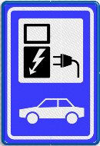**

1. Hier \_\_\_\_\_\_\_\_\_\_\_\_ je een elektrische auto opladen.

****

1. Hier \_\_\_\_\_\_\_\_\_\_\_\_ je je schoenen uitdoen.
2. Ik hou niet van dit bier. Ik \_\_\_\_\_\_\_\_\_\_\_\_\_ een ander bier.
3. We hebben eieren, bloem en melk. Ik \_\_\_\_\_\_\_\_\_\_\_\_\_\_ pannenkoeken maken.
4. Ik \_\_\_\_\_\_\_\_\_\_\_\_\_ geen tijd hebben om alles te doen! We zetten het op de agenda voor morgen.   
   Ik \_\_\_\_\_\_\_\_\_\_ het morgen doen.

**b Schrijf de instructies. Hoe pak je je koffer om op vakantie te gaan?**

1. een lijstje maken

\_\_\_\_\_\_\_\_\_\_\_\_\_\_\_\_\_\_\_\_\_\_\_\_\_\_\_\_\_\_\_\_\_\_\_\_\_\_\_\_\_\_\_

(2) je kledij, toiletgerief en andere spullen klaarleggen \_\_\_\_\_\_\_\_\_\_\_\_\_\_\_\_\_\_\_\_\_\_\_\_\_\_\_\_\_\_\_\_\_\_\_\_\_\_\_\_\_\_

(3) geen shampoo, zeep, zonnecrème meenemen

\_\_\_\_\_\_\_\_\_\_\_\_\_\_\_\_\_\_\_\_\_\_\_\_\_\_\_\_\_\_\_\_\_\_\_\_\_\_\_\_\_\_\_

(4) zeep, shampoo en zonnecrème op je bestemming kopen

\_\_\_\_\_\_\_\_\_\_\_\_\_\_\_\_\_\_\_\_\_\_\_\_\_\_\_\_\_\_\_\_\_\_\_\_\_\_\_\_\_\_\_

(5) een goede koffer kiezen

\_\_\_\_\_\_\_\_\_\_\_\_\_\_\_\_\_\_\_\_\_\_\_\_\_\_\_\_\_\_\_\_\_\_\_\_\_\_\_\_\_\_\_

(6) het toegestane gewicht voor bagage op de website controleren

\_\_\_\_\_\_\_\_\_\_\_\_\_\_\_\_\_\_\_\_\_\_\_\_\_\_\_\_\_\_\_\_\_\_\_\_\_\_\_\_\_\_\_

(7) je koffer wegen

\_\_\_\_\_\_\_\_\_\_\_\_\_\_\_\_\_\_\_\_\_\_\_\_\_\_\_\_\_\_\_\_\_\_\_\_\_\_\_\_\_\_\_

(8) je adres en telefoonnummer op de koffer schrijven

\_\_\_\_\_\_\_\_\_\_\_\_\_\_\_\_\_\_\_\_\_\_\_\_\_\_\_\_\_\_\_\_\_\_\_\_\_\_\_\_\_\_\_

**5 De negatie: niet of geen?**

|  |
| --- |
| 💡 Wil je deze theorie herhalen? Studeer Zo gezegd / syllabus 1.1: deel 11 en deel 13. |

**a Volg het voorbeeld.**

bv. Hangt mijn kostuum in de kast? Nee, je kostuum hangt niet in de kast. (regel 5)

1 Heb jij nieuwe kousen nodig?

Nee, \_\_\_\_\_\_\_\_\_\_\_\_\_\_\_\_\_\_\_\_\_\_\_\_\_\_\_\_\_\_\_\_\_\_\_\_\_\_\_\_\_\_\_\_\_\_\_\_\_\_\_\_\_\_\_\_\_

2 Heb je mijn handschoenen gezien?

Nee, \_\_\_\_\_\_\_\_\_\_\_\_\_\_\_\_\_\_\_\_\_\_\_\_\_\_\_\_\_\_\_\_\_\_\_\_\_\_\_\_\_\_\_\_\_\_\_\_\_\_\_\_\_\_\_\_\_

3 Koop jij deze sandalen?

Nee, \_\_\_\_\_\_\_\_\_\_\_\_\_\_\_\_\_\_\_\_\_\_\_\_\_\_\_\_\_\_\_\_\_\_\_\_\_\_\_\_\_\_\_\_\_\_\_\_\_\_\_\_\_\_\_\_\_

4 Vind jij deze trui mooi?

Nee, \_\_\_\_\_\_\_\_\_\_\_\_\_\_\_\_\_\_\_\_\_\_\_\_\_\_\_\_\_\_\_\_\_\_\_\_\_\_\_\_\_\_\_\_\_\_\_\_\_\_\_\_\_\_\_\_\_

5 Heb jij je muts in deze winkel gekocht?

Nee, \_\_\_\_\_\_\_\_\_\_\_\_\_\_\_\_\_\_\_\_\_\_\_\_\_\_\_\_\_\_\_\_\_\_\_\_\_\_\_\_\_\_\_\_\_\_\_\_\_\_\_\_\_\_\_\_\_

6 Winkel jij graag?

Nee, \_\_\_\_\_\_\_\_\_\_\_\_\_\_\_\_\_\_\_\_\_\_\_\_\_\_\_\_\_\_\_\_\_\_\_\_\_\_\_\_\_\_\_\_\_\_\_\_\_\_\_\_\_\_\_\_\_

7 Koop jij je kleren altijd in de solden?

Nee, \_\_\_\_\_\_\_\_\_\_\_\_\_\_\_\_\_\_\_\_\_\_\_\_\_\_\_\_\_\_\_\_\_\_\_\_\_\_\_\_\_\_\_\_\_\_\_\_\_\_\_\_\_\_\_\_\_

8 Heb jij een zakdoek bij?

Nee, \_\_\_\_\_\_\_\_\_\_\_\_\_\_\_\_\_\_\_\_\_\_\_\_\_\_\_\_\_\_\_\_\_\_\_\_\_\_\_\_\_\_\_\_\_\_\_\_\_\_\_\_\_\_\_\_\_

**6 Perfectum**

**a Lees het verhaal van Steffie en Sonja.**

**b Speel kwartet. Luister naar de instructies.**

**c Gisteren wel.**

Voorbeeld: A vraagt: Kook jij elke dag soep?

B antwoordt en A controleert. Is het antwoord correct?

CONTROLE B Nee, maar gisteren **heb ik** wel soep gekookt.

* inversie!

CURSIST A VRAAGT AAN B CONTROLE B

**1 Luister jij ’s morgens naar de radio?** Nee, maar gisteren heb ik wel naar de radio geluisterd.

**2 Neem jij elke dag een douche?** Nee, maar gisteren heb ik wel mijn tanden gepoetst.

**3 Maak jij elke ochtend een ontbijt klaar?** Nee, maar gisteren heb ik wel een ontbijt klaargemaakt.

**4 Sta jij iedere dag om 6 uur op?** Nee, maar gisteren ben ik wel om 6 uur opgestaan.

**5 Studeer jij op woensdag Nederlands?** Nee, maar gisteren heb ik wel Nederlands gestudeerd.

**6 Doe jij altijd een warme jas aan?** Nee, maar gisteren heb ik wel een warme jas aangedaan.

**7 Stap jij altijd zo snel?** Nee, maar gisteren heb ik wel snel gestapt.

**8 Kook jij vandaag wortelen?** Nee, maar gisteren heb ik wel wortelen gekookt.

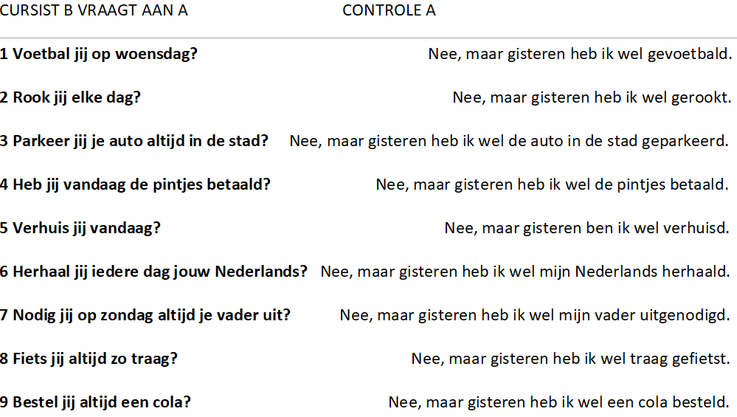

**d Antwoord op de vragen. Kies een antwoord.**

a **Heb** je gisteren …?

1 \_\_\_\_\_\_\_\_\_\_\_ Heb je gisteren groenten gegeten?

O Ja, ik heb groenten gegeten. Ik heb \_\_\_\_\_\_\_\_ gegeten.

O Nee, ik heb geen groenten gegeten.

2 \_\_\_\_\_\_\_\_\_\_\_ Heb je gisteren naar tv gekeken?

O Ja, ik heb naar tv gekeken. Ik heb naar \_\_\_\_\_\_\_\_ (programma) gekeken

O Nee, ik heb niet naar tv gekeken.

3 \_\_\_\_\_\_\_\_\_\_\_ Heb je gewerkt?

O Ja, ik heb gewerkt van \_\_\_\_\_\_\_\_\_\_ tot \_\_\_\_\_\_\_\_\_\_.

O Nee, ik heb niet gewerkt.

4 \_\_\_\_\_\_\_\_\_\_\_ Heb je zelf gekookt?

O Ja, ik heb zelf gekookt? Ik heb \_\_\_\_\_\_\_\_\_\_\_\_ klaargemaakt.

O Nee, ik heb niet zelf gekookt? \_\_\_\_\_\_\_\_\_\_\_ heeft gekookt.

5 \_\_\_\_\_\_\_\_\_\_\_ Heb je Nederlands gesproken?

O Ja, ik heb Nederlands gesproken met \_\_\_\_\_\_\_\_\_\_\_\_.

O Nee, ik heb geen Nederlands gesproken.

6 \_\_\_\_\_\_\_\_\_\_\_ Heb je de was gedaan?

O Ja, ik heb de was gedaan.

O Nee, ik heb de was niet gedaan.

7 \_\_\_\_\_\_\_\_\_\_\_ Heb je gepoetst in huis?

O Ja, ik heb \_\_\_\_\_\_\_\_\_\_\_\_ gepoetst.

O Nee, ik heb niet gepoetst.

8 \_\_\_\_\_\_\_\_\_\_\_ Heb je de trein of de bus genomen?

O Ja, ik heb de \_\_\_\_\_\_\_\_\_\_ naar \_\_\_\_\_\_\_\_\_\_ genomen.

O Nee, ik heb geen bus of trein genomen.

b **Ben** je gisteren ….?

9 \_\_\_\_\_\_\_\_\_\_\_ Ben je gisteren vroeg opgestaan?

O Ja, ik ben gisteren vroeg opgestaan.

O Nee, ik ben gisteren niet vroeg opgestaan.

10 \_\_\_\_\_\_\_\_\_\_\_ Ben je gisteren laat naar bed gegaan?

O Ja, ik ben gisteren laat naar bed gegaan. Om \_\_\_\_\_\_\_\_\_\_\_ uur.

O Nee, ik ben gisteren niet laat naar bed gegaan. Om \_\_\_\_\_\_\_\_\_\_ uur.

11 \_\_\_\_\_\_\_\_\_\_\_ Ben je gisteren uitgegaan?

O Ja, ik ben gisteren uitgegaan. Ik ben naar \_\_\_\_\_\_\_\_\_\_\_\_ gegaan, en ik

heb \_\_\_\_\_\_\_\_\_\_\_\_ gezien.

O Nee, ik ben gisteren niet uitgegaan. Ik ben thuisgebleven.

12 \_\_\_\_\_\_\_\_\_\_\_ Ben je gisteren gevallen?

O Ja, ik ben gisteren gevallen.

O Nee, ik ben gisteren niet gevallen.

13 \_\_\_\_\_\_\_\_\_\_\_ Ben je gisteren verliefd geworden?

O Ja, ik ben gisteren verliefd geworden op\_\_\_\_\_.

O Nee, ik ben gisteren op niemand verliefd geworden. Ik ben al verliefd op

\_\_\_\_\_\_\_\_\_\_\_\_\_\_\_\_\_\_\_\_\_\_\_\_\_\_.

O Nee, ik ben op niemand verliefd.

14 \_\_\_\_\_\_\_\_\_\_\_ Ben je gisteren verjaard?

O Ja, ik ben gisteren verjaard.

O Nee, ik ben niet verjaard. Ik verjaar op \_\_\_\_\_\_\_\_\_\_\_\_\_\_\_\_\_\_\_\_\_\_\_\_\_\_.

**e Duid de vormen van het perfectum aan:  
hulpwerkwoord *hebben/zijn* = V1 en participium van het hoofdwerkwoord = V2.**

**f Schrijf de infinitief links.**

**g Stel nu de vragen opnieuw aan een medecursist, zonder de antwoorden te gebruiken.**

**h Oefen deze sets op** [**Quizlet**](https://quizlet.com/join/rWfvrfZHH)**:**

* Perfectum (regelmatige + onregelmatige verba uit 1.1)
* Het perfectum: Wat heb jij gisteren / vorige week /... gedaan?

**7 Spreekoefeningen**

**a Praatronde. Stel deze vragen aan je medecursisten en antwoord op hun vragen.**

|  |  |
| --- | --- |
| 1 Lijk jij het meest op je moeder of op je vader? | 1 Ben jij enig kind of heb je broers en zussen? |
| 1 Wat doe je graag in je vrije tijd? | 1 Ga je graag uit? Waar? Met wie? Wanneer? |
| 1 Ben je dit weekend uitgegaan? | 2 Welk weer is het vandaag? En welk weer wordt het morgen? |
| 2 Ga je het liefst naar de markt of naar de supermarkt? Waarom? | 2 Heb je al avondeten gegeten? Wat heb je gegeten? Of wat ga je straks eten? |
| 3 Wat is het duurste dat je al gekocht hebt? | 3 Welke kleur heeft je zetel? |
| 3 Liggen er tapijten in je appartement? | 4 Wat heb je aan? Hou je van deze kleren? |
| 4 Kijk je ’s morgens naar het weerbericht voor je kleren kiest? | 4 Heb je een wasmachine thuis of ga je naar het wassalon? |
| 5 Woon je alleen of deel je een appartement / huis? Met wie? | 5 Wat vind je van de woningen in Leuven? |
| 7 Woon je graag waar je nu woont? | 6 Heb je al eens een trein gemist? |
| 6 Heb je een bus- of treinabonnement? | 6 Neem je vaak het openbaar vervoer? |
| 7 Ben je al vaak verhuisd? Hoe vaak? In België? | 7 In welke andere landen heb je al gewoond? |
| 7 Wie heeft een sleutel van je appartement? Ben je al eens je sleutel verloren? Wat heb je toen gedaan? | 7 Wat is belangrijk voor jou als je een woning kiest? De ligging / de prijs / het groen / openbaar vervoer? |
| 5 Woon je graag in Leuven? Woon je in een aangename buurt? Ken je je buren? | 8 Heb je al eens te veel betaald? Heb je het op tijd gezien? Wat heb je gedaan? |
| 8 Controleer jij het kasticket als je naar de supermarkt gaat? | 8 Heb je al eens te weinig betaald? Wat heb je dan gedaan? |
| 9 Ben jij al eens een afspraak vergeten? | 9 Gebruik jij een papieren agenda of een elektronische agenda? |
| 9 Lees jij de e-mails van je werk in het weekend? | 9 Ben je al eens te laat gekomen op een belangrijke afspraak? Waarom was dat? |

**b Ik ga op reis en ik neem … mee. Luister naar de instructies.**

**c Dobbelspel: nu, graag, gisteren, instructie, om te, plan…** **Luister naar de instructies.**